CONTROL DE ACTUALIZACIONES
Consecutivo | Fecha | observaciones
 |  | Inicio del proyecto de inversión 1109 MANEJO INTEGRAL DE RESIDUOS SÓLIDOS EN EL DISTRITO CAPITAL Y LA REGIÓN
1 | 18/07/2016 | Pago Pasivo Exigible VEINTIDOS MIL NOVENTA Y TRES MILLONES NOVENTA Y CINCO MIL CUATROCIENTOS NUEVE PESOS M/CTE ($22.093.095.409)
2 | 01/09/2016 | Pago Pasivo Exigible TREINTA Y DOS MILLONES CIENTO CUARENTA Y TRESMIL PESOS M/CTE ($ 32.143.000)
3 | 03/09/2016 | Pago Pasivo Exigible NUEVEMIL NOVENTA SETECIENTOS OCHENTA Y TRESMIL SETECIENTOS CINCUENTA Y SIETE (19.090.783.757)
4 | 01/10/2016 | Pago Pasivo Exigible DOSCIENTOS SIETE MILLONES OCHOCIENTOS TRES MIL SETECIENTOS UN PESO M/CTE ($207.803.701)
5 | 05/12/2016 | Traslado entre proyectos de inversión
6 | 06/12/2016 | Pago Pasivo Exigible DOS MILLONES CUATROCIENTOS DIEZ Y SEIS MIL SEISCIENTOS SESENTA Y SIETE PESOS MTCE ($2.416.667)
7 | 30/03/2017 | Reprogramación del proyecto de inversión 1109 MANEJO INTEGRAL DE RESIDUOS SÓLIDOS EN EL DISTRITO CAPITAL Y LA REGIÓN
8 | 08/04/2017 | Pago Pasivo Exigible CINCO MILLONES TRESCIENTOS OCHENTA Y SIETE MIL DOSCIENTOS PESOS M/CTE ($5.387.200)
9 | 29/06/2017 | Pago Pasivo Exigible CIENTO SESENTA Y SEISMILLONES SEISCIENTOS OCHOMIL SETECIENTOS TREINTA ($166.608.730)
10 | 24/07/2017 | Seguimiento metas Plan de Desarrollo 2017
11 | 14/08/2017 | Traslado entre proyectos de inversión (no se hizo)
12 | 24/08/2017 | Pago Pasivo Exigible TREINTA Y SIETEMILLONES TREINTA Y SIETEMIL CIENTO OCHENTA Y SEIS ($37.037.186)
13 | 01/09/2017 | Pago Pasivo Exigible CINCUENTA MILLONES DOSCIENTOS SESENTA Y OCHO MIL OCHOCIENTOS NOVENTA PESOS M/CTE ($50.268. 890).
14 | 09/10/2017 | Pago Pasivo Exigible CUATRO MILLONES DOSCIENTOS TREINTA MIL TRESCIENTOS TREINTA Y CUATRO PESOS M/CTE ($4.230.334)
15 | 30/11/2017 | Pago Pasivo Exigible DOSCIENTOS CINCUENTA MILLONES TRESCIENTOS VEINTIOCHO MIL SEISCIENTOS TREINTA Y CUATRO PESOS M/CTE ($250.328.634)
16 | 31/01/2018 | Seguimiento metas Plan de Desarrollo 2017
17 | 28/02/2018 | Reprogramación del proyecto de inversión 1109 MANEJO INTEGRAL DE RESIDUOS SÓLIDOS EN EL DISTRITO CAPITAL Y LA REGIÓN
18 | 08/03/2018 | Reducción Presupuestal (constitución reservas presupuestales)
19 | 17/04/2018 | Pago Pasivo Exigible DOS MILLONES CINCUENTA Y CUATRO MIL SETECIENTOS TREINTA Y TRES PESOS M/CTE ($2.054.733).
20 | 19/04/2018 | Seguimiento metas Plan de Desarrollo 2018
21 | 30/04/2018 | Pago Pasivo Exigible MIL TRESCIENTOS ONCE MILLONES CIENTO NOVENTA Y UN MIL SETECIENTOS CINCUENTA Y DOS PESOS M/CTE ($1.311.191.752)
22 | 12/06/2018 | Adición presupuestal de recursos al proyecto Obligaciones de Hacer CUARENTA Y NUEVE MIL DOSCIENTOS NOVENTA Y SIETE MILLONES DE PESOS M/CTE ($49.297.000.000).
23 | 10/07/2018 | Pago Pasivo Exigible SEIS MILLONES CIEN MIL PESOS M/CTE. ($6.100.000).
24 | 23/10/2018 | Seguimiento metas Plan de Desarrollo 2018

UNIDAD ADMINISTRATIVA ESPECIAL DE SERVICIOS PÚBLICOS

1109
MANEJO INTEGRAL DE RESIDUOS SÓLIDOS EN EL DISTRITO CAPITAL Y LA REGIÓN

EJE No. 2 Pilar Democracia Urbana

PROGRAMA 13 Infraestructura para el Desarrollo del Hábitat

PROYECTO ESTRATEGICO 130 Gestión integral de residuos sólidos orientada al aprovechamiento

Bogotá, D.C.

1. IDENTIFICACION DEL PROBLEMA O NECESIDAD

La ciudad tiene un modelo de prestación del servicio público de aseo, que ha generado ineficiencias en la gestión integral de los residuos sólidos ordinarios y potencialmente aprovechables, lo que ha dificultado el desarrollo de estrategias que garanticen la eficiente operación del servicio que preserve el concepto de área limpia en la ciudad. A su turno, los mecanismos mediante los cuales se realiza la separación de los materiales potencialmente aprovechables (MPA) , son insuficientes, por lo que no hay garantía de que reciban el adecuado tratamiento que posibiliten su reincorporación en la cadena productiva.

Igualmente, se adolece de una coordinación institucional que garantice las actividades asociadas al manejo de los residuos críticos excluidos del servicio público y por tanto no son remunerados vía tarifa domiciliario de aseo, tales como publicidad exterior visual PEV ilegal- neumáticos fuera de uso (NFU), desechos hospitalarios, animales muertos, entre otros, arrojados clandestinamente en áreas y vías públicas.

La operación del servicio de aseo en Bogotá aprovecha alrededor de mil (1.000) toneladas mensuales de residuos sólidos urbanos. Durante el año 2015, fueron dispuestos en promedio 175 mil toneladas mensuales de residuos sólidos urbanos –RSU- en el relleno sanitario y no se cuenta en la actualidad con un estudio riguroso sobre la caracterización de los residuos recibidos en el Relleno Sanitario Doña Juana –RSDJ-, que permita establecer claramente el origen y el tipo de residuos que genera la ciudad en su dinámica de crecimiento y desarrollo para generar acciones y políticas para el aprovechamiento. Además, las metas propuestas en años anteriores frente a la reducción de RSU ingresados al RSDJ no han sido alcanzadas.

La insuficiente en la gestión de los residuos de la ciudad ha generado la existencia de puntos críticos, donde se presentan residuos mezclados como llantas, Residuos de Construcción y Demolición (RCD), madera, plástico, residuos domiciliarios, etc., que han sido denominados “mixtos” y hoy por hoy se acopian en el Relleno Sanitario; cerca de 15 mil toneladas al mes vienen ingresado sin lograr un aprovechamiento de los materiales y convirtiéndose en un problema de ciudad.

La gestión distrital debe enfocar todos sus esfuerzos en educar y crear conciencia en los habitantes de la ciudad capital. La ausencia de una cultura de separación en la fuente lleva a que el material potencialmente reutilizable sea contaminado, este es el inicio de una cadena efectiva en el manejo de los residuos, su optima utilización y disposición final, contribuyendo así a la recuperación de los espacios públicos, al buen vivir y a mejorar la percepción y calidad de vida de los ciudadanos.

La Unidad Administrativa Especial de Servicios Públicos expone como uno de sus pilares, garantizar la prestación del servicio de aseo en la ciudad de Bogotá, dentro de los cuales se encuentra la Recolección Barrido y Limpieza, la recuperación de los materiales susceptibles de Aprovechamiento y la Disposición Final de los residuos.

El problema del proceso de disposición final de residuos sólidos en el Distrito Capital es dinámico en el tiempo, y el problema es la amenaza de una posible emergencia sanitaria a mediano plazo (6 años), causada por ausencia de un sitio para realizar el proceso de disposición final y de la ausencia de tecnologías apropiadas para el tratamiento y aprovechamiento de los residuos sólidos urbanos, a utilizar una vez caduque la licencia ambiental actual, que permite la utilización del Relleno Sanitario Doña Juana.

Las Resoluciones CAR 1351 y 2320 de 2014, otorgan a la Alcaldía Mayor de Bogotá, D.C. en cabeza de la UAESP, la licencia ambiental para la operación del relleno sanitario Doña Juana, proyectada hasta el primer trimestre de 2022. Desde 2010 y hasta 2022 se presta el servicio de disposición final de residuos sólidos mediante contrato de concesión. En este periodo, es obligación del operador del RSDJ mantener las condiciones generales para la óptima operación del relleno, dadas unas condiciones iniciales. Sin embargo, al iniciar el contrato de concesión, había obras pendientes de ejecutar por parte del anterior operador que, a raíz de la terminación del contrato, no se realizaron y cuya responsabilidad se encuentra en proceso jurídico. No obstante, la UAESP debe garantizar además de la prestación del servicio de Disposición Final, las condiciones óptimas del proceso. En este orden de ideas, el proyecto debe ofrecer las condiciones básicas a partir de las cuales se realice el proceso de disposición final y tratamiento de lixiviados contando con la infraestructura necesaria para garantizar la estabilidad del Relleno RSDJ y el cumplimiento de la normativa ambiental vigente.

Como resultado de la operación actual del RSDJ, se han generado efectos negativos en la población aledaña al relleno, por lo cual la CAR ha dispuesto, en las resoluciones 1351 y 2320 de 2014, el cumplimiento de medidas de compensación y protección a la población y al medio ambiente, mediante la adquisición de predios para construcción de barreras de protección a la población y predios para protección de nacederos de agua.

Por otro lado, teniendo en cuenta la inminente caducidad de la licencia ambiental es urgente prever cómo se continuará desarrollando el proceso de disposición final, como parte integral del servicio de aseo, ya sea utilizando relleno sanitario u otras alternativas.

En cumplimiento del Decreto Distrital 548 de 2015, por el cual se adopta el Plan de Gestión Integral de Residuos Sólidos – PGIRS, la UAESP debe realizar inversiones para garantizar la realización eficaz y eficiente del proceso de disposición final, una vez termine la vida útil del RSDJ. (2016 – 2027).

2. ANTECEDENTES Y DESCRIPCION DE LA SITUACION ACTUAL

Aprovechamiento

En el marco del acatamiento de las órdenes de la Honorable Corte Constitucional contenidas en el Auto Número 275 de 19 de diciembre 2011, en desarrollo de la política pública de Basura Cero, se hizo necesario un cambio en la orientación del modelo actual, el cual debía estructurarse prioritariamente hacia el aprovechamiento de los residuos sólidos urbanos, de manera tal que quienes recolectaban y transportaban el material reciclable que se manejaba en la ciudad lo hicieran en condiciones de reconocimiento, remuneración y organización empresarial análogas o similares a aquellas que caracterizaban a los concesionarios.

En este orden, la ciudad de Bogotá se comprometió con crear un nuevo sistema para el manejo de residuos sólidos. Se trató de ‘Escombros Cero’, un programa con el que se pretendía lograr un aprovechamiento de los materiales y devolverlos al ciclo productivo.

- Inclusión social de la población recicladora de oficio y formalización en Organizaciones de Recicladores Autorizadas.
- La implementación de un plan de campañas pedagógicas que llegarán a todas las instituciones educativas privadas y públicas, casa a casa y a pequeños, medianos y grandes productores.
- La revisión y modificación del marco normativo.

Es así como desde el año 2012 a 2015 se desarrollaron acciones para dar cumplimiento al Auto 275 como fueron:
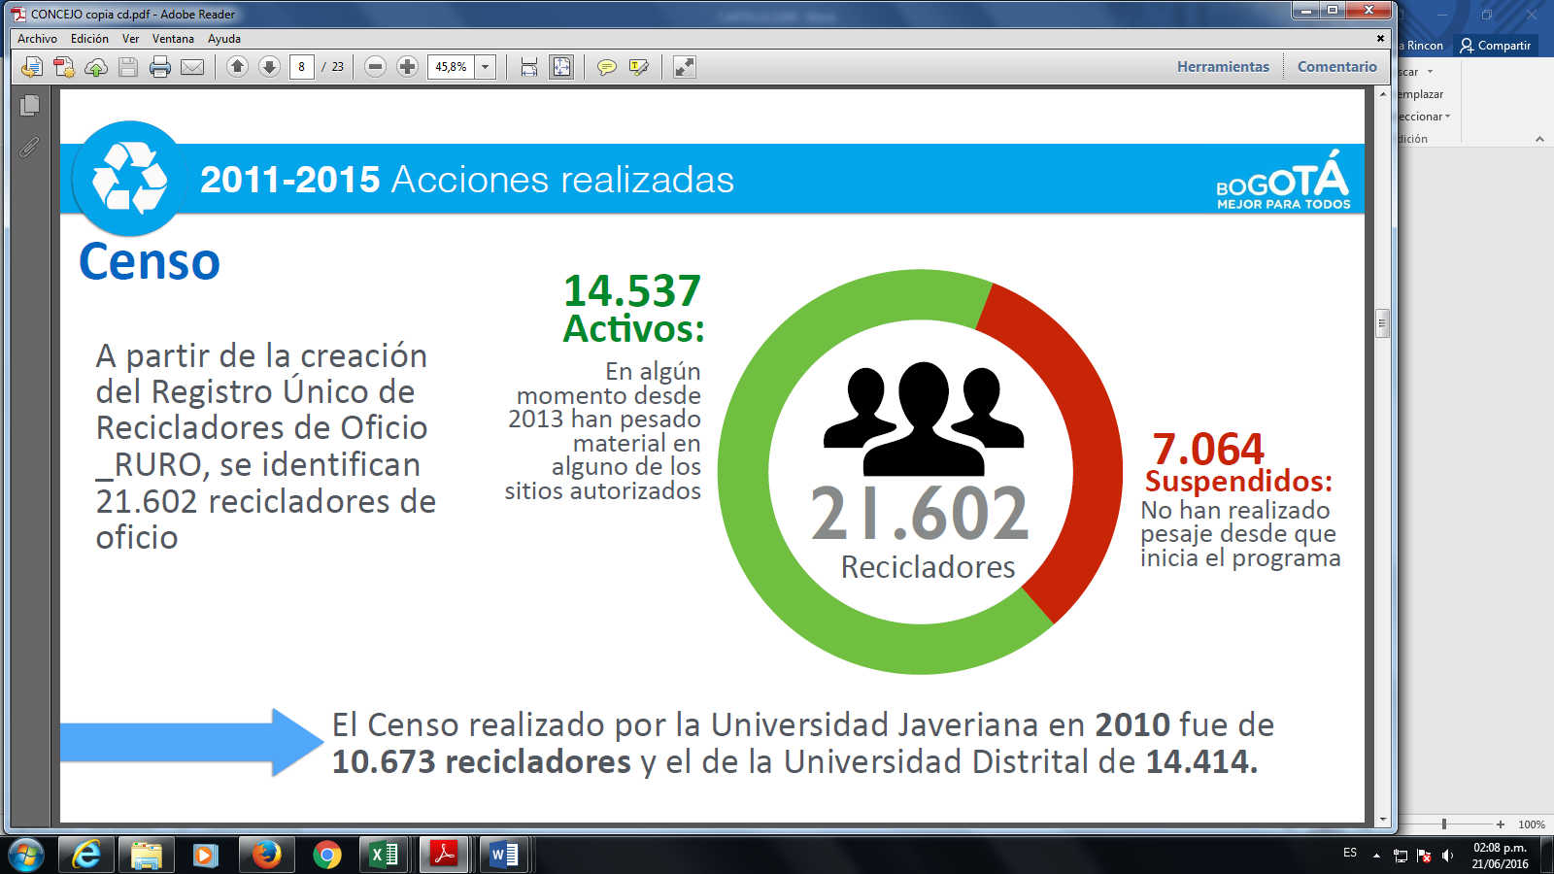
Censo realizado por la Universidad Distrital en 2012 el cual arrojo un total de recicladores de 14414.

Se diseñó e implementó el Registro Único de Recicladores de Oficio-RURO en el cual se identificaron 21.602 recicladores de oficio.

A continuación, se presentan los datos obtenidos a través de la verificación de los recicladores de oficio desde el año 2013 a mayo de 2016:
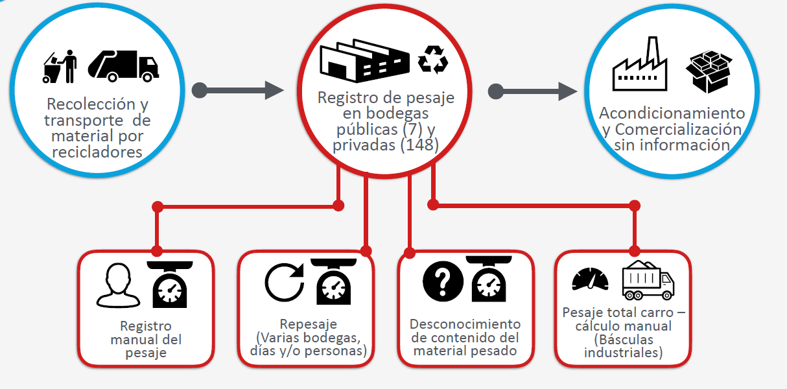
Pesaje y Pago, mediante la Resolución UAESP 121 de 2013, se establecen las condiciones para realizar el pago a los recicladores de oficio, con base en el peso del Material Potencialmente Aprovechable, a través de 155 bodegas para realizar el pesaje, (7 bodegas del Distrito, 1 propia y 6 en arriendo, 148 bodegas privadas en las que se prestaba el servicio del pesaje de material potencialmente aprovechable).

Con las toneladas obtenidas del pesaje en la ciudad, se liquidó el valor de la remuneración a los recicladores a través de la facturación de la EAB.

Se realizó un censo de carreteros con un total de 1222 para la sustitución de vehículos de tracción animal en el cual 1173 carreteros optaron por vehículo de carga de más de 700 kg, 44 optaron por plan de negocio y 5 no aceptaron ninguna opción.

En la vigencia 2016 se desarrolló una auditoria al proceso de pago y pesaje por denuncias presentadas por recicladores y asociaciones de recicladores e informes de la Procuraduría General de la nación. Con los resultados obtenidos se suspendieron 2.082 personas, con el fin de verificar su condición de reciclador de oficio y se validaron alrededor de 1500 recicladores y se detectaron trabajadores independientes, empleadas domésticas vigilantes y demás cobrando pesaje.

De otro lado, con las toneladas obtenidas del pesaje en la ciudad, se liquidó el valor de la remuneración a los recicladores.

Se expidió el Decreto 596 de 11 de abril de 2016, “Por el cual se modifica y adiciona el Decreto 1077 de 2015 en lo relativo con el esquema de la actividad de aprovechamiento del servicio público de aseo y el régimen transitorio para la formalización de los recicladores de oficio, y se dictan otras disposiciones” y la Resolución 276 de 2016 del Ministerio de Vivienda “ Por la cual se reglamentan los lineamientos del esquema operativo de la actividad de aprovechamiento del servicio público de aseo y del régimen transitorio para la formalización de los recicladores de oficio acorde con lo establecido en el capítulo 5 del título 2 de la parte 3 del Decreto 1077 de 2015”. Disposiciones que deben ser acogidas por las Entidades Territoriales de todo el país.

Recolección, Barrido y Limpieza

Servicio Público de Aseo

La prestación del servicio público domiciliario de aseo en el Distrito Capital se llevó a cabo hasta el 18 de diciembre de 2012, mediante seis (6) áreas de servicio exclusivo (ASE) con cuatro Empresas de Servicios públicos como se muestra en la siguiente tabla:

ASE | LOCALIDADES | CONCESIONARIO
ASE 1 | Suba, Usaquén | LIME S.A. E.S.P.
ASE 2 | Engativá, Fontibón | ATESA S.A.E.S.P.
ASE 3 | Chapinero, Teusaquillo, Candelaria, Santa Fe, Los Mártires, Barrios Unidos | ASEO CAPITAL S.A.E.S.P.
ASE 4 | Puente Aranda, Tunjuelito, Ciudad Bolívar. | ASEO CAPITAL S.A.E.S.P.
ASE 5 | Usme, Rafael Uribe, Antonio Nariño, Ciudad 1077 de 2015 | LIME S.A. E.S.P.
ASE 6 | Kennedy, Bosa | CIUDAD LIMPIA BOGOTÁ S.A. E.S.P.

El modelo de aseo adjudicado por áreas de servicio exclusivo finalizó en diciembre de 2012 e inició el modelo transitorio de aseo, a partir del 18 y 22 de diciembre del mismo año.

El modelo transitorio de aseo, que tiene como política Basura Cero, inicio en diciembre 18 de 2012, con el Decreto 564 de 2012, de la Alcaldía Mayor de Bogotá, “Por medio del cual se adoptan disposiciones para asegurar la prestación del servicio público de aseo en el Distrito Capital en acatamiento de las órdenes impartidas por la Honorable Corte Constitucional en la Sentencia T-724 de 2003 y en los Autos números 268 de 2010, 275 de 2011 y 084 de 2012.”, el cual en su Artículo 3° establece: “Obligación de presentar separadamente los residuos. A partir del dieciocho (18) de diciembre del año en curso, todo usuario del servicio público domiciliario de aseo, deberá presentar los residuos para su recolección de manera separada; en bolsas negras, el material ordinario no reciclable y en bolsas blancas, el material reciclable”.

En este modelo transitorio la Unidad Administrativa Especial de Servicios Públicos –UAESP- en la vigencia 2012 suscribió en total cinco contratos: dos (2) contratos para la prestación del servicio público domiciliario de aseo: i) Contrato Interadministrativo No. 017 de 2012 con la Empresa de Acueducto, Alcantarillado y Aseo de Bogotá ESP –EAB ESP- y, ii) Contrato No. 257 de 2012 con Ciudad Limpia Bogotá S.A. E.S.P.; y tres (3) contratos para la operación del servicio de aseo: i) Contrato No. 260 de 2012 con el Consorcio Aseo Capital S.A. E.S.P., ii) Contrato No. 261 de 2012 con Limpieza Metropolitana S.A. E.S.P. –LIME S.A. E.S.P.-, y iii) Contrato No. 268 de 2012 con Aseo Técnico de la Sabana S.A. E.S.P. –ATESA S.A. E.S.P.-, este último terminó su ejecución en abril de 2013.
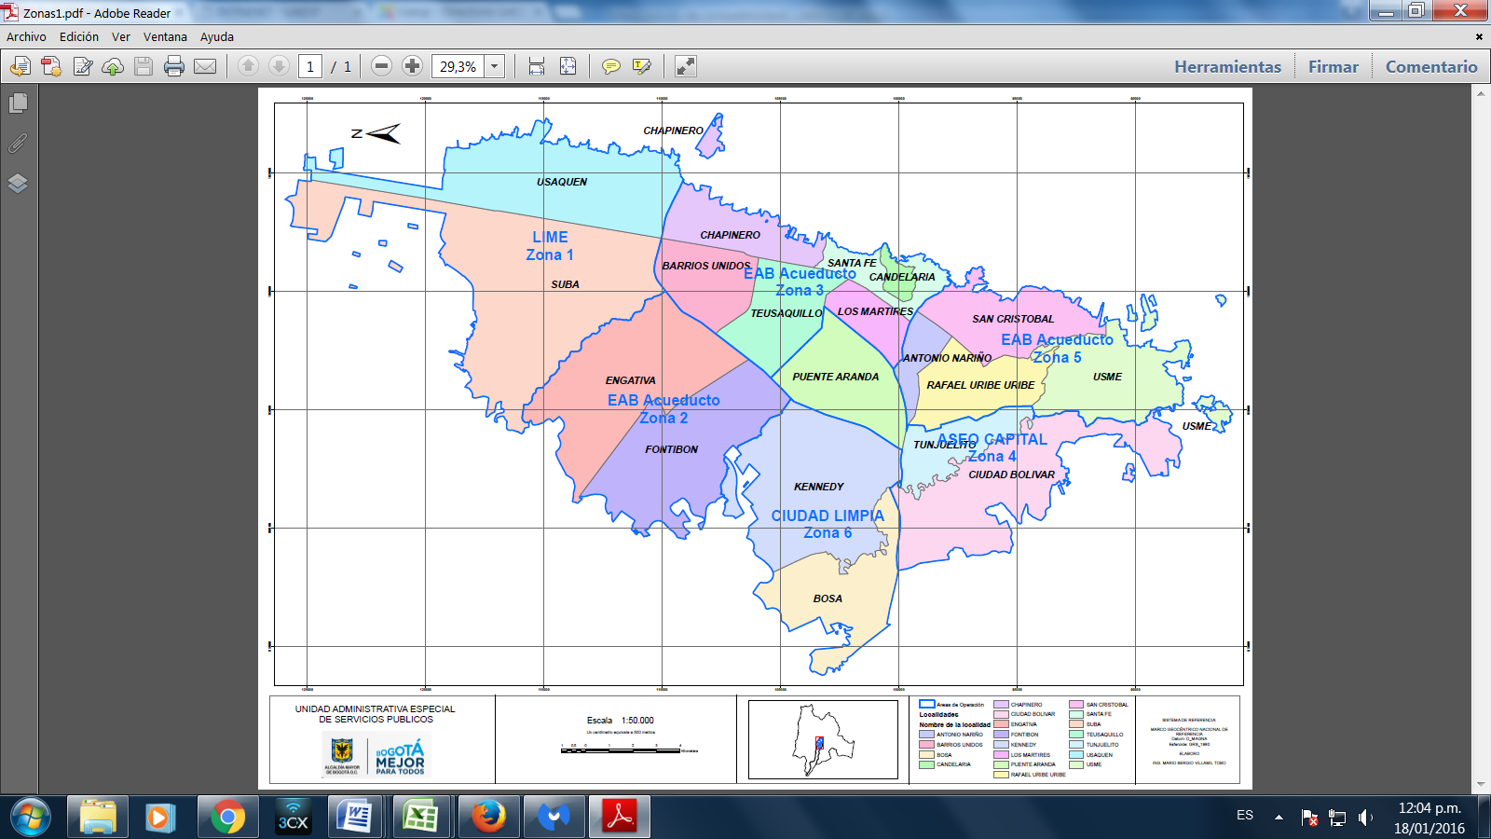
Para un mejor manejo operativo del Distrito Capital, la ciudad se dividió en 6 zonas, asignadas a cada operador y prestador cubriendo así el 100% de Bogotá D.C., las cuales se presentan a continuación:

Distribución por zonas de prestación del servicio público de aseo
Fuente: UAESP – Subdirección de RBL
Zona | No. Localidad | Localidad | Operador | Prestador
ZONA 1 | Localidad 1 | Usaquén | LIME S.A. E.S.P. | EAB E.S.P.
ZONA 1 | Localidad 11 | Suba | LIME S.A. E.S.P. | EAB E.S.P.
ZONA 2 | Localidad 9 | Fontibón | EAB E.S.P. | EAB E.S.P.
ZONA 2 | Localidad 10 | Engativá | EAB E.S.P. | EAB E.S.P.
ZONA 3 | Localidad 2 | Chapinero | EAB E.S.P. | EAB E.S.P.
ZONA 3 | Localidad 3 | Santa fe | EAB E.S.P. | EAB E.S.P.
ZONA 3 | Localidad 12 | Barrios unidos | EAB E.S.P. | EAB E.S.P.
ZONA 3 | Localidad 13 | Teusaquillo | EAB E.S.P. | EAB E.S.P.
ZONA 3 | Localidad 14 | Los Mártires | EAB E.S.P. | EAB E.S.P.
ZONA 3 | Localidad 17 | La Candelaria | EAB E.S.P. | EAB E.S.P.
ZONA 4 | Localidad 6 | Tunjuelito | ASEO CAPITAL S.A. E.S.P. | EAB E.S.P.
ZONA 4 | Localidad 16 | Puente Aranda | ASEO CAPITAL S.A. E.S.P. | EAB E.S.P.
ZONA 4 | Localidad 19 | Ciudad Bolívar | ASEO CAPITAL S.A. E.S.P. | EAB E.S.P.
ZONA 5 | Localidad 4 | San Cristóbal | EAB E.S.P. | EAB E.S.P.
ZONA 5 | Localidad 5 | Usme | EAB E.S.P. | EAB E.S.P.
ZONA 5 | Localidad 15 | Antonio Nariño | EAB E.S.P. | EAB E.S.P.
ZONA 5 | Localidad 18 | Rafael Uribe Uribe | EAB E.S.P. | EAB E.S.P.
ZONA 6 | Localidad 7 | Bosa | CIUDAD LIMPIA BOGOTÁ S.A. E.S.P. | CIUDAD LIMPIA BOGOTÁ S.A. E.S.P.
ZONA 6 | Localidad 8 | Kennedy | CIUDAD LIMPIA BOGOTÁ S.A. E.S.P. | CIUDAD LIMPIA BOGOTÁ S.A. E.S.P.
Fuente: UAESP – Subdirección de RBL

Así mismo, la UAESP expidió la Resolución No. 365 de 2013, por la cual se expide el Reglamento Técnico y Operativo, Comercial y Financiero para la prestación, gestión y operación del servicio público de aseo en la ciudad de Bogotá D.C., en sus componentes de recolección, transporte, barrido y limpieza de vías y áreas públicas, corte de césped, poda de árboles en áreas públicas y transporte de los residuos al sitio de disposición final, y todas las actividades de orden financiero, comercial, técnico, operativo, educativo y administrativo que eso conlleva.

La recolección está dirigida a usuarios residenciales, pequeños productores y grandes generadores de residuos sólidos domésticos, comerciales, industriales e institucionales. Así mismo, a los residuos provenientes del barrido y limpieza en general de las zonas públicas. La recolección de residuos está presente hasta en las zonas marginadas, donde el servicio prestado en algunos sectores no es retribuido.

El barrido y limpieza se lleva a cabo en las áreas públicas y vías (con o sin pavimento) donde se barre y limpia (desempapela) manual o mecánicamente, se lavan los postes, puentes, muros y mogadores, se corta el césped de las áreas verdes de los separadores viales y áreas aledañas como orejas de los puentes y rotondas, parques, áreas públicas. Igualmente se retiran avisos, pasacalles y pendones colocados en el espacio público sin autorización y se recogen y transportan hasta las escombreras los materiales de construcción y escombros arrojados clandestinamente a las áreas públicas.

A continuación, se presentan los datos históricos de la recolección de residuos sólidos desde el año 2013 a marzo de 2016:

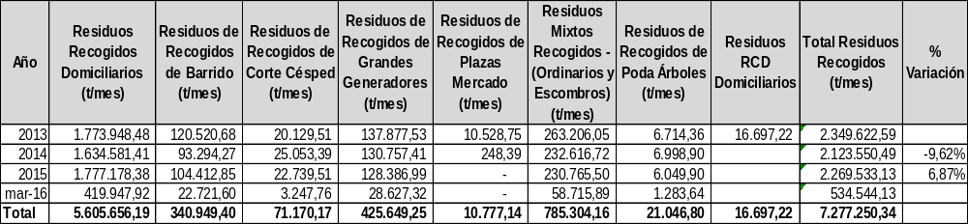
Fuente: UAESP- Subdirección de Disposición Final – Informes de Inter DJ

Como se observa en la tabla, para el año 2015, con respecto al año 2014, la cantidad de residuos transportados y dispuestos en el Relleno Sanitario Doña Juana se incrementó aproximadamente en un 6,87%, siendo los residuos domiciliaros el componente que mayor cantidad es recogida y transportada.

De otro lado, la gestión comercial y financiera del actual esquema de aseo está a cargo de la EAB E.S.P., quien factura bimestralmente, recauda, cobra cartera, ejerce la tesorería de los recursos recaudados, retribuye a los participantes del esquema y atiende la reclamación de los usuarios por la gestión comercial y financiera del servicio, es decir, que la EAB E.S.P. juega dos roles: uno como prestador del servicio público de aseo y otro como administrador del esquema y de acuerdo a esto, es obligación de la EAB E.S.P. administrar en su integridad los recursos provenientes del servicio público de aseo para Bogotá D.C.

Así mismo, la empresa Ciudad Limpia Bogotá S.A. E.S.P. desde el mes de noviembre de 2014 inició el proceso de facturación independientemente de la gestión de la EAB E.S.P. quien continúa realizando la aplicación de los pagos de la Zona 6 del Prestador del Servicio de Aseo, Ciudad Limpia Bogotá S.A. E.S.P.

Es necesario mencionar que los prestadores del servicio público de aseo son los responsables de calcular y liquidar las tarifas de este servicio como entidad tarifaria local, por tanto, la EAB E.S.P. es la responsable de calcular y liquidar las tarifas del servicio público de aseo en diecisiete (17) localidades del Distrito Capital y Ciudad Limpia Bogotá S.A. E.S.P. debe hacer lo mismo en las dos (2) localidades restantes.
Por lo anterior, el servicio público de aseo no se presupuesta ni en la UAESP ni en la EAB E.S.P. debido a que los ingresos son provenientes de la tarifa de acuerdo a la Resolución CRA 351 de 2005, y con base a estos ingresos se remunera a todos los actores vinculados contractualmente con la UAESP para el servicio público de aseo.

Teniendo en cuenta que la prestación del servicio público de aseo se financia a través de la tarifa, esta Unidad programa dentro de su presupuesto los recursos para “Garantizar la prestación, coordinación, supervisión y control de los servicios de recolección, transporte, disposición final, reciclaje y aprovechamiento de residuos sólidos, la limpieza de vías y áreas públicas (…)” en el Distrito Capital, en cumplimiento de su objeto social, por tanto el presente proyecto de inversión permitirá financiar entre otros, las actividades de supervisión directa o a través de terceros y lo que ello involucre, los estudios que garanticen la prestación del servicio público de aseo, campañas de separación en la fuente, transporte para la supervisión y control, y formulación del nuevo modelo de prestación del servicio de aseo.

Servicio Residuos Hospitalarios

Para dar cumplimiento al esquema de gestión externa (recolección, tratamiento sin exclusividad, transporte y disposición final) de los residuos de origen hospitalario, esta Unidad contrató bajo el esquema de concesión la firma ECOCAPITAL, la cual empezó a operar desde el 1º de mayo del año 2012 y tiene una vigencia de 8 años.

Desde el 1° de mayo de 2012 hasta el 30 de abril de 2016 se han recolectado y transportado 47.613 toneladas de residuos biosanitarios, cortopunzantes, anatomopatológicos y de animales por parte del servicio implementado por la UAESP a través del contrato de concesión No. 186E de 2011 suscrito con la empresa Unión Temporal Ecocapital.

Con este servicio se ha logrado el control y manejo de los residuos de más de 14.614 usuarios atendidos (abril 2016) mientras que al inicio de la concesión sólo se contaba con un catastro de 13.133 usuarios entre los que se encuentran consultorios, clínicas, hospitales, universidades o colegios con investigación de organismos vivos o cadáveres, cementerios o morgues con procesos de tanatopraxia, farmacias con inyectología, centros de pigmentación o tatuado, peluquerías y centros de estética.

Los residuos recolectados son pesados y transportados a las plantas de tratamiento los cuales ofrecen dos tipos de proceso, esterilización por calor húmedo y termodestrucción controlada. Unión Temporal Ecocapital trata mediante esterilización por autoclave el 83% de los residuos recolectados, y terceriza mediante aliado estratégicos de incineración el 17% restante.

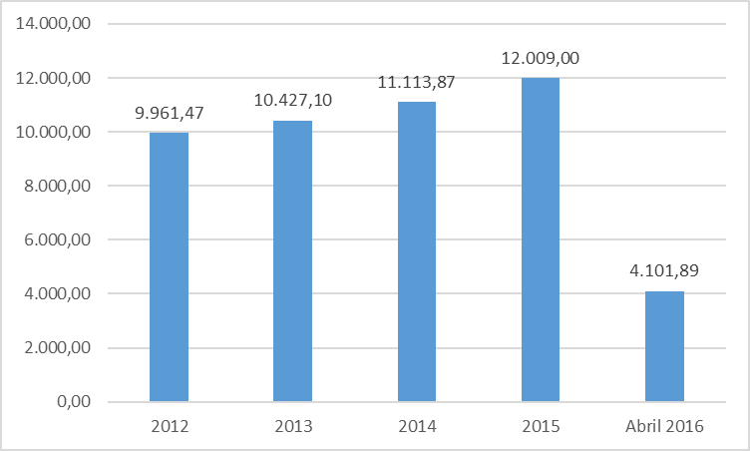
En el siguiente gráfico se presenta la cantidad en toneladas de residuos infecciosos o de riesgo biológico recogidos por la concesión de Bogotá D.C. en el período de 01/05/2012 a 30 de abril de 2016.

Con el sistema controlado de gestión de residuos infecciosos o de riesgo biológico que ofrece la concesión, se disponen actualmente en el relleno sanitario Doña Juana (RSDJ) un promedio de 939 toneladas de residuos esterilizados y 10 toneladas de cenizas incineradas, que cumplen con la eliminación del riesgo biológico característico de dichos residuos, evitando así los impactos en la disposición final y la afectación de las comunidades vecinas al RSDJ.

Disposición Final

La fase final del servicio público de aseo comprende el proceso de disposición final de los residuos sólidos urbanos.

En el Distrito Capital, este proceso inicia su historia desde 1902 cuando, mediante Acuerdo 23 de 1902, Bogotá asume las funciones de aseo, en cabeza de la Dirección de Aseo de la Secretaría de Salud.
A partir de allí, el proceso de disposición final de residuos sólidos ha evolucionado de acuerdo a las necesidades y posibilidades de la ciudad capital.

A continuación, se presenta una reseña histórica que permite enmarcar en el tiempo, los sucesos más relevantes de este proceso.

FECHA | HECHO | DESCRIPCION
1902 | Acuerdo 23 de 1902 | Entrega de las funciones de aseo a la administración capitalina por medio de la Dirección de Aseo de la Secretaría de Salud
1922 | Disposición residuos de la capital | Los residuos se ubican en un botadero oficial llamado Cama Vieja, donde están hoy los barrios Salitre y Quintaparedes. Los residuos eran quemados con petróleo
1958 | Acuerdo 30 de 1958 | Creación de la Empresa Distrital de Aseo por parte del Concejo Municipal del Distrito Especial de Bogotá
1960 | Acuerdo 75 de 1960 | Cambio de nombre de la Empresa Distrital de Aseo a Empresa Distrital de Servicios Públicos (EDIS), y asignación de servicio de aseo de mataderos, cementerios y plazas de mercado
1984 | Contratación del Consorcio Ingesam-URS | Definición de sitios y diseño de disposición final de residuos sólidos generados en Bogotá, Soacha, Funza, Madrid y Mosquera.
1988 | Declarada emergencia sanitaria Bogotá | La emergencia sanitaria decretada fue motivada por la pésima gestión en el manejo de los residuos.
1988 | Inicio Operación RSDJ en la Zona I | Inicio de operación por la EDIS y cierre de los botaderos a cielo abierto de Gibraltar (Localidad Kennedy) y El Cortijo (Localidad Engativá) utilizados antes del RSDJ
1989 | Operación del RSDJ por un consorcio privado | La EDIS contrata a la empresa PROSANTANA para la operación del RSDJ hasta septiembre de 1993
1992 | Diseños de Ampliación | La EDIS contrata a la firma HIDROMECANICAS LTDA para la realización de diseños de ampliación que incluyeron la Zona II, Zona V (residuos peligrosos), Zona IV y Zona VI (Emergencia)
1993 | Acuerdo 41/93 | Supresión de la EDIS
1994 | Decreto 782 de 1994 | Creación de la Unidad Ejecutiva de Servicios Públicos (UESP), encargada de planear, coordinar, supervisar y controlar la prestación de servicios relacionados con el manejo de los residuos sólidos, entre otros
1997 | Deslizamiento masivo en Zona II (Área 1) | Deslizamiento aproximado de 800.000 m³ de residuos sólidos, por lo cual se declaró la emergencia sanitaria en el Distrito. Fue delegado inicialmente al DAMA para su atención y posteriormente a la UESP. Como resultado de la atención de la emergencia, se realizó la adecuación geomorfológica de la Zona II (o Área I) y se construyó el relleno del Área II con los residuos recolectados del deslizamiento. El Área I fue adecuada en 1997 y el Área II fue culminada en Julio del año 2000.
1997 | Entrada en operación Zona IV | Entrada en operación de la Zona IV, destinada como zona de emergencia para atender el deslizamiento provocado en Zona II. Fue operada por 1 año por la firma PROSANTANA, y 1 año más por el consorcio COR (Unión temporal de las firmas INECONTEMURILLO - LOBOGUERRERO)
1999 | Instalación sistema de extracción forzada de Biogás | Instalación de sistema de extracción forzada en la Zona La Mansión a través de la firma ESCO, con el fin de lograr una extracción más efectiva del biogás y lixiviados y minimizar la presión interna de poros en esta zona, mejorando las condiciones de estabilidad geotécnica de la misma
1999 | Contratación de la firma HERA HOLDINGS S.L del Consorcio HERA HOLDING S.L., VELZEA LTDA., NAM LTDA | Elaboración diseños de la Planta de Tratamiento de Lixiviados (PTL) para todas las zonas del RSDJ
1999 | Puesta en marcha Plan Maestro de Residuos Sólidos | Contratación con la firma alemana Fischner, Plan Maestro de Residuos Sólidos, para definir las estrategias y tecnologías futuras para el manejo y disposición final de los residuos sólidos de Bogotá hasta el año 2015.
2000 | Resolución 2133 de la CAR | La CAR da al RSDJ Licencia Ambiental para operar la Zona VIII
2000 | Cambio Operador | La firma PROACTIVA S.A. E.S.P. es seleccionada para operar el RSDJ
2000 | Inicio Construcción PTL | Inician las obras para la construcción de la Planta de Tratamiento de Lixiviados
2002 | Entrada en operación de la PTL y de la Zona VIII | Inicio del tratamiento de lixiviados generados en el relleno e inicio de disposición de residuos en la Zona VIII
2005 | Acciones sociales | Paro cívico de las comunidades circunvecinas al RSDJ y bloqueo por dos días al ingreso de vehículos ante el anuncio de expansión del Relleno hacia el área rural
2006 | Formulación del Plan Maestro Integral de Residuos Sólidos de Bogotá -Decreto 312 de 2006- | Promover en los ciudadanos una cultura de la minimización y de aprovechamiento de los residuos, lograr menor impacto ambiental y social en la prestación del servicio público de aseo. Prevenir, controlar los riesgos y atender oportunamente las emergencias para la prestación del servicio de aseo
2007 | Concesión para el Tratamiento y Aprovechamiento del Biogás | Aplicando el Mecanismo de Desarrollo Limpio–MDL del Protocolo de Kyoto, el proyecto pretende reducir durante los próximos 20 años las emisiones de biogás en más de 14 millones de toneladas de CO2 equivalente
2008 | Resolución 2211 de 2008 de la CAR | Modificación de Licencia Ambiental de Zona VIII incluyendo en el área licenciada la Zona de Optimización Fase 1
2008 | Presentación resultados del Estudio Epidemiológico en las comunidades | Este estudio elaborado por la Universidad del Valle buscaba evaluar en el área de influencia del RSD, su impacto sobre la salud, el ambiente social y los costos en salud de los grupos poblacionales vulnerables.
2008 | Inicio operación ZII Á3 | Disposición de residuos en Zona II (Área 3)
2009 | Inicio del diagnóstico en Seguridad Humana con las comunidades (PGS UAESP) | La UAESP inicia un estudio para formular un Plan de Gestión Social que logre contribuir al mejoramiento de las condiciones de vida de las comunidades y los ecosistemas aledaños al relleno sanitario “Doña Juana”
2009 | Cambio de Operador | Entrada de la firma Aguas de Bogotá S.A. E.S.P. como operador del RSDJ
2010 | Cambio de Operador | Por concurso público, se selecciona al consorcio Centro de Gerenciamiento de Residuos (CGR) Doña Juana S.A. E.S.P. como operador del relleno
2011 | Operación Fase 1 de la Optimización | Se inicia la disposición de residuos en Fase 1 de Optimización
2011 | Mejora el manejo técnico-ambiental del Relleno | Las comunidades manifiestan que se percibe una importante mejora en el manejo del relleno como resultado de los cambios operativos y tecnologías implementadas por el concesionario CGR; han disminuido los indicadores de presencia de vectores y olores en los barrios vecinos al sitio.
Fuente: Estudio de Impacto Ambiental EIA de 2010 (CGR).

Actualmente, el relleno sanitario Doña Juana cuenta con licencia ambiental para ser utilizado como sitio de disposición final de residuos sólidos, a través de las Resoluciones CAR 1351 y 2320 de 2014.

Dicha licencia ambiental tiene vigencia estimada hasta el primer trimestre de 2022, y a partir de su caducidad, la Alcaldía Mayor de Bogotá debe contar con un sitio y tecnologías apropiadas para realizar el proceso de disposición final de residuos sólidos que se generan en la ciudad.

El problema de la gestión de los residuos existe y se agudiza con el tiempo. Por esto es de suma importancia identificar y analizar los factores que lo generan, como son:
1. El rápido crecimiento demográfico.
2. La creciente concentración de la población.
3. La utilización de bienes materiales de rápido deterioro.
4. El uso cada vez más generalizado de envases sin retorno, fabricados con materiales no degradables

TONELADAS INGRESADAS AL RELLENO SANITARIO DOÑA JUANA
AÑO | TON / AÑO | PROMEDIO TON/ MES
2012 | 2.285.670,76 | 190.472,56
2013 | 2.351.104,16 | 195.925,35
2014 | 2.356.200,97 | 196.350,08
2015 | 2.296.520,80 | 191.376,73
Hasta mayo 2016 | 925.472,81 | 185.094,56
Fuente: Informes de Interventoría – UT Inter DJ.

Los residuos han sido clasificados de diversas formas. Según su estado físico éstos pueden ser: sólidos, líquidos, gaseosos o pastosos. Si bien, desde el punto de vista de su estructura química, el origen y el destino final potencial de los residuos éstos se pueden clasificar en (Hontoria García y Zamorano Toro, 2000):

Residuos sólidos orgánicos: Son aquellos que en algún momento formaron parte de un ser vivo o derivan de los procesos de transformación de los combustibles fósiles.

Residuos sólidos inertes: Son no biodegradables e incombustibles. Proceden normalmente de la extracción, procesamiento o utilización de los recursos minerales, como los de la construcción, demolición, etc.
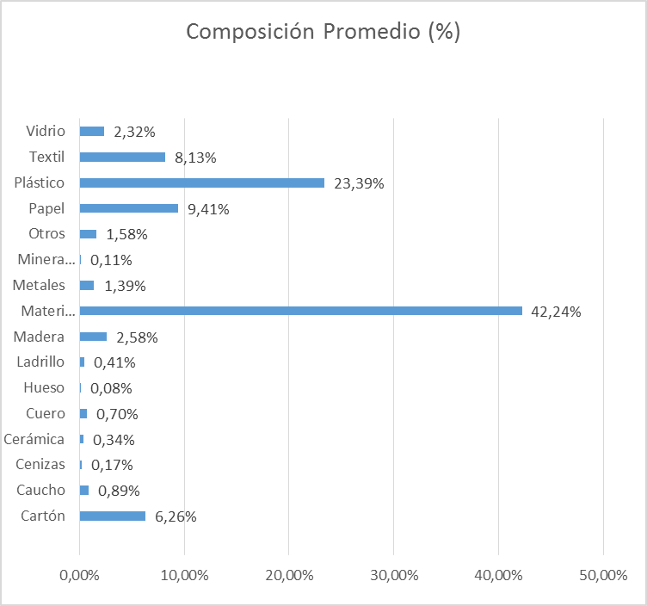
Residuos sólidos peligrosos: Son residuos orgánicos o inertes que por sus características físicas, químicas o biológicas no pueden ser acoplados a procesos de recuperación o transformación convencionales.
Elaboracion Subdirección de Disposición Final, sobre resultados de Estudios de la Universidad de los Andes y el Laboratorio Analquim.

La gestión incorrecta de los residuos sólidos urbanos genera entre otros, los siguientes problemas (FICYT, 1998):
La presencia de residuos abandonados produce una sensación de suciedad a la vez que deterioran el paisaje.

Los depósitos incontrolados de residuos sólidos urbanos producen, al fermentar, olores muy molestos.

Los residuos fermentables son fácilmente autoinflamables por lo que pueden provocar incendios que ocasionan una contaminación atmosférica muy desagradable para la vecindad y, en ocasiones, peligrosa para la circulación y para la seguridad de los bosques cercanos.

Un vertido de residuos realizado sin ningún tipo de control, presenta un grave riesgo de contaminación de las aguas tanto superficiales como subterráneas, con el consiguiente peligro para la salud si son utilizadas para el abastecimiento de agua potable a la población.

Los residuos orgánicos favorecen la existencia de gran cantidad de roedores e insectos que son agentes portadores de enfermedades y algunas contaminaciones bacterianas.

Si bien hasta la fecha se ha utilizado la alternativa de relleno sanitario para realizar la disposición final, existen otras alternativas más eficientes a nivel ambiental, como los procesos de incineración, pirolisis, gasificación, entre otros, que requieren altos niveles de inversión para su implementación.

Teniendo en cuenta que actualmente el costo de este servicio es cubierto por los usuarios vía tarifa, dados los requerimientos de las tecnologías de punta en materia de inversión, harían imposible su financiación por esta misma vía, lo que obliga a realizar estudios para identificar alternativas que se ajusten a las necesidades de la ciudad en materia operativa, ambiental y de costos.

Uno de los resultados del proceso de biodegradación de la materia orgánica dispuesta en el relleno sanitario, es la producción de biogás.

El biogás representa una fuente de energía, cuyo componente principal es el metano. Se genera a través de la descomposición microbiológica de la materia orgánica es un proceso natural que tiene lugar en todos los ámbitos donde se descompone materia orgánica, también llamada biomasa, en un entorno húmedo y anóxico a través de la actividad bacteriológica.

Dada la magnitud de la producción de biogás, es viable su explotación como fuente energética, por lo cual, se decidió sacar provecho de este recurso, mediante un contrato de concesión en el año 2007.

La operación de la planta de biogás se enmarca dentro del contrato 137 de 2007, suscrito entre la Unidad Administrativa Especial de Servicios Públicos y la empresa Biogás Doña Juana SA ESP (BDJ), cuyo objeto es “Tratamiento y Aprovechamiento del Biogás Proveniente del RSDJ del Distrito Capital, aplicando el mecanismo de Desarrollo Limpio – MDL del protocolo de Kioto”, la planta trata térmicamente un promedio de 9.200 m3/hr de biogás, con una concentración de metano del 52 – 53%. El tratamiento que se realiza en la planta ha evitado que lleguen a la atmosfera 4.475.128 Ton de CO2, siendo esto corroborado por un ente certificador y posteriormente se ha solicitado a Naciones Unidas la expedición de los respectivos Certificados de Reducción de Emisiones – CRES. A noviembre de 2015, Naciones Unidas había otorgado al proyecto 3.982.576 certificados, los cuales han sido comercializados por BDJ y producto de esta venta, el Distrito ha recibido el 24% de las ganancias, lo cual suma a la fecha $6.250.748.452, recursos que financian los programas y proyectos de gestión social en el área de influencia del Relleno, cuyos objetivos son, entre otros: obras para mejorar el espacio público y equipamientos sociales, saneamiento básico y protección de micro-cuencas hidrográficas, construcción de sistemas integrados de tratamiento de aguas residuales, aprovechamiento de residuos sólidos, es importante aclarar que estos proyectos se han formulado con la participación de la comunidad.

Entre las obras realizadas se cuentan entre otras, construcción de jardines infantiles, un centro multipropósito, extensión de alcantarillado, planta de manejo de residuos orgánicos, senderos peatonales, construcción de sistemas integrados de tratamiento de aguas residuales (80), huertas caseras (50), adicionalmente se han sembrado 2500 árboles, se ha ofrecido formación profesional a 17 jóvenes y se ha prestado apoyo a 20 unidades productivas, todo esto en la zona de influencia indirecta del Relleno Sanitario Doña Juana.

Actualmente, la planta de biogás además de tratar térmicamente el biogás producido en el RSDJ, implemento la primera fase del proyecto de generación de energía, el cual está generando alrededor de 1.7 MW de energía que se inyectan a la red de CODENSA y se comercializan, adicionalmente se encuentra implementando la segunda fase del proyecto la cual generará alrededor de 9.8 MW de energía, contractualmente se estableció en el Otrosí No. 6 que el Distrito recibirá el 4% del total de las ganancias, los cuales serán destinados para financiar programas y proyectos de gestión social del área de influencia del Relleno, al igual que lo generado por comercialización de certificados de reducción de emisiones – CRES.

3. POBLACION Y ZONA AFECTADAS Y/O GRUPO OBJETIVO

El proyecto beneficia a toda la población de Bogotá, es decir a los 7.980.001 habitantes del Distrito Capital (en el año 2016), sin distinción de estratificación socioeconómica, edades, sexo, ocupación, calidad de vida, dotación de otros servicios públicos y localización, de acuerdo con las proyecciones realizadas por el DANE en el Censo de 2005.

La Participación Ciudadana se ve reflejada en la atención clara e inmediata de las necesidades y requerimientos que presenten los Habitantes de Bogotá, ante el servicio que se presta para la Gestión Integral de Residuos de la ciudad y que son supervisados y controlados por la Unidad Administrativa a Especial de Servicios Públicos, dando así cumplimiento a lo establecido en el Decreto 371 de 2010. Por el cual se establecen lineamientos para preservar y fortalecer la transparencia y para la prevención de la corrupción en las Entidades y Organismos del Distrito Capital y los artículos 1, 2, 3 y 40 de la Constitución Política de Colombia que consagran los principios de la democracia participativa, la soberanía nacional y el derecho fundamental de los ciudadanos a conformar, ejercer y controlar el poder Político.

4. OBJETIVOS DEL PROYECTO

Objetivo general

Diseñar e implementar un modelo Distrital para el Manejo Integral de los Residuos Sólidos en el Distrito Capital

Objetivos específicos
- Supervisar y controlar la prestación del servicio de aseo y de residuos hospitarios
- Fomentar la separación en la fuente en el Distrito Capital
- Implementar tecnologías alternativas para el aprovechamiento y disposición final de residuos sólidos
- Adoptar e implementar un plan de formalización para la inclusión de los recicladores de oficio en el Distrito Capital

5. ESTUDIO DE ALTERNATIVAS - JUSTIFICACIÓN TECNICA DEL PROYECTO

Para el desarrollo de los diferentes componentes del proyecto, esta Unidad desde hace varios años ha venido implementando modelos, esquemas y metodologías que a través del tiempo ha validado y con las cuales los resultados obtenidos son adecuados.

En el proceso de planeación de los servicios relacionados con los residuos sólidos o los componentes de estos, se han conformado equipos de expertos en diferentes áreas del conocimiento, apoyados en estudios específicos, base sobre la cual se han diseñado o estructurado los modelos de concesión hasta diciembre de 2012.

A partir del 18 de diciembre de 2012 inició el modelo transitorio de aseo con la expedición del Decreto 564 de 2012, de la Alcaldía Mayor de Bogotá, “Por medio del cual se adoptan disposiciones para asegurar la prestación del servicio público de aseo en el Distrito Capital en acatamiento de las órdenes impartidas por la Honorable Corte Constitucional en la Sentencia T-724 de 2003 y en los Autos números 268 de 2010, 275 de 2011 y 084 de 2012.”, con el fin de incluir a la población recicladora de oficio en el modelo de prestación del servicio público de aseo e incorporar el componente de aprovechamiento en el mismo.

En lo que respecta al control, desde el momento en que se entregaron los servicios en concesión (tanto para el servicio público de aseo ordinario como especial) y luego se dio inicio al esquema transitorio de aseo, esta Unidad ha ejercido esta labor misional mediante firmas especializadas en esta actividad, con lo cual se ha hecho seguimiento completo, permanente e ín situ de las obligaciones contractuales de las empresas que tienen a cargo la prestación y/o operación de este servicio. Al interior de esta Unidad se tienen conformados grupos con personal de planta y de contrato, que apoyan la supervisión y el control tanto de los prestadores y/o operadores del servicio como de la interventoría de estos.

Sobre la base de los resultados positivos obtenidos con la conformación de grupos con personal de planta y de contrato para el desarrollo de la supervisión, control, seguimiento y evaluación de los servicios, se va a continuar con este esquema de trabajo.

Para el desarrollo de los procesos de planeación, supervisión, control, seguimiento y evaluación de los servicios relacionados o asociados a los residuos sólidos, se requiere infraestructura, equipos y elementos específicos.

Actualmente la interventoría del servicio de público de aseo ordinario, es pagada con recursos del presupuesto de la UAESP, y será cubierta con recursos del presente proyecto de inversión.

Es importante indicar, que la Interventoría del servicio de aseo especial de residuos hospitalarios, es pagada con recursos del recaudo de las tarifas que se reciben por la prestación de este servicio, y por tanto, no forma parte del presente proyecto de inversión.

Así mismo, se va a continuar con el desarrollo de las estrategias de relaciones con la comunidad que se vienen trabajando conjuntamente con los prestadores y/o operadores del servicio público de aseo. Adicionalmente, se continuará con el desarrollo de capacitaciones focalizadas sobre manejo de residuos sólidos y las campañas masivas orientadas a la ciudadanía de Bogotá.
De otro lado, la Unidad Administrativa Especial de Servicios Públicos garantiza el servicio de recolección y transporte de los residuos hospitalarios peligrosos infecciosos en el Distrito Capital a través de la empresa Ecocapital Internacional S.A. E.S.P., seleccionada por medio de la Licitación Pública No. 002 de 2011. Los residuos recolectados y transportados son enviados a tratamiento previamente a su disposición final. El servicio se presta a los generadores inscritos en la ruta sanitaria, en función de los resultados de la gestión de incorporación impulsada por la Unidad a través del Concesionario y/o por solicitud de los generadores, en cumplimiento de los requisitos establecidos para su habilitación ante la Secretaría Distrital de Salud.

Los procesos de tratamiento que presta el concesionario del servicio (Ecocapital Internacional S.A. ESP) cuentan Licencia Ambiental No. 2517 de 2005 otorgada por la Secretaría Distrital de Ambiente y fueron excluidos del contrato de concesión desde el mes de septiembre de 2009 en atención a la Sentencia del Consejo de Estado 25000-23-27-000-2004-00888-01 del año 2008 que así lo ordenó, con lo cual el tratamiento de los residuos hospitalarios se realiza en el marco de la libre competencia.

6. ESTUDIOS QUE RESPALDAN LA REALIZACIÓN DEL PROYECTO

- UAESP- Escuela Colombiana de Ingeniería Gestión de Escombros en Bogotá
- UAESP - Producción y caracterización de los diferentes residuos ordinarios aprovechables y no aprovechables, por tipos de usuarios y por zonas urbana y rural del territorio Distrital con base en las previsiones del Plan de Ordenamiento Territorial, el crecimiento del Producto Interno Bruto y el desarrollo de las distintas actividades económica
- Consorcio RESPEL Bogotá, Identificación de los Residuos Peligrosos que llegan al RSDJ provenientes de residencias y pequeños productores, 2007.
- Universidad Nacional, Localización de áreas potenciales para ubicar infraestructura de manejo de residuos peligrosos, 2008
- Documentos técnicos de soporte, estudios y/o convenios ejecutados
- Plan de Gestión Integral de Residuos Sólidos –PGIRS
- Plan Maestro Integral de Residuos Sólidos – PMIRS

7. DESCRIPCION DEL PROYECTO

Aprovechamiento

La Unidad Administrativa Especial de Servicios Públicos-UAESP desarrollará el Proyecto de Aprovechamiento y Reciclaje Sostenible de Bogotá-PRAS, que reflejará las acciones contempladas en el Plan de Gestión Integral de Residuos Sólidos -PGIRS, el Plan de Desarrollo y la Política Distrital en servicio público de aseo, que garantizará su sostenibilidad en el corto, mediano y largo plazo, a través de acciones de reciclaje.

Es importante resaltar que en el programa de aprovechamiento incluye la adopción de nuevas medidas afirmativas en favor de los recicladores de oficio de Bogotá, con el fin de seguir cumpliendo con lo dispuesto por la Honorable Corte Constitucional mediante el Auto 275 de 2011, y las órdenes dadas en la sentencia T-724 de 2003 y con base en los criterios fijados en los Autos 268 de 2010, 275 de 2011 y 587 de 2015.

Como también lo establecido en el artículo 2.3.2.5.5.1 del Decreto 1077 de 2015 referente a la obligación de incorporar en el Programa de Inclusión de Recicladores del PGIRS, los siguientes proyectos:

Un proyecto de capacitación a los recicladores de oficio que incorpore:

Formación y asesoramiento para la formalización en alguna de las figuras contempladas en la Ley 142 de 1994.

Capacitación en aspectos administrativos, comerciales, financieros, técnicos y operativos de la prestación del servicio público de aseo.

Asesoramiento técnico y operativo en el manejo de residuos aprovechables, generación de valor de los mismos y su incorporación en las cadenas productivas.

Un proyecto de apoyo a la formalización de los recicladores de oficio el cual deberá considerar los diferentes niveles de vulnerabilidad identificados en el respectivo censo del PGIRS. Este proyecto deberá incluir metas de formalización, las cuales deberán ser evaluadas anualmente.

Recolección, Barrido y Limpieza

Servicio público de Aseo - ordinario

Desde el 15 de septiembre de 2003, se dio inicio a la operación de las concesiones de aseo, a través de cuatro Consorcios (Ciudad Limpia Bogotá S.A. E.S.P., Aseo Capital S.A. E.S.P., Aseo Técnico de la Sabana S.A. E.S.P.– ATESA S.A. E.S.P. y Limpieza Metropolitana S.A. E.S.P. –LIME S.A. E.S.P.), para la prestación del servicio de recolección, barrido y limpieza de áreas públicas, corte de césped de áreas públicas, separadores viales y parques, lavado de puentes y transporte de los residuos hasta el sitio de disposición final. Así mismo, en la vigencia 2011, se realizaron adiciones y prórrogas a dichas concesiones, las cuales finalizaron en el mes de diciembre de 2012, y se dio inicio al actual esquema de aseo, en donde se cuenta con dos prestadores del servicio público de aseo uno público, la EAB E.S.P. y otro privado, Ciudad Limpia Bogotá S.A. E.S.P., y con dos operadores privados, Aseo Capital S.A. E.S.P. y Limpieza Metropolitana S.A. E.S.P. – LIME.

Para un mejor manejo operativo y administrativo, el Distrito Capital inicialmente se dividió geográficamente en 6 áreas de servicio exclusivo, y con las adiciones y prórrogas se les denominó zonas de servicio exclusivo, las cuales actualmente son atendidas por la EAB E.S.P., Ciudad Limpia Bogotá S.A. E.S.P., Aseo Capital S.A. E.S.P. y Limpieza Metropolitana S.A. E.S.P. – LIME. Cada operador del servicio ha establecido microrutas para barrido y limpieza, y para recolección de los residuos sólidos, de acuerdo con las condiciones de las zonas asignadas.

La facturación del servicio, continúa adelantándose de manera conjunta con la factura del servicio de acueducto y alcantarillado. Por su parte, la gestión comercial y financiera la realiza la EAB E.S.P. y el manejo de los recursos económicos maneja a través de trece (13) cuentas bancarias.

La administración, a través del presente proyecto diseñará las estrategias para enfatizar las acciones orientadas a concientizar y enseñar el manejo adecuado de los residuos que genera la población bogotana, a los diferentes sectores de la Ciudad que tienen grandes responsabilidades como productores de altos volúmenes de residuos o que por sus características especiales requieren una gestión específica (industrial, comercial y de servicios, entre otros) y para complementar el trabajo que vienen adelantando los prestadores y operadores que prestan el servicio de recolección barrido y limpieza -RBL- (aseo domiciliario y aseo de las áreas públicas) y el servicio especial de residuos hospitalarios, en desarrollo de los programas de relaciones con la comunidad.

Por su parte, para la planeación de contingencias relacionadas con eventos naturales de gran magnitud que generen alteraciones frente al adecuado manejo de los residuos sólidos en el Distrito Capital, se va a continuar con la formulación y posterior implementación del plan respectivo.

De igual manera, se fortalecerá la planeación de aquellos tipos de residuos cuya prestación aún no ha sido estructurada, como es el caso de los escombros y de los residuos industriales, y se diseñarán e implementarán los instrumentos necesarios, que permitan el seguimiento y evaluación del impacto en las dimensiones o perspectivas que establece esta Unidad (social, ambiental y económica, entre otras), de tal manera que se tengan insumos importantes para la planeación estratégica que desarrolla la Entidad.

De otro lado, a través del presente proyecto se llevará a cabo la supervisión y control de la prestación del servicio público de aseo, la cual se realiza a través de un contrato de interventoría que tiene a su cargo la supervisión de los contratos de prestación y operación del servicio público de aseo domiciliario para residuos ordinarios y del contrato de concesión para residuos hospitalarios, en todos sus aspectos (operativo, técnico, legal, económico, ambiental, sanitario y sobre la gestión comercial y financiera).

Así mismo, se realizará supervisión directa labor que ha venido siendo desarrollada por funcionarios de la planta de personal de esta Unidad junto con la participación de personal de apoyo contratado con este objeto.

Servicio Residuos Hospitalarios

Desde el 1º de mayo de 2012, entró en operación el esquema de prestación del servicio de recolección, transporte, tratamiento y disposición final de residuos hospitalarios, a través de la empresa Unión Temporal Ecocapital.

De esta forma se está dando cumplimiento a la normatividad existente, cuya actualización se realizó en la vigencia 2014 mediante la expedición del Decreto 351 sobre la materia, que incorpora elementos importantes como ampliación del alcance y cobertura, orientados a la reducción y mitigación de los efectos potencialmente negativos a la salud de la población y a los recursos naturales.

De otro lado, a través del presente proyecto se llevará a cabo la supervisión y control de la prestación del servicio especial de aseo, la cual se realiza a través de un contrato de interventoría que tiene a su cargo la supervisión de los contratos de prestación y operación del servicio público de aseo domiciliario para residuos ordinarios y del contrato de concesión para residuos hospitalarios, en todos sus aspectos (operativo, técnico, legal, económico, ambiental, sanitario y sobre la gestión comercial y financiera).

Disposición Final

El proceso de disposición final se enfoca desde tres ángulos diferentes pero complementarios:

Primero, debe realizar la supervisión al contrato de concesión del operador del relleno sanitario Doña Juana y al contrato suscrito para realizar la interventoría integral correspondiente, de acuerdo a las obligaciones contractuales de los mismos y al cumplimiento de la normatividad vigente.

Segundo, garantizar las condiciones para que el operador del RSDJ desarrolle el proceso de disposición final, para lo cual la Unidad debe realizar inversiones para garantizar la estabilidad del terreno.

Tercero, la UAESP debe cumplir con las disposiciones de la CAR referentes al establecimiento de medidas de protección y compensación a la población y al medio ambiente, mediante la adquisición de terrenos y realización de acciones para para construcción de barreras de protección a la población y predios para protección de nacederos de agua.

Finalmente, la UAESP debe dar cumplimiento al Plan de Gestión Integral de Residuos Sólidos – PGIRS, que busca “Fortalecer el modelo de gestión integral de residuos sólidos orientado al aprovechamiento, minimizando la disposición final en relleno sanitario…)”, para lo cual la UAESP realizará inversiones en estudios, terrenos y tecnologías que garanticen la implementación de ese modelo de gestión integrado.

8 ASPECTOS INSTITUCIONALES Y LEGALES

La principal normatividad vigente para el servicio público de aseo se expresa en:

Ley 142 de 1994. Régimen de servicios públicos domiciliarios
Ley 632 de 2000 que modifica parcialmente las leyes 142 y 143 de 1994, 223 de 1995 y 286 de 1996.
Resolución CRA 351 de 2005 sobre la regulación integral de los servicios públicos de acueducto, alcantarillado y aseo.
Resolución CRA 720 de 2015 sobre el régimen de regulación tarifaria al que deben someterse las personas prestadoras del servicio público de aseo
Decreto 1077 de 2015 - Por medio del cual se expide el Decreto Único Reglamentario del Sector Vivienda, Ciudad y Territorio.
Resolución 822 de 1998 (RAS 98) - Reglamento técnico del sector de agua potable y saneamiento básico.

Así mismo, para el desarrollo y ejecución del proyecto de inversión, se deben tener en cuenta los lineamientos y compromisos establecidos en el Plan Maestro Integral de Residuos Sólidos – PMIRS, Plan de Ordenamiento Territorial – POT, Plan de Gestión Integral de Residuos Sólidos PGIRS, oferta del servicio actual y de la acción interinstitucional.

Plan Maestro Integral de Residuos Sólidos - PMIRS

El presente proyecto se enmarca en el Plan Maestro Integral de Residuos Sólidos, el cual fue adoptado mediante Decreto Distrital 312 de 2006, y en él se compilan las políticas, objetivos, estrategias, programas y proyectos, para planificar y reglamentar las actividades de los actores, componentes y procesos del Sistema de Saneamiento Básico del Distrito Capital y la prestación del Servicio Público de Aseo en la ciudad.

Se espera que la ejecución de este proyecto de inversión involucre la ejecución de metas, programas y proyectos del Plan Maestro, cuya viabilidad permita su desarrollo a corto y mediano plazo y contribuyan a la integralidad de la gestión de residuos sólidos.

Plan de Ordenamiento Territorial - POT

El Plan de Ordenamiento Territorial es uno de los instrumentos a través de los cuales la administración ejerce su competencia plena en materia de ordenación territorial y urbanística, cuyo objetivo fundamental es cohesionar la región y encauzar su desarrollo futuro.

El Distrito Capital formuló y adoptó su Plan de Ordenamiento Territorial desde el Decreto 619 de 2000 y 469 de 2003, hasta el Decreto 190 de 2004; dicho plan tuvo una primera revisión que se realizó mediante el Decreto 469 de 2003. Desde septiembre de 2008 se da inicio a un nuevo proceso de revisión del POT, el Decreto Distrital 364 de 2013, sin embargo, la aplicación de las normas contenidas en este Decreto se encuentra sujeta a la suspensión provisional de sus efectos, conforme a lo ordenado por la Sección Primera del Consejo de Estado en auto del 27 de marzo de 2014.

Plan de Desarrollo Distrital 2016 – 2020

Este proyecto contribuye principalmente al Pilar 2 “Democracia Urbana”, el cual se enfoca en incrementar y mejorar el espacio público, el espacio peatonal, y la infraestructura pública disponible para los habitantes y visitantes de Bogotá, mediante la ejecución de programas orientados a materializar el principio constitucional de igualdad de todos ante la ley y la primacía del interés general sobre el particular, además de fomentar el cuidado ciudadano e institucional del entorno construido, el espacio público y el ambiente natural para aumentar el sentido de pertenencia y construir un proyecto de ciudad compartido.

Como quiera que este Pilar lo integren varios programas, se estableció enmarcarlo en el programa 13. Infraestructura para el Desarrollo del Hábitat, dado el impacto de la gestión de la Entidad.

El proyecto contribuye al cumplimiento de la meta Plan de Desarrollo “Disminuir en 6% las toneladas de residuos urbanos dispuestos en el relleno sanitario. (Cambio cultural en manejo de residuos y separación en fuente)”.

9. METAS FÍSICAS DEL PROYECTO

METAS
No | PROCESO | MAGNITUD | UNIDAD DE MEDIDA | DESCRIPCION
1 | Reducir | 6 | % | de residuos que se generan en la ciudad producto de la separación en la fuente
3 | Disponer | 100 | % | de los residuos que ingresan al RSDJ
4 | Reducir | 10 | % | de puntos críticos de arrojo clandestino que se generan en la ciudad de Bogotá, D.C
5 | Realizar | 1 | caracterización | de residuos hospitalarios generados en los hospitales y clínicas del D.C.
6 | Definir | 1 | línea base | de separación en la fuente
7 | Establecer | 1 | línea base | del componente de aprovechamiento en la ciudad de Bogotá D.C
8 | Formular e implementar | 1 | proyecto | de capacitación para la formalización a la población recicladora de oficio

10. BENEFICIOS DEL PROYECTO

Con la ejecución de este proyecto esta Unidad Administrativa va a poder planear, supervisar y controlar, y medir el impacto con mayor eficacia, de los servicios o componentes de los servicios relacionados con los residuos sólidos, con lo cual la población de Bogotá continuará contando con servicios adecuados de manejo de los residuos.

Por su parte, con los esquemas que se establezcan e implementen para el manejo de los escombros y de los residuos industriales, el beneficio también es para toda la Ciudad Capital; toda vez que los generadores van a poder entregar dichos residuos bajo la responsabilidad que recae sobre ellos y se eliminarán al mismo tiempo sitios que se han venido empleando para el arrojo clandestino de este tipo de residuos.

El impacto social del proyecto se ve reflejado en la continuidad en la prestación de un servicio esencial y especial dentro del conjunto de servicios públicos domiciliarios y no domiciliarios, a través de la cual se mantendrán limpias todas las zonas públicas urbanas, es decir, barrer las áreas duras desempapelar las vías y áreas sin pavimentar y zonas verdes, lavar el mobiliario urbano como postes, mogadores, bancas, paraderos, cestas para basura, puentes y muros y cortar el césped de todas las áreas recreativas de la ciudad, lo que evitará la acumulación de basuras en las casas, oficinas y lugares públicos previniendo así una emergencia de carácter ambiental y permitiendo un paisaje urbano sin basuras y un mayor y mejor estado de limpieza del espacio público.

De igual manera, se tendrá un adecuado manejo de los residuos de carácter especial como hospitalarios e industriales.

Con el aprovechamiento de los escombros disminuirá sustancialmente la extracción de materiales áridos que entrarían a ser remplazados por material certificado para las especificaciones exigentes en las obras públicas.
Se formalizará la gestión de escombros.

En términos generales, la Unidad, con las contribuciones que realiza este proyecto de inversión, puede disminuir los impactos ambientales potenciales por el inadecuado manejo de los residuos sólidos y contribuir a un mejoramiento de la calidad de vida de los habitantes del Distrito.

11. COSTOS Y FUENTES DE FINANCIAMIENTO

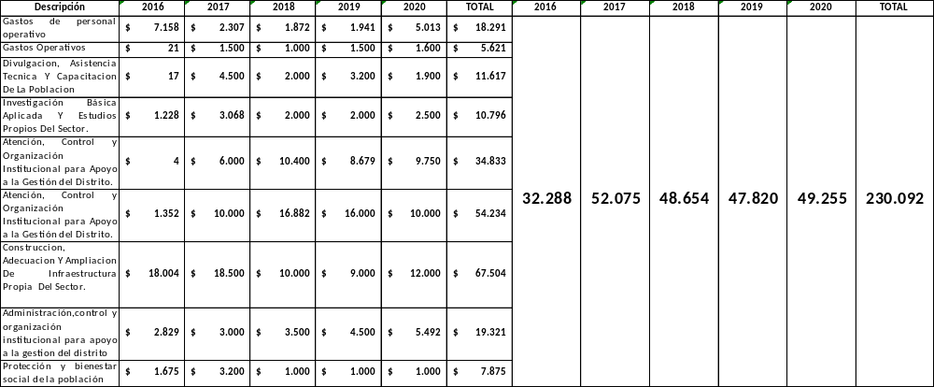

12. INDICADORES

Aprovechamiento

1. Nombre del indicador: Línea base de aprovechamiento

Fórmula de indicador: ((Documento técnico de la línea base del componente de aprovechamiento elaborado/ Documento técnico de la línea base del componente de aprovechamiento programado) * 100%

Estado inicial: Documento de soporte que hace parte del PGIRS en el componente de aprovechamiento.

Valor esperado: Un (1) documento técnico de la línea base para establecer la meta en materia de aprovechamiento

Periodo: Cuatro (1) año (junio de 2016 a junio de 2017).

2. Nombre del indicador: Proyecto de capacitación para la formalización a la población recicladora de oficio

Fórmula de indicador: (proyecto de capacitación de formalización diseñado e implementado / proyecto de capacitación de formalización programado) * 100%

Estado inicial: Se cuenta con el documento línea base para el fortalecimiento de las organizaciones de recicladores de Bogotá producto del convenio firmado con la Universidad Distrital en el año 2015

Valor esperado: Un (1) proyecto diseñado e implementado

Periodo: Cuatro (4) años (junio de 2016 a mayo de 2020).

3. Nombre del indicador: Línea base de separación en la fuente

Fórmula de indicador: ((Documento técnico de la línea base de separación en la fuente elaborado/ Documento técnico de la línea base de separación en la fuente programado) * 100%

Estado inicial: Documento de soporte que hace parte del PGIRS en el componente de aprovechamiento.

Valor esperado: Un (1) documento técnico de la línea base para establecer la meta en materia de separación en la fuente.

Periodo: Cuatro (1) año (junio de 2016 a junio de 2017).

Recolección, Barrido y Limpieza

1. Nombre del indicador: Reducción de residuos ordinarios que se generan en Bogotá, D.C.

Fórmula de indicador: ((Cantidad de residuos generados en la ciudad de Bogotá D.C. año base (2015) Ton/Año - Cantidad de residuos generados en la ciudad de Bogotá D.C. año (Ton/Año)) / (Cantidad de residuos generados en la ciudad de Bogotá D.C. año base (2015) Ton/Año) * 100%

Estado inicial: El total de toneladas de residuos ordinarios que se generan en Bogotá, D.C. recogidas y transportadas al relleno sanitario Doña Juana durante la vigencia 2015 fue de 2.269.533,13 toneladas.

Valor esperado: La reducción de toneladas de residuos ordinarios recogidas y transportadas al relleno sanitario Doña Juana que se generarán en Bogotá, D.C., en la vigencia 2020 será del 6% (136.171.99 ton/año), es decir, a mayo de 2016 se tendrán 2.133.361,14 toneladas/año recogidas y transportadas al relleno sanitario Doña Juana.

Periodo: Cuatro (4) años (junio de 2016 a mayo de 2020).

2. Nombre del indicador: Reducción de puntos críticos de arrojo clandestino que se generan en Bogotá, D.C.

Fórmula de indicador: ((Cantidad de puntos críticos año base (2015) - Cantidad de puntos críticos año) / Cantidad de puntos críticos año base (2015)) * 100%.

Estado inicial: El total de puntos críticos de arrojo clandestino que se generaron en Bogotá, D.C. durante la vigencia 2015 fue de 710.

Valor esperado: La reducción de puntos críticos de arrojo clandestino que se generarán en Bogotá, D.C., en la vigencia 2020 será del 10% (71 puntos críticos), es decir, a mayo de 2016 se tendrán 639 puntos críticos de arrojo clandestino.

Periodo: Cuatro (4) años (junio de 2016 a mayo de 2020).

3. Nombre del indicador: Caracterización de residuos hospitalarios generados en los hospitales y clínicas de Bogotá, D.C.

Fórmula de indicador: Documento ejecutado / Documento programado

Estado inicial: La UAESP no cuenta con un documento de caracterización de residuos hospitalarios generados en los hospitales y clínicas de Bogotá, D.C.

Valor esperado: Un documento de caracterización de residuos hospitalarios generados en los hospitales y clínicas de Bogotá, D.C.

Periodo: Cuatro (4) años (junio de 2016 a mayo de 2020).

Disposición Final

Nombre del indicador: Disponer el 100% de los residuos que ingresan al RSDJ

Fórmula de indicador: ((Cantidad de residuos dispuestos en el RSDJ/Cantidad de residuos que ingresan RSDJ) * 100%

Estado inicial: El total de toneladas de residuos ordinarios que ingresan al RSDJ, son dispuestos de acuerdo a las normas ambientales vigentes, en promedio se estima en 190 mil TONELADAS mensuales.

Valor esperado: disponer el 100% de los residuos que ingresen al RSDJ

Periodo: Cuatro (4) años (junio de 2016 a mayo de 2020).

SERGIO ANDRES RODRIGUEZ ACEVEDO
Subdirector de Aprovechamiento
Gerente de proyecto

ALEJANDRO ENRIQUE LOBO S
Jefe Oficina asesora de Planeación

Reviso: Gisela Arias S – Profesional Oficina asesora de Planeación
Mónica Castro M- Contratista Oficina asesora de Planeación

Actualización No 1
18 de julio de 2016
Traslado de Pasivos Exigibles

ANTECEDENTES

El 27 de junio de 2014, la Unidad Administrativa Especial de Servicios Públicos y la Sociedad Centro de Gerenciamiento de Residuos Doña Juana S.A. E.S.P.-CGR Doña Juana S.A. E.S.P, suscribieron la adición N° 4 y modificación No 9 al contrato de concesión N° 344 de 2010 que tiene por objeto “Administración, Operación y Mantenimiento Integral del Relleno Sanitario Doña Juana de la ciudad de Bogotá D.C- Colombia. en sus componentes de disposición final de residuos sólidos y tratamiento de lixiviados. con alternativas de aprovechamiento de los residuos que ingresen al RSDJ, provenientes del servicio ordinario de aseo” por un valor de VEINTISÉIS MIL MILLONES DE PESOS M/CTE ($26.000.000.000), y con un plazo de ejecución inicial de ocho (8) meses contados a partir de la suscripción del Acta de Inicio firmada el día 10 de noviembre de 2014.

Los recursos comprometidos en dicha adición corresponden a la apropiación: Código 3-3-1-14-02-21-0584-206 de concepto “Gestión integral de residuos sólidos para el Distrito Capital y la Región”, según certificado de disponibilidad presupuestal número 384 del 18 de junio de 2014 y Certificado de Registro Presupuestal número 513 del 27 de junio 2014 expedidos por el Responsable de Presupuesto de la UNIDAD.

Es así como, las erogaciones que se causaron con ocasión del pago de esta Adición No 4 del Contrato de Concesión No 344 de 2010, están sujetas a la apropiación presupuestal antes indicada.

El 18 de julio de 2014, se suscribió el OTROSÍ N° 1 a la adición N° 4 del contrato de concesión 344 de 2010, mediante el cual se modifican los amparos de estabilidad y calidad de la obra y responsabilidad civil extracontractual.

El 23 de junio de 2015 se suscribe el OTROSÍ N° 2, mediante el cual se modifican las cláusulas primera y segunda de la Adición No. 4, en el sentido de incluir el anexo 1 denominado “Anexo técnico” y el anexo N° 2, denominado “Anexo Financiero”, buscando mejorar el rendimiento de la obra modificando algunos ítems. La modificación no generó erogaciones ni costos adicionales.

El 8 de julio de 2015, se suscribió la PRÓRROGA 1 a la Adición No 4 del Contrato de Concesión 344 de 2010, por cinco (5) meses más al inicialmente pactado, a partir del día diez (10) de julio de 2015 hasta el día nueve (9) de diciembre del mismo año.

El 9 de diciembre de 2015, las partes suscriben el “Acta de autorización del quinto pago, según literal B de la cláusula cuarta de la adición N° 4 al contrato de concesión N° 344 de 2010 con CGR doña Juana S.A. E.S.P.”, en la que se deja constancia de que “la adición N° 4 al contrato de concesión N° 344 de 2010 finalizó el 09 de diciembre 2015” y que “las actividades correspondientes a las obligaciones contractuales de la Adición N° 4 fueron terminadas”. Sin embargo, también se deja constancia de que la interventoría “han solicitado al contratista la ejecución de algunos (sic) actividades de remates ajustes y correcciones, los cuales constituyen requisito previo a la suscripción del Acta de entrega y Recibo final a satisfacción.

Dada esta situación de actividades pendientes, no fue posible suscribir el acta de recibo a satisfacción y en consecuencia no se cumplieron los requisitos para realizar los últimos pagos pactados en la Adición N°4 dentro de la vigencia 2015.

Durante las vigencias 2014 y 2015, la Unidad Administrativa Especial de Servicios Públicos -UAESP-, de acuerdo con el reporte del Sistema de Presupuesto Distrital – PREDIS-, pagó al CONTRATISTA la suma de VEINTIDOS MIL NOVENTA Y TRES MILLONES NOVENTA Y CINCO MIL CUATROCIENTOS NUEVE PESOS M/CTE ($22.093.095.409) de conformidad con lo pactado en la Adición No 4 del Contrato de Concesión 344 de 2010, y cumpliendo con los cinco desembolsos estipulados en la Cláusula Cuarta- Forma de Pago. Estos pagos se realizaron mediante las siguientes órdenes de pago.
Pilar / Eje | Programa | Nombre del Proyecto | Proyecto Estratégico | Meta PDD | Meta Proyecto de inversión | Tipo de Gasto | Componente de Gasto | Concepto de Gasto | Fuente de financiación | Recursos
Pilar 2 - Democracia Urbana | 13 - Infraestructura para el desarrollo del Hábitat | 1109 - Manejo integral de residuos sólidos en el Distrito Capital y la Región | 130 - Gestión integral de residuos sólidos orientado al aprovechamiento | Disminuir en 6% las toneladas de residuos urbanos dispuestos en el relleno sanitario | Disponer el 100% de los residuos que ingresan al RSDJ | 01 - Infraestructura | 01 - Construcción, adecuación y ampliación de infraestructura propia del sector | 0533 - Construcción, Demolición, Adecuación, Estabilización De Equipamientos O Infraestructuras Para La Gestión Integral De Residuos Sólidos Y/O Lixiviados | Otros Distritos | $ 22.300.000.000

Con el traslado:

Pilar / Eje | Programa | Nombre del Proyecto | Proyecto Estratégico | Meta PDD | Meta Proyecto de inversión | Tipo de Gasto | Componente de Gasto | Concepto de Gasto | Fuente de financiación | Recursos
Pilar 2 - Democracia Urbana | 13 - Infraestructura para el desarrollo del Hábitat | 1109 - Manejo integral de residuos sólidos en el Distrito Capital y la Región | 130 - Gestión integral de residuos sólidos orientado al aprovechamiento | Disminuir en 6% las toneladas de residuos urbanos dispuestos en el relleno sanitario | Disponer el 100% de los residuos que ingresan al RSDJ | 01 - Infraestructura | 01 - Construcción, adecuación y ampliación de infraestructura propia del sector | 0533 - Construcción, Demolición, Adecuación, Estabilización De Equipamientos O Infraestructuras Para La Gestión Integral De Residuos Sólidos Y/O Lixiviados | Otros Distritos | $ 18.460.783.757

SERGIO ANDRES RODRIGUEZ ACEVEDO
Subdirector de Aprovechamiento
Gerente de proyecto
Versión 01 – Julio 18 de 2016

ALEJANDRO ENRIQUE LOBO S
Jefe Oficina asesora de Planeación

Reviso: Gisela Arias S – Profesional Oficina asesora de Planeación
Mónica Castro M- Contratista Oficina asesora de Planeación

Actualización No 2
1 de Septiembre 2016
Traslado de Pasivos Exigibles

ANTECEDENTES

La Unidad Administrativa Especial de Servicios Públicos suscribió los contratos de arrendamiento que se evidencian a continuación 367 de 2014 con Nestor Garcia Gomez; AYR inmobiliaria Constructor el Contrato 380 y con Soto Sinisterra Asociados el 395 de 2014., con el objeto: “Arrendar a la Entidad el Inmueble Ubicado en la Localidad….”, por un valor total y una vigencia como se relaciona a continuación:

- Contrato 367 de 2014: Valor total de $68.160.000 Con Vigencia de un año, hasta el 14 de enero de 2016 y un valor mensual de $5.680.000.
- Contrato 380 de 2014: Valor total de $158.640.000. Con vigencia de un año hasta el 14 de enero de 2016 y un valor mensual de $13.220.000
- Contrato 395 de 2014: Valor total de $90.756.000. Con Vigencia de un año hasta el 01 de febrero de 2016 y un valor mensual de $7.563.000

Es así como, las erogaciones que se causaron con ocasión al pago de este contrato se efectuaron con recursos provenientes por concepto de Gestión Integral de Residuos sólidos para El Distrito Capital y la Región- Código Presupuestal: 3.3.1.14.02.21.0584 según los Certificados de Disponibilidad Presupuestal:

1. Contrato 367 de 2014: CDP No 691 de 2014.
2. Contrato 380 de 2014: CDP No 698 de 2014.
3. Contrato 395 de 2014: CDP No 656 de 2014.

En ese sentido, la Unidad Administrativa de Servicios Públicos, de acuerdo con el reporte del Sistema de Presupuesto Distrital – PREDIS-, pagó a los contratistas el debido canon mensual de arrendamiento, sin embargo, según se estipula en las clausulas del contrato se debe pagar el canon mensualmente, por lo cual en la Vigencia 2016 se debe cancelar los últimos meses pactados.
Con base en lo anterior, dentro del marco del cierre presupuestal del 31 de diciembre de 2015 y mediante acta de la misma fecha, los recursos que amparan los Contratos de Arrendamiento mencionados se constituyeron presupuestalmente en Pasivos Exigibles.
Los recursos que amparaban los Contratos de Arrendamiento de la referencia, fueron comprometidos en la vigencia 2014 a través del Rubro de Gestión Integral de Residuos sólidos para El Distrito Capital y la Región- Código Presupuestal: 3-3-1-14-02-21-0584
Mediante Acta de Fenecimiento del cierre presupuestal de la vigencia 2015, el saldo de los recursos que amparan dichos contratos se constituyeron en Pasivo Exigible (Rubro 3-3-4), por un valor de $32.143.000.
Teniendo en cuenta que los Contratos de Arrendamiento, fueron adicionados y tienen pendientes pagos a favor del contratista por concepto de los correspondientes canones de arrendamiento; por el valor de $32.143.000 Incluido IVA, los cuales como ya se mencionó, son Pasivos Exigibles y que para asumir su pago se debe hacer con cargo al presupuesto disponible de la vigencia. Por tal motivo, se hace necesario transferir de los recursos de la vigencia 2016 al rubro de vigencias anteriores (3-3-4) Pasivos Exigibles, para cumplir con el compromiso contractual.
Es así como, el rubro de MANEJO INTEGRAL DE RESIDUOS SÓLIDOS EN EL DISTRITO CAPITAL Y LA REGIÓN Código Presupuestal: 3.3.1.15.02.13.1109, reprograma los recursos de la vigencia 2015, en ese sentido, y dentro del marco de la programación presupuestal para la vigencia 2016, se revisaron los recursos y actividades a desarrollar para el cumplimiento de las metas, presentando la situación actual y las modificaciones presupuestales así mismo el concepto de viabilidad permanece vigente.

Pilar / Eje | Programa | Nombre del Proyecto | Proyecto Estratégico | Meta PDD | Meta Proyecto de inversión | Tipo de Gasto | Componente de Gasto | Concepto de Gasto | Fuente de financiación | Recursos
Pilar 2 - Democracia Urbana | 13 - Infraestructura para el desarrollo del Hábitat | 1109 - Manejo integral de residuos sólidos en el Distrito Capital y la Región | 130 - Gestión integral de residuos sólidos orientado al aprovechamiento | Disminuir en 6% las toneladas de residuos urbanos dispuestos en el relleno sanitario | Definir una línea base de separación en la fuente | 05 - Administración Institucional | 02 - Administración, control y organización institucional para apoyo a la gestión del Distrito | 0051 - Operación, administración y mantenimiento del Centro de reciclaje la Alquería; reuniones itinerantes | Otros Distritos | $ 330.000.000

Con el traslado:

Pilar / Eje | Programa | Nombre del Proyecto | Proyecto Estratégico | Meta PDD | Meta Proyecto de inversión | Tipo de Gasto | Componente de Gasto | Concepto de Gasto | Fuente de financiación | Recursos
Pilar 2 - Democracia Urbana | 13 - Infraestructura para el desarrollo del Hábitat | 1109 - Manejo integral de residuos sólidos en el Distrito Capital y la Región | 130 - Gestión integral de residuos sólidos orientado al aprovechamiento | Disminuir en 6% las toneladas de residuos urbanos dispuestos en el relleno sanitario | Definir una línea base de separación en la fuente | 05 - Administración Institucional | 02 - Administración, control y organización institucional para apoyo a la gestión del Distrito | 0051 - Operación, administración y mantenimiento del Centro de reciclaje la Alquería; reuniones itinerantes | Otros Distritos | $ 297.857.000

SERGIO ANDRES RODRIGUEZ ACEVEDO
Subdirector de Aprovechamiento
Gerente de proyecto
Versión 02 – septiembre 01 de 2016

ALEJANDRO ENRIQUE LOBO S
Jefe Oficina asesora de Planeación

Reviso Márcela Bonilla R – Profesional Oficina asesora de Planeación
Mónica Castro M- Contratista Oficina asesora de Planeación

Actualización No 3
3 Septiembre 2016
Traslado de Pasivos Exigibles

ANTECEDENTES

La UNIDAD ADMINISTRATIVA ESPECIAL DE SERVICIOS PÚBLICOS -UAESP, suscribió con la Corporación para el Desarrollo Ambiental de las Regiones Andinas – CORPOANDINA, el Convenio Interadministativo 009 de 2013, con el objeto de: “Aunar esfuerzos técnicos, humanos, financieros y administrativos para implementar acciones encaminadas a la recuperación, protección y mantenimiento de las microcuencas hidrográficas de las quebradas Porquera y Aguas Calientes abastecedoras de los acueductos veredales de Mochuelo Bajo y Mochuelo Alto de la Localidad de Ciudad Bolívar, mediante un proceso participativo y de fortalecimiento de los grupos ambientales, así como con la comunidad en general asociada de la zona de influencia directa del relleno sanitario Doña Juana”, por un valor de DOSCIENTOS SESENTA Y SIETE MILLONES CUATROCIENTOS MIL PESOS MCTE. ($267.400.000), y con un plazo inicial de ejecución de seis (06) meses, a partir del Acta de Inicio suscrita el 22 de noviembre de 2013.

Los recursos comprometidos por la UNIDAD en dicho convenio, corresponden a la apropiación: Código 3-3-1-14-02-21-0584-206 de concepto “Gestión integral de residuos sólidos para el Distrito Capital y la Región”, según certificado de disponibilidad presupuestal número 413 y Certificado de Registro Presupuestal número 1240 de 2013 expedidos por el responsable de Presupuesto de la UNIDAD.

El 31 de diciembre de 2013 se suscribió entre las partes la suspensión N° 1 al convenio Interadministrativo 009 de 2013, por un término de ocho (8) días contados a partir del 1 de enero de 2014, justificado en la solicitud del ejecutor del convenio que manifestó que “en esta época de fin de año es difícil que la comunidad participe de las actividades propias del Convenio, y esto afectaría la debida ejecución de las obligaciones contractuales ya que sin dicha participación de la comunidad no se llevarían a cabo las actividades propuestas”.

El 28 de mayo de 2014 se suscribió la modificación y prórroga N° 1 al convenio, mediante la cual se modifica el contenido en el mismo en el sentido de excluir a la Secretaría Distrital de Ambiente como responsable de las obligaciones del ejecutor y prorrogar el plazo de ejecución en tres (3) meses, a solicitud del ejecutor que argumentó que “un buen grupo de personas de la comunidad no han podido participar de forma activa en las actividades que contempla el Convenio, por lo anterior se hace necesario ampliar las convocatorias y generar nuevas fechas para las mismas”.

El 29 de agosto de 2014 se suscribió la prórroga N° 2 por un (1) mes y medio debido a “razones presentadas para el desarrollo de la siembra en los predios de Mochuelo Alto, en donde se han presentado inconvenientes para concertar con los dueños de los predios el desarrollo de las actividades, por lo que se requiere un tiempo adicional”.

Durante la vigencia 2014 se realizaron cuatro (4) giros al ejecutor del convenio, por valor de CIENTO NOVENTA Y CINCO MILLONES QUINIENTOS MIL PESOS M/CTE ($195.500.000), con cargo al Certificado de Disponibilidad Presupuestal No. 413 y Certificado de Registro Presupuestal No. 1240 de 2013.

Con la suscripción del acta de fenecimiento de reservas de la vigencia 2014, suscrita por el ordenador del gasto y el responsable del área de presupuesto los recursos comprometidos en el convenio interadministrativo 009 de 2013, que no fueron girados a 31 de diciembre de 2014, se convirtieron en pasivos exigibles, por un valor de TREINTA Y CUATROMILLONES QUINIENTOS MIL PESOS M/CTE ($34.500.000).

En la vigencia 2015, se realizó un pago parcial de los pasivos exigibles por valor de VEINTITRES MILLONES DE PESOS M/CTE ($23.000.000), para lo cual se expidió el Certificado de Disponibilidad Presupuestal 249 y el Registro Presupuestal 249 de 2015 y se emitió la orden de pago 247 del 14 de mayo de 2015, quedando un saldo de ONCE MILLONES QUINIENTOS MIL PESOS M/CTA ($11.500.000), a cancelar una vez se cumplan los requisitos establecidos en el convenio.

Es así como, el rubro de MANEJO INTEGRAL DE RESIDUOS SÓLIDOS EN EL DISTRITO CAPITAL Y LA REGIÓN Código Presupuestal: 3.3.1.15.02.13.1109, reprograma los recursos de la vigencia 2015, en ese sentido, y dentro del marco de la programación presupuestal para la vigencia 2016, se revisaron los recursos y actividades a desarrollar para el cumplimiento de las metas, presentando la situación actual y las modificaciones presupuestales así mismo el concepto de viabilidad permanece vigente.

Pilar / Eje | Programa | Nombre del Proyecto | Proyecto Estratégico | Meta PDD | Meta Proyecto de inversión | Tipo de Gasto | Componente de Gasto | Concepto de Gasto | Fuente de financiación | Recursos
Pilar 2 - Democracia Urbana | 13 - Infraestructura para el desarrollo del Hábitat | 1109 - Manejo integral de residuos sólidos en el Distrito Capital y la Región | 130 - Gestión integral de residuos sólidos orientado al aprovechamiento | Disminuir en 6% las toneladas de residuos urbanos dispuestos en el relleno sanitario | Disponer el 100% de los residuos que ingresan al RSDJ | 01 - Infraestructura | 01- - Construcción, adecuación y ampliación de infraestructura propia del sector | 0533 – Construcción, demolición, adecuación, estabilización de equipamentos o infraestructuras para la gestión integral de residuos sólidos y/o lixiviados | Otros Distritos | $ 19,090,783,757

Con el traslado:

Pilar / Eje | Programa | Nombre del Proyecto | Proyecto Estratégico | Meta PDD | Meta Proyecto de inversión | Tipo de Gasto | Componente de Gasto | Concepto de Gasto | Fuente de financiación | Recursos
Pilar 2 - Democracia Urbana | 13 - Infraestructura para el desarrollo del Hábitat | 1109 - Manejo integral de residuos sólidos en el Distrito Capital y la Región | 130 - Gestión integral de residuos sólidos orientado al aprovechamiento | Disminuir en 6% las toneladas de residuos urbanos dispuestos en el relleno sanitario | Disponer el 100% de los residuos que ingresan al RSDJ | 01 - Infraestructura | 01- - Construcción, adecuación y ampliación de infraestructura propia del sector | 0533 – Construcción, demolición, adecuación, estabilización de equipamentos o infraestructuras para la gestión integral de residuos sólidos y/o lixiviados | Otros Distritos | $ 19.079.283.757

SERGIO ANDRES RODRIGUEZ ACEVEDO
Subdirector de Aprovechamiento
Gerente de proyecto
Versión 03 – septiembre 19 de 2016

ALEJANDRO ENRIQUE LOBO S
Jefe Oficina asesora de Planeación

Reviso Márcela Bonilla R – Profesional Oficina asesora de Planeación
Mónica Castro M- Contratista Oficina asesora de Planeación

Actualización No 4
04 Octubre de 2016
Traslado de Pasivos Exigibles

ANTECEDENTES

Que la Unidad Administrativa Especial de Servicios Públicos – UAESP, tiene compromiso presupuestales que se adquirieron con el cumplimiento de las formalidades plenas, que deben asumirse con cargo al presupuesto disponible de la vigencia 2016, por cuanto la reserva presupuestal que los respaldó en su oportunidad feneció por no haberse pagado en el transcurso de la misma vigencia fiscal en que se constituyeron, razón por la cual se hace necesario efectuar un traslado presupuestal acreditando el rubro “Pasivos exigibles” por valor de DOSCIENTOS SIETE MILLONES OCHOCIENTOS TRES MIL SETECIENTOS UN PESO M/CTE ($207.803.701).

Código Presupuestal | Objeto | Contracrédito |  | Crédito |  | Concepto de Gasto**
Código Presupuestal | Objeto | Valor | Fuente | Valor | Fuente | Código | Nombre
3 | GASTOS | 207.803.701 | 01-12 | 207.803.701
3.3 | INVERSIÓN | 207.803.701 | 01-12 | 207.803.701
3.3.1 | DIRECTA | 207.803.701 | 01-12
3.3.1.15 | Bogotá Mejor Para Todos | 207.803.701 | 01-12
3.3.1.15.02 | Pilar Democracia urbana | 207.803.701 | 01-12
3.3.1.15.02.13 | Infraestructura para el desarrollo | 207.803.701 | 01-12
3.3.1.15.02.13.1109 | MANEJO INTEGRAL DE RESIDUOS SÓLIDOS EN EL DISTRITO CAPITAL Y LA REGIÓN | 207.803.701 | 01-12
3.3.1.15.02.13.1109.130 | Gestión integral de residuos sólidos orientado al aprovechamiento | 6.100.000 | 01-12 |  |  | 03-04-0098 | 0098 - Contratación De Personal Para El Apoyo A La Gestión
3.3.1.15.02.13.1109.130 | Gestión integral de residuos sólidos orientado al aprovechamiento | 201.703.701 | 01-12 |  |  | 05-02-0051 | 0051 - Operación, administración y mantenimiento del Centro de reciclaje la Alquería; reuniones itinerantes
3.3.4 | PASIVOS EXIGIBLES |  |  | 207.803.701 | 01-74
TOTAL, MODIFICACION PRESUPUESTAL |  | 207.803.701 |  | 207.803.701

Con base en lo anterior, dentro del marco del cierre presupuestal del 31 de diciembre de 2015 y mediante acta de fenecimiento expedida por la Secretaría Distrital de Hacienda de la misma fecha, los recursos que amparan los Convenios 07,406 y 01, y contrato de consultoría 167 de 2014 se constituyeron presupuestalmente en Pasivos Exigibles de igual forma el concepto de viabilidad permanece vigente.

SERGIO ANDRES RODRIGUEZ ACEVEDO
Subdirector de Aprovechamiento
Gerente de proyecto
Versión 04 – octubre 31 de 2016

ALEJANDRO ENRIQUE LOBO S
Jefe Oficina asesora de Planeación

Reviso Márcela Bonilla R – Profesional Oficina asesora de Planeación
Mónica Castro M- Contratista Oficina asesora de Planeación

Actualización No 5
05 diciembre de 2016
Traslado entre proyectos de inversión

ANTECEDENTES

La Unidad Administrativa Especial de Servicios Públicos – UAESP, actualmente cuenta dentro de sus sedes la ubicada en la Avenida Caracas N° 53- 80, instalaciones que fue entregada en comodato por el DADEP el 7 de junio de 2016 para funcionamiento de la entidad; esta edificación fue objeto de una visita técnica por parte del IDIGER, el día 17 de agosto de 2016, con el fin de obtener las recomendaciones pertinentes frente a la edificación, en cuanto a su estructura y funcionalidad. Producto de lo anterior, esa entidad emitió Diagnóstico Técnico DI-9465, el cual se anexa, en donde recomendó realizar el mantenimiento del piso 5 para habilitarlo para funcionamiento de Oficinas y realizar el mantenimiento a la cubierta; por otra parte, recomendó realizar el estudio de vulnerabilidad sísmica del edificio para determinar el estado actual de su estructura y tomar las decisiones pertinentes.

Conforme a lo anterior, con el fin de poner en óptimas condiciones de funcionamiento de esta sede, la Unidad adelanta un contrato de mantenimiento y reparaciones locativas, con el fin de habilitarlo para el funcionamiento de la entidad, conforme a las recomendaciones de IDIGER. De otra parte, la Unidad lleva a cabo la consultoría para realizar los estudios de suelos, diagnóstico y patología estructural y de vulnerabilidad sísmica para el edificio donde funciona la UAESP, ubicado en la carrera 14 Nº 53-80 de la ciudad de Bogotá, con el fin de obtener el estado actual de la estructura, su diagnóstico y recomendaciones.

Dentro de las actividades conexas a las de mantenimiento y reparaciones locativas de la edificación se requiere contratar también la regularización de las redes de electricidad, cableado estructurado, voz/datos como complementarias para el correcto funcionamiento de la entidad y sus funcionarios.

Teniendo en cuenta que dentro de las funciones de la Oficina TIC de la UAESP, está asegurar y dirigir el funcionamiento, mantenimiento y adecuación de los equipos redes y elementos que conforman la plataforma tecnológica de la Entidad, como a su vez brindar la asesoría necesaria en materia de Telecomunicaciones, la Oficina TIC requiere contratar la adecuación e instalación del cableado estructurado de voz, datos y eléctrico; normal y regulado, para las áreas a intervenir en la sede de la UAESP.

En este sentido, y con el propósito de garantizar la continuidad de los servicios tecnológicos de la UAESP se requiere adelantar la gestión contractual para la adecuación e instalación del cableado estructurado de voz /datos y eléctrico normal y regulado, de conformidad con las necesidades técnicas de la Unidad, para lo cual se estableció los requerimientos en Anexo Técnico, el cual según cronograma de actividades estará finalizado a principios de la vigencia 2017. Es importante resaltar la necesidad de esta actividad que impacta directamente el funcionamiento de esta sede de la Unidad ya que, sin el cableado y adecuaciones eléctricas, la UAESP no tendría donde operar y se vería afectada de manera sustancial en la prestación de sus servicios.

MODIFICACIÓN PRESUPUESTAL
FUENTES DE FINANCIACIÓN
CODIGO | RUBRO | CONTRACRÉDITOS
3 | GASTOS | 1.003.891.300
3-3 | INVERSIÓN | 1.003.891.300
3-3-1 | DIRECTA | 1.003.891.300
3-3-1-15 | Bogotá Mejor para Todos | 1.003.891.300
3-3-1-15-02 | Pilar 2: Democracia Urbana | 1.003.891.300
3-3-1-15-02-13 | Infraestructura para el desarrollo del Hábitat | 1.003.891.300
3-3-1-15-02-13-1109 | Manejo integral de residuos sólidos en el Distrito Capital y la Región | 1.003.891.300
3-3-1-15-02-13-1109-130 | Gestión integral de residuos sólidos orientado al aprovechamiento | 1.003.891.300
Fuente de Financiación | 01-Recursos del Distrito | 1.003.891.300
Fuente de Financiación | 12-Otros Distrito | 1.003.891.300
Tipo de Gasto | 03 - Recurso Humano | 1.003.891.300
Componente de Gasto | 04 - Gastos de Personal Operativo | 1.003.891.300
Concepto de Gasto | 0098 - Contratación de Personal para el Apoyo a la Gestión | 1.003.891.300

SERGIO ANDRES RODRIGUEZ ACEVEDO
Subdirector de Aprovechamiento
Gerente de proyecto
Versión 5 de diciembre 12 de 2016

ALEJANDRO ENRIQUE LOBO S
Jefe Oficina asesora de Planeación

Reviso Márcela Bonilla R – Profesional Oficina asesora de Planeación
Mónica Castro M- Contratista Oficina asesora de Planeación

Actualización No 6
06 Diciembre 2016
Traslado de Pasivos Exigibles

ANTECEDENTES

La Unidad Administrativa Especial de Servicios Públicos suscribió los contratos de prestación de servicios 312 y 383 de 2014, con los siguientes objetos:

Contrato 312 de 2014: “prestar los servicios profesionales para el desarrollo del modelo operativo de aprovechamiento formulado por la UAESP y apoyo en la consolidación de acciones afirmativas que adelantan las diferentes entidades del distrito para la superación de las necesidades básicas insatisfechas de la población recicladora de oficio que conlleven al mejoramiento de su calidad de vida”
Por un valor total y una vigencia como se relaciona a continuación:

CONTRATO 312 DE 2014
VIGENCIA | PRESUPUESTO
TRES (3) MESES QUINCE DÍAS (15) | DOCE MILLONES DOSCIENTOS CINCUENTA MIL PESOS MTCE ($12.250.000)

Contrato 383 de 2014: “prestar los servicios profesionales a la UAESP en la asesoría y coordinación de estrategias para la implementación de acciones afirmativas para la población recicladora de Bogotá”
Por un valor total y una vigencia como se relaciona a continuación:

CONTRATO 383 DE 2014
VIGENCIA | PRESUPUESTO
TRES (3) MESES | VEINTICUATRO MILLONES DE PESOS MTCE ($24.000.000)

Es así, que los mencionados contratos se suscribieron dentro del marco del plan de desarrollo de la Bogotá Humana afectando el rubro 3-3-1-14-02-21-0584-205, mediante las disponibilidades presupuestales que se relacionan a continuación.

1. Contrato 312 DE 2014: CDP No 534 de 2014.
2. Contrato 383 DE 2014: CDP No 785 de 2014.

En ese sentido, la Unidad Administrativa de Servicios Públicos, de acuerdo con el reporte del Sistema de Presupuesto Distrital – PREDIS-, pagó a los contratistas según las estipulaciones contractuales, como se evidencia a continuación:

CONTRATO 383 DE 2014
VALOR INICIAL | VEINTICUATRO MILLONES DE PESOS MTCE ($24.000.000)
PAGOS REALIZADOS | VEINTIDOS MILLONES CUATROCIENTOS MIL PESOS MTCE ($22.400.000)
SALDO DEL CONTRATO | UN MILLON SEICIENTOS MIL PESOS MTCE ($1.600.000)

CONTRATO 312 DE 2014
VALOR INICIAL | DOCE MILLONES DOSCIENTOS CINCUENTA MIL PESOS MTCE ($12.250.000)
PAGOS REALIZADOS | ONCE MILLONES CUATROCIENTOS TREINTA Y TRES MIL TRESCIENTOS TREINTA Y TRES PESOS MTCE ($11.433.333)
SALDO DEL CONTRATO | OCHOCIENTOS DIEZ Y SEIS MIL SEISCIENTOS SESENTA Y SIETE PESOS MTCE ($816.667)

Teniendo en cuenta lo anterior, dentro del marco del cierre presupuestal del 31 de diciembre de 2015 y mediante acta de la misma fecha, los saldos de los contratos de la referencia, se constituyeron presupuestalmente en Pasivos Exigibles por valor de DOS MILLONES CUATROCIENTOS DIEZ Y SEIS MIL SEISCIENTOS SESENTA Y SIETE PESOS MTCE ($2.416.667).

Dichas obligaciones se afectarán por el Plan de Desarrollo Distrital Bogotá Mejor para todos, desde el rubro .3.1.15.02.13-1109—130, Manejo integral de residuos sólidos en el Distrito Capital y la Región.

En ese sentido los informes de ejecución de los contratos 312 y 383 de 2014, con sus respectivas cuentas de cobro fueron radicadas en la Entidad, por valor de DOS MILLONES CUATROCIENTOS DIEZ Y SEIS MIL SEISCIENTOS SESENTA Y SIETE PESOS MTCE (2.416.667). Que para asumir su pago se debe hacer con cargo al presupuesto disponible de la vigencia. Por lo anterior, se hace necesario transferir de los recursos de la vigencia 2016 al rubro de vigencias anteriores (3-3-4) Pasivos Exigibles, para cumplir con el compromiso contractual.

UNIDAD ADMINISTRATIVA ESPECIAL DE SERVICIOS PUBLICOS
MODIFICACION PRESUPUESTAL
FUENTES DE FINANCIACION
CODIGO | RUBRO | CONTRACREDITOS
3 | GASTOS | $2.416.667.
3-3 | INVERSIÓN | $2.416.667.
3-3-1 | DIRECTA | $2.416.667.
3-3-1-15 | Bogotá Mejor Para Todos | $2.416.667.
3-3-1-15-02 | Pilar Democracia urbana | $2.416.667.
3-3-1-15-02-13 | Infraestructura para el desarrollo | $2.416.667.
3-3-1-15-02-13-1109 | MANEJO INTEGRAL DE RESIDUOS SÓLIDOS EN EL DISTRITO CAPITAL Y LA REGIÓN | $2.416.667.
3-3-1-15-02-13-1109-130 | Gestión integral de residuos sólidos orientado al aprovechamiento | $2.416.667.
Fuente de Financiación | 01-Recursos del Distrito | $2.416.667.
Fuente de Financiación | 12-Otros Distrito | $2.416.667.
Tipo de Gasto | 03 - Recurso Humano | $2.416.667.
Componente de Gasto | 04 - Gastos de Personal Operativo | $2.416.667.
Concepto de Gasto | 0098 - Contratación De Personal Para El Apoyo A La Gestión | $2.416.667.
CODIGO | RUBRO | CREDITOS
3 | GASTOS | $2.416.667.
3-3 | INVERSIÓN | $2.416.667.
3-3-4 | PASIVOS EXIGIBLES | $2.416.667.

De igual forma el concepto de viabilidad permanece vigente y las metas del proyecto no se ven afectadas teniendo en cuenta que en el momento de la Armonización el valor del pasivo exigible a tramitar quedo programado, una vez se completara los requisitos en su totalidad.

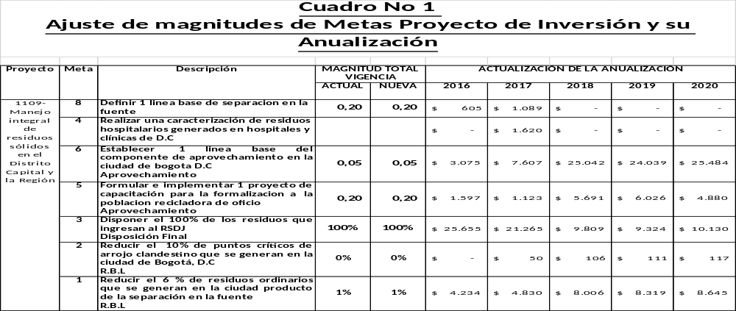

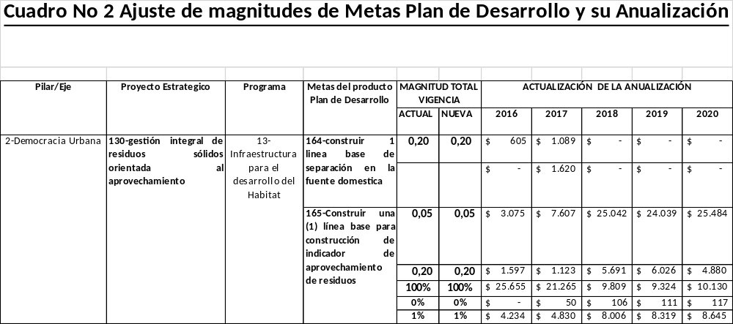

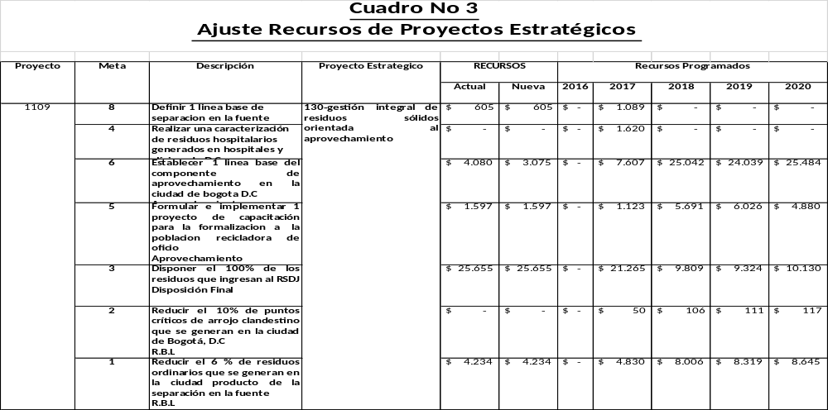

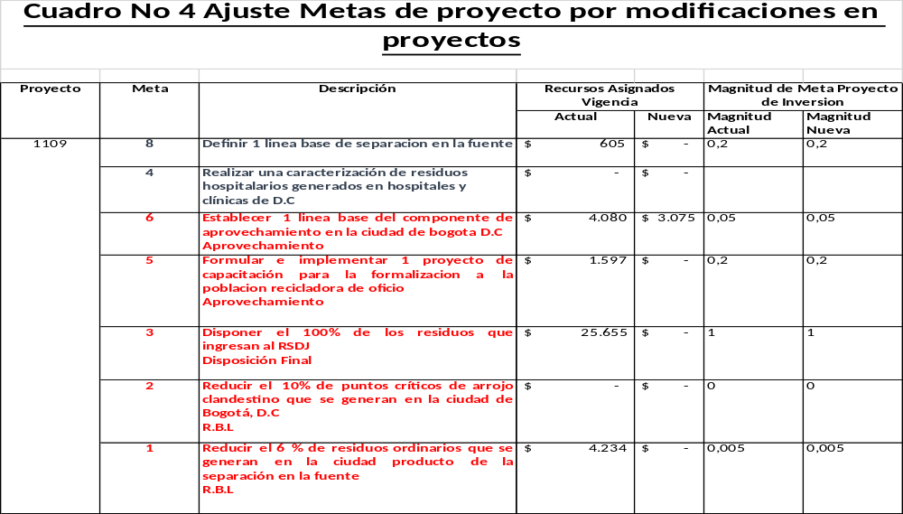

SERGIO ANDRES RODRIGUEZ ACEVEDO
Subdirector de Aprovechamiento
Gerente de proyecto
Versión 21 de diciembre de 2016

ALEJANDRO ENRIQUE LOBO S
Jefe Oficina asesora de Planeación

Reviso Márcela Bonilla R – Profesional Oficina asesora de Planeación
Mónica Castro M- Contratista Oficina asesora de Planeación

Actualización No 7
Marzo de 2017
Reprogramación Proyecto de Inversión 1109

1. ANTECEDENTES Y DESCRIPCION DE LA SITUACION ACTUAL

Servicio Público de Aseo

A continuación, se presentan los datos históricos actualizados de la recolección de residuos sólidos desde el año 2013 a 2016:
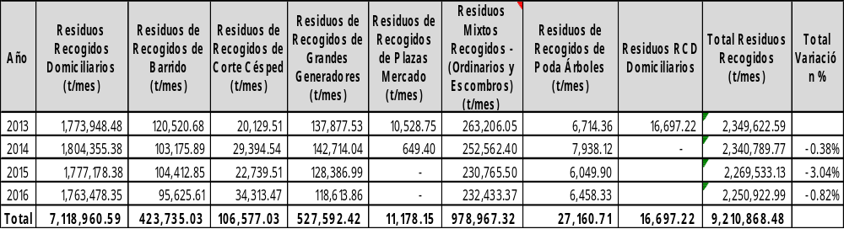
Fuente: UAESP- Subdirección de Disposición Final – Informes de Inter DJ

Actualizada la información correspondiente a las vigencias 2013-2016, con respecto a la tabla inicialmente adjuntada, se evidencia que año a año la cantidad de residuos transportados y dispuestos en el Relleno Sanitario Doña Juana viene disminuyendo, sin embargo, el porcentaje de disminución presentado en la vigencia 2016 es mucho menor al porcentaje de disminución de la vigencia 2015, manteniéndose la tendencia que los residuos domiciliaros es el componente que mayor cantidad es recogida y transportada.

2. DESCRIPCION DEL PROYECTO

Recolección, Barrido y Limpieza

Teniendo en cuenta que la Administración Distrital a través de la Unidad Administrativa Especial de Servicios Públicos UAESP, generó el compromiso a través del presente proyecto de diseñar estrategias para enfatizar las acciones orientadas a concientizar y enseñar el manejo adecuado de los residuos que genera la población bogotana, se estructuró el presente proyecto a fin de contribuir al cumplimiento de la meta Plan de Desarrollo “Disminuir en 6% las toneladas de residuos urbanos dispuestos en el relleno sanitario. (Cambio cultural en manejo de residuos y separación en fuente)”.

Es así como se planteó la meta proyecto de “reducir el 6% de residuos que se generan en la ciudad producto de la separación en la fuente”, sin embargo, al realizar un análisis detallado del comportamiento de las cifras arrojadas de la vigencia 2016 frente a los periodos comprendidos entre el 2013 -2015, se observa que el porcentaje de disminución de las toneladas ingresadas al RSDJ, equivale a -1.4% en tres años en promedio, situación que pone en riesgo el cumplimiento de la meta de disminuir el 6% las toneladas de residuos urbanos dispuestos en el RSDJ, toda vez que esta meta se proyectó para sea cumplida en el presente Plan de Desarrollo económico, social, ambiental y de obras públicas para Bogotá D.C 2016 -2020 “Bogotá mejor para todos”.

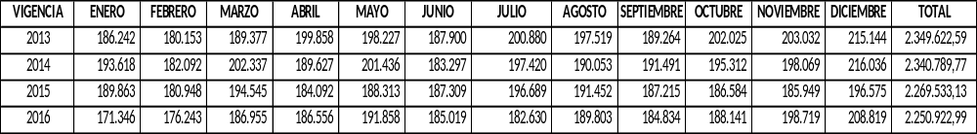
Fuente: UAESP- Subdirección de Disposición Final – Informes de Inter DJ

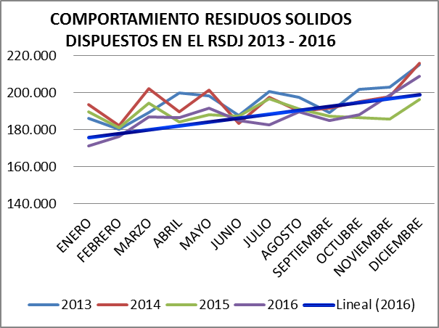
Fuente: UAESP- Subdirección de Disposición Final – Informes de Inter DJ

Por lo anteriormente expuesto se estima la conveniencia de disminuir la magnitud establecida para el cumplimiento de la meta proyecto por lo tanto es necesario la reprogramación de la magnitud propuesta para el periodo 2017 – 2020.

Asì las cosas, teniendo en cuenta que la meta proyecto de “reducir el 6% de residuos que se generan en la ciudad producto de la separación en la fuente”, no es posible cumplirla en su totalidad en la magnitud programada, dado que la cantidad de toneladas transportadas y dispuestas en el RSDJ, no presenta un comportamiento que permita evidenciar que vaya a disminuir si no por el contrario se mantendrá o se incrementará, es necesario ajustar la magnitud de la meta, a la situación real en el proceso de Recolección, Barrido y Limpieza, reduciéndola y fijando una disminución del 3% de residuos que se generan en la ciudad producto de la separación en la fuente.

Es así como se ajustaría la magnitud de la meta proyecto, la cual quedaría así: “reducir el 3% de residuos que se generan en la ciudad producto de la separación en la fuente”

Justificación Finalización Meta Proyecto de Inversión No 2 Realizar una caracterización de residuos hospitalarios

El Decreto No 645 de 2016, por el cual se adoptó el Plan de Desarrollo económico, social, ambiental y de obras públicas para Bogotá D.C 2016 -2020 “Bogotá mejor para todos” en el capítulo II, Pilar Democracia Urbana, en sus artículos 86, 87 y 88, hace referencia al Proyecto Integral para la prestación del servicio público de aseo y proyecto de reciclaje y aprovechamiento sostenible de Bogotá, temáticas de responsabilidad de la Unidad Administrativa Especial de Servicios Públicos - UAESP, se centra en la dinámica del manejo integral de residuos sólidos y del fomento de un cambio cultural para un consumo responsable, disminución de su producción y aumento en la separación en la fuente, dejando el tema de gestión de residuos peligrosos en el Distrito Capital a la Secretaria de Ambiente.

Mediante la Resolución 1754 de 2011, se adopta el Plan para la Gestión Integral de Residuos Peligrosos para el Distrito Capital, donde la Secretaría Distrital de Ambiente es la Entidad encargada de controlar y vigilar el manejo y gestión de los residuos peligrosos en el Distrito, así como ejecutar acciones de prevención en pro de minimizar los impactos de estos en el medio ambiente y la comunidad. Así mismo la Secretaría Distrital de Salud, como autoridad sanitaria debe promover políticas para la adecuada segregación de residuos infecciosos o de riesgo biológico en hospitalización médica domiciliaria, así como determinar las acciones de control y vigilancia para el adecuado manejo y disposición de estos residuos.

Por lo anterior, se estima la conveniencia que la UAESP suprima la ejecución de la meta del proyecto No 1109 “Realizar una caracterización de residuos hospitalarios generados en los hospitales y clínicas del D.C.”, teniendo que estas entidades (Secretaria Distrital de Ambiente y Secretaria Distrital de Salud), son las encargadas de adelantar los estudios e investigaciones necesarias, que permitan determinar el comportamiento de generación de estos residuos, cobertura, impacto, riesgos en la salud y el ambiente y en efecto generar los correspondientes lineamientos, planes y programas orientados a su adecuado manejo y disposición en el Distrito.

Así las cosas, teniendo en cuenta que la meta proyecto de “Realizar una caracterización de residuos hospitalarios generados en los hospitales y clínicas del D.C.”, no es conveniente ejecutarla toda vez que mediante la Resolución 1754 de 2011, se adoptó el Plan para la Gestión Integral de Residuos Peligrosos para el Distrito Capital, donde la Secretaría Distrital de Ambiente es la entidad encargada de controlar y vigilar el manejo y gestión de los residuos peligrosos en el Distrito, así como ejecutar acciones de prevención en pro de minimizar los impactos de estos en el medio ambiente y la comunidad. Así mismo la Secretaría Distrital de Salud, como autoridad sanitaria debe promover políticas para la adecuada segregación de residuos infecciosos o de riesgo biológico en hospitalización médica domiciliaria, así como determinar las acciones de control y vigilancia para el adecuado manejo y disposición de estos residuos.

Por lo anterior, se retirará del proyecto de inversión No 1109 esta meta, debiéndose reportar en el aplicativo SEGPLAN.

Justificación Finalización Meta Proyecto de Inversión No 4 Reducir el 10% de puntos críticos de arrojo clandestino que se generan en la ciudad de Bogotá, D.C.

Teniendo en cuenta que en la ciudad se viene generando la existencia de sitios (puntos críticos), donde se dejan residuos mezclados como llantas, Residuos de Construcción y Demolición (RCD), madera, plástico, residuos domiciliarios, etc., que han sido denominados “mixtos” y hoy por hoy se acopian en el Relleno Sanitario, se planteó ejecutar la meta “Reducir el 10% de puntos críticos de arrojo clandestino que se generan en la ciudad de Bogotá, D.C”, a partir de la vigencia 2017, sin embargo al revisar la dinámica de ejecución de la meta se evidenció que no es procedente por cuanto el procedimiento de separación en la fuente para estos residuos debe ser efectuada de conformidad con lo establecido en el Decreto No 495 de 2016, por el cual se adoptó el Plan Integral de Residuos Sólidos – PGIRS- del Distrito Capital y no en el sitio donde está ubicado el punto crítico, situación que no permitiría que se llevara a cabo la disminución de la cantidad de toneladas transportadas y dispuestas en el RSDJ.

Por lo anterior, se retirará del proyecto de inversión No 1109 esta meta, debiéndose reportar en el aplicativo SEGPLAN.

Justificación cambio en la Meta Proyecto de Inversión No 1 Reducir el 6 % de residuos ordinarios que se generan en la ciudad producto de la separación en la fuente

De otra parte de conformidad con el Decreto No 645 de 2016, por el cual se adoptó el Plan de Desarrollo económico, social, ambiental y de obras públicas para Bogotá D.C 2016 -2020 “Bogotá mejor para todos” en el capítulo II, Pilar Democracia Urbana, en su artículo 86, establece que la Unidad Administrativa Especial de Servicios PUBLICOS –UAESP, debe diseñar e implementar un proyecto Distrital para el manejo integral de los residuos sólidos, el cual entre otros debe fomentar la separación en la fuente mediante la realización de campañas de capacitación y fortalecimiento de la de la aplicación del comparendo ambiental previsto en el numeral 18 del acuerdo 417 de 2009; es así como el Alcalde Mayor mediante el Decreto 349 de 2014, reglamento la imposición y aplicación del Comparendo Ambiental en el Distrito Capital, y la Unidad Administrativa Especial de Servicios Públicos - UAESP, mediante la Resolución 678 de 2014, determinó las tareas de servicio social establecidas en dicho Decreto.

Para la vigencia 2017, la Unidad Administrativa Especial de Servicios Públicos - UAESP, cuenta con recursos de destinación específica para la promoción y divulgación de las acciones a adelantar en el marco del comparendo ambiental, de conformidad con lo dispuesto en Decretos, normas, resoluciones vigentes o aquellas que los modifiquen o sustituyan, en el sentido de garantizar la realización las acciones de servicio social en el marco del comparendo ambiental con el propósito de generar mecanismos de comportamiento conducentes a la apropiación de hábitos de separación de residuos desde la fuente, prácticas de consumo responsable, manejo y disposición adecuada de residuos según sus características físicas.

Para el cumplimiento de estas acciones se determinó que dichos recursos deben ser ejecutados en el marco de la meta “reducir el 3% de residuos que se generan en la ciudad producto de la separación en la fuente”.

3. INDICADORES

Indicador resultado | LINEA BASE | Tipo de Anualización | INDICADORES |  |  |  |  | TOTAL
Indicador resultado | LINEA BASE | Tipo de Anualización | 2016 | 2017 | 2018 | 2019 | 2020 | TOTAL
137-Línea base de separación en la fuente domestica | N/A | SUMA | - | 1,00 |  |  |  | 1
138-Línea de base para construcción de indicador de aprovechamiento de residuos levantada | N/A | SUMA | 0,05 | 0,15 | 0,20 | 0,30 | 0,30 | 1

4. METAS FÍSICAS DEL PROYECTO

No Meta | Meta proyecto de inversión | Dependencia | Anualización | 2016 | 2017 | 2018 | 2019 | 2020 | TOTAL
2 | Definir 1 línea base de separación en la fuente | Sub-Aprov | SUMA | - | 1 |  |  |  | 1
3 | Establecer 1 línea base del componente de aprovechamiento en la ciudad de Bogotá D.C | Sub-Aprov | SUMA | 0,05 | 0,15 | 0,20 | 0,30 | 0,30 | 1
5 | Formular e implementar 1 proyecto de capacitación para la formalización a la población recicladora de oficio | Sub-Aprov | SUMA | 0,20 | 0,20 | 0,20 | 0,20 | 0,20 | 1
6 | Disponer el 100% de los residuos que ingresan al RSDJ | Sub-DF | CONSTANTE | 100% | 100% | 100% | 100% | 100% | 100%
1 | Reducir el 3% de residuos sólidos que se generan en la ciudad producto de la separación en la fuente | Sub-RBL | CRECIENTE | 0,5% | 1.2 | 1.9 | 2.5 | 3,0% | 3,0%

5. COSTOS Y FUENTES DE FINANCIAMIENTO
No Meta | Meta proyecto de inversión | 2016 | 2017 | 2018 | 2019 | 2020 | TOTAL
2 | Definir 1 línea base de separación en la fuente | $ 0 | $ 1.800.000.000 |  |  |  | $ 1.800.000.000
3 | Establecer 1 línea base del componente de aprovechamiento en la ciudad de Bogotá D.C | $ 2.311.256.691 | $ 8.972.439.338 | $ 25.042.496.334 | $ 24.039.420.102 | $ 25.483.777.709 | $ 85.849.390.174
5 | Formular e implementar 1 proyecto de capacitación para la formalización a la población recicladora de oficio | $ 1.119.276.552 | $ 1.930.120.000 | $ 5.691.035.951 | $ 6.026.222.384 | $ 4.879.948.944 | $ 19.646.603.831
6 | Disponer el 100% de los residuos que ingresan al RSDJ | $ 22.013.075.833 | $ 19.228.911.662 | $ 9.808.747.715 | $ 9.324.451.514 | $ 10.129.521.347 | $ 70.504.708.071
1 | Reducir el 3% de residuos sólidos que se generan en la ciudad producto de la separación en la fuente | $ 3.247.042.017 | $ 5.652.345.000 | $ 8.111.720.000 | $ 8.429.906.000 | $ 8.761.752.000 | $ 34.202.765.017
TOTAL |  | $ 28.690.651.093 | $ 37.583.816.000 | $ 48.654.000.000 | $ 47.820.000.000 | $ 49.255.000.000 | $ 212.003.467.093

6. RESERVAS PRESUPUESTALES

No Meta | Meta proyecto de inversión | 2016
2 | Definir 1 línea base de separación en la fuente
3 | Establecer 1 línea base del componente de aprovechamiento en la ciudad de Bogotá D.C | $ 305.112.896
5 | Formular e implementar 1 proyecto de capacitación para la formalización a la población recicladora de oficio | $ 4.000.000
6 | Disponer el 100% de los residuos que ingresan al RSDJ | $ 14.595.531.660
1 | Reducir el 3% de residuos sólidos que se generan en la ciudad producto de la separación en la fuente | $ 2.689.884.755
TOTAL |  | $ 17.594.529.311

SERGIO ANDRES RODRIGUEZ ACEVEDO
Subdirector de Aprovechamiento
Gerente de proyecto
Versión 7 Marzo de 2017

ALEJANDRO ENRIQUE LOBO S
Jefe Oficina asesora de Planeación

Reviso Márcela Bonilla R – Profesional Oficina asesora de Planeación
Mónica Castro M- Contratista Oficina asesora de Planeación

Actualización No 8
Abril de 2017
Traslado de Pasivos Exigibles

1. ANTECEDENTES

La Unidad Administrativa Especial de Servicios Públicos – UAESP suscribió con el señor Leonard Martínez Agamez el Contrato de Prestación de Servicios N° 288 el 01 de diciembre de 2015, con el objeto: “Prestar los servicios profesionales como ingeniero de desarrollo de software para la implementación de nuevas funcionalidades, la migración de datos y la puesta en producción de los nuevos requerimientos y el cargue de datos para el aplicativo de apoyo a la administración de la información del censo de recicladores de la Subdirección de Aprovechamiento” por un valor inicial de veinticuatro millones ochocientos sesenta y cuatro mil pesos M/Cte (24.864.000) y con un plazo de ejecución de cuatro (4) meses.

Se generó saldo a favor del contratista por valor de CINCO MILLONES TRESCIENTOS OCHENTA Y SIETE MIL DOSCIENTOS PESOS M/CTE (5.387.200) en el proyecto de inversión “Gestión integral de residuos sólidos para el Distrito Capital y la región” rubro 3-3-1-14-02-21-0584-205 los cuales no fueron girados en el tiempo pactado en el contrato.

Por lo anterior se hace necesario realizar una modificación presupuestal en el proyecto de inversión 1109 “MANEJO INTEGRAL DE RESIDUOS SÓLIDOS EN EL DISTRITO CAPITAL Y LA REGIÓN” con el fin de reconocer el pago del pasivo exigible, según cuadro anexo.

CÓDIGO | RUBRO | CONTRA  CRÉDITOS
3 | GASTOS | $5.387.200
3-3 | INVERSIÓN | $5.387.200
3-3-1 | DIRECTA | $5.387.200
3-3-1-15 | Bogotá Mejor para Todos | $5.387.200
3-3-1-15-02 | Pilar 2 - Democracia Urbana | $5.387.200
3-3-1-15-02-13 | Infraestructura para el desarrollo del Hábitat | $5.387.200
3-3-1-15-02-13-1109 | MANEJO INTEGRAL DE RESIDUOS SÓLIDOS EN EL DISTRITO CAPITAL Y LA REGIÓNDISTRITO CAPITAL | $5.387.200
3-3-1-15-02-13-1109-130 | Gestión integral de residuos sólidos orientado al aprovechamiento | $5.387.200
Fuente de Financiación | 01-Recursos del Distrito | $5.387.200
 | 12-Otros Distrito | $5.387.200
Tipo de Gasto | 03-Recursos Humanos | $5.387.200
Componente de Gasto | 04-Gastos de Personal Operativo | $5.387.200
Concepto de gasto | 0098-Contratación De Personal para el apoyo a la gestión | $5.387.200

CODIGO | RUBRO | CREDITOS
3 | GASTOS | $5.387.200
3-3 | INVERSIÓN | $5.387.200
3-3-4 | PASIVOS EXIGIBLES | $5.387.200

2. COSTOS Y FUENTES DE FINANCIAMIENTO

No Meta | Meta proyecto de inversión | 2016 | 2017 | 2018 | 2019 | 2020 | TOTAL
2 | Definir 1 línea base de separación en la fuente | $ 0 | $ 1.800.000.000 |  |  |  | $ 1.800.000.000
3 | Establecer 1 línea base del componente de aprovechamiento en la ciudad de Bogotá D.C | $ 2.311.256.691 | $ 8.972.439.338 | $ 25.042.496.334 | $ 24.039.420.102 | $ 25.483.777.709 | $ 85.849.390.174
5 | Formular e implementar 1 proyecto de capacitación para la formalización a la población recicladora de oficio | $ 1.119.276.552 | $ 1.930.120.000 | $ 5.691.035.951 | $ 6.026.222.384 | $ 4.879.948.944 | $ 19.646.603.831
6 | Disponer el 100% de los residuos que ingresan al RSDJ | $ 22.013.075.833 | $ 19.228.911.662 | $ 9.808.747.715 | $ 9.324.451.514 | $ 10.129.521.347 | $ 70.504.708.071
1 | Reducir el 3% de residuos sólidos que se generan en la ciudad producto de la separación en la fuente | $ 3.247.042.017 | $ 5.652.345.000 | $ 8.111.720.000 | $ 8.429.906.000 | $ 8.761.752.000 | $ 34.202.765.017
TOTAL |  | $ 28.690.651.093 | $ 37.583.816.000 | $ 48.654.000.000 | $ 47.820.000.000 | $ 49.255.000.000 | $ 212.003.467.093

Los recursos que se trasladaran al rubro de pasivos exigibles no afectan la magnitud de la meta proyecto de inversión, en razón a que corresponden a un saldo que se encuentra disponible en el concepto del gasto Contratación De Personal para el apoyo a la gestión. Por lo anterior se afectó los costos de financiamiento del proyecto en la meta proyecto de inversión: Formular e implementar 1 proyecto de capacitación para la formalización a la población recicladora de oficio.

SERGIO ANDRES RODRIGUEZ ACEVEDO
Subdirector de Aprovechamiento
Gerente de proyecto
Versión 8 abril de 2017

ALEJANDRO ENRIQUE LOBO S
Jefe Oficina asesora de Planeación

Reviso/Elaboro Márcela Bonilla R – Profesional Oficina asesora de Planeación

Actualización No 9
Junio de 2017
Traslado de Pasivos Exigibles

1. ANTECEDENTES

1.1 Atender el pago del pasivo exigible contrato de arrendamiento 301 del 2014

La Unidad Administrativa Especial de Servicios Públicos suscribió con la INMOBILIARIA JUAN GAVIRIA, Contrato No. 301 de 2014, cuyo objeto es “arrendamiento del inmueble ubicado en la Dirección calle 80c no. 92-44 de la localidad de Engativá de la ciudad de Bogotá”, por valor de DOSCIENTOS CUARENTA Y CUATRO MILLONES NOVECIENTOS VEINTIDOS PESOS MTCE ($244.922.000), se solicitó anulación de saldo a favor del UAESP, por valor de VEINTIDOS MILLONES DOSCIENTOS DOS MIL PESOS MTCE ($22.202.000). El saldo total, que se debe cancelar al contratista por concepto de canon de arrendamiento es de DIEZ Y OCHO MILLONES QUINIENTOS SESENTA MIL PESOS MTCE ($18.560.000), los cuales se presupuestaron como gastos de mantenimiento, que no fueron comprometidos al final de la ejecución del contrato de arrendamiento.

Las erogaciones que se causaron con ocasión al pago de este contrato se efectuaron con recursos provenientes del Proyecto de Inversión 584-205 “Gestión integral de residuos sólidos para el Distrito Capital y la región”, sujetos a la apropiación con Código Presupuestal: 3-3-1-14-01-14-0584, según el Certificado de Disponibilidad Presupuestal No. 541 de 2014 y Certificado de Registro Presupuestal No. 790 de 2014.

1.2 Atender el pago del pasivo exigible contrato de consultoría 403 de 2014

El 30 de diciembre de 2014, la UNIDAD ADMINISTRATIVA ESPECIAL DE SERVICIOS PÚBLICOS -UAESP, suscribió con el Consorcio AS, el Contrato de Consultoría 403 de 2014, con el objeto de: “Realizar un estudio piloto para evaluar la viabilidad técnica, ambiental y económica del aprovechamiento de residuos sólidos urbanos, en la comunidad de las veredas Mochuelo Alto, Mochuelo Bajo, Quiba Alto y Quiba Bajo de la localidad de Ciudad Bolívar, mediante una sensibilización en la separación de residuos en la fuente y la implementación de tecnologías que permitan obtener productos agrícolas y pecuarios que sean aptos para el autoconsumo de la zona y para generación de planes de negocio”, por un valor de CIENTO OCHENTA Y UN MILLONES NOVECIENTOS DIEZ MIL TRESCIENTOS QUINCE PESOS M/CTE ($ 181.910.315), con un plazo de ejecución inicial de seis (6) meses contados a partir de la suscripción del Acta de Inicio, la cual fue firmada el día 28 de enero de 2015. El 27 de julio de 2015 se decide prorrogar el CONTRATO DE CONSULTORÍA No. 403 de 2014, en un término de tres (3) meses, debido a que las actividades se vieron afectadas por motivos ajenos al contratista y a la UAESP cómo fue el paro del magisterio en abril y las vacaciones de mitad de año en 2015.

La “Cláusula Novena – Forma de pago”, del contrato de consultoría 403 de 2014, establece “un quinto y último pago correspondiente al veinte por ciento (20%) del valor total del contrato equivalente a la suma de TREINTA Y SEIS MILLONES TRESCIENTOS OCHENTA Y DOS MIL SESENTA Y TRES PESOS M/CTE ($36.382.063), en cumplimiento a la entrega de los siguientes productos: Seguimiento a los resultados de la campaña de sensibilización realizada en las entidades educativas, dos últimos planes de negocio de iniciativas comunitarias de aprovechamiento de residuos, informe de los experimentos piloto, resultados de laboratorio de los productos obtenidos, informe de viabilidad técnica, ambiental y económica del aprovechamiento de residuos sólidos urbanos su dimensionamiento estudio prospectivo, informe técnico y financiero del proyecto. Registros fotográficos y demás evidencias del trabajo con la comunidad…”.

El 25 de noviembre de 2016, las partes suscribieron el acta de liquidación en la que se determina que el ejecutor cumplió con las obligaciones generales y específicas señaladas en el contrato y establece que el saldo a favor del contratista es de TREINTA Y SEIS MILLONES TRESCIENTOS OCHENTA Y DOS MIL SESENTA Y TRES PESOS M/CTE ($36.382.063).

1.3 Atender el pago del pasivo exigible contrato 369 de 2014

La Unidad Administrativa Especial de Servicios Públicos suscribió con la UNIVERSIDAD Nacional DE COLOMBIA, Contrato No. 369 de 2014, cuyo objeto es “Diagnosticar e implementar unidades de aprovechamiento de residuos orgánicos a través de metodologías de compostaje y lombricultura a pequeña y mediana escala en zona urbana, periurbana y rural de la ciudad de Bogotá”, por valor de QUINIENTOS CINCUENTA MILLONES PESOS MTCE ($550.000.000). El proceso de ejecución del contrato se cumplió a cabalidad durante la vigencia estipulada, quedando un saldo a favor del contratista de CIENTO DIEZ MILLONES DE PESOS MTCE ($110.000.000), debido a que este mismo solo presento la cuenta de cobro el día 19 de agosto de 2016, coincidiendo con el proceso de armonización presupuestal, el cual impidió realizar el trámite correspondiente dentro de la vigencia 2016.

1.4 Atender el pasivo exigible contrato 264 de 2014

La Unidad Administrativa Especial de Servicios Públicos suscribió Contrato de Prestación de Servicios 264 de 2014, con RUTH BASTIDAS, cuyo objeto es “prestar los servicios profesionales de asesor la especializada para la coordinación del equipo de gestión territorial a fin de avanzar en el desarrollo del modelo operativo de aprovechamiento. así mismo, coordinar las acciones institucionales a que hubiere lugar para avanzar en el aseguramiento integral de la población recicladora de oficio.”, por valor de TREINTA Y CINCO MILLONES SETECIENTOS CINCUENTA MIL PESOS MTCE ($35.750.000), se efectuaron pagos por valor de TREINTA Y CUATRO MILLONES SEISCIENTOS SESENTA Y SEIS MIL SEISCIENTOS SESENTA Y SIETE PESOS MTCE ($34.666.667), quedando un saldo a favor del contratista de UN MILLON OCHENTA Y TRES MIL TRESCIENTOS TREINTA Y TRES PESOS MTCE ($1.083.333), por concepto prestación de servicios.

1.5 Atender el pago del pasivo exigible contratos 265 de 2014

La Unidad Administrativa Especial de Servicios Públicos suscribió Contrato de Prestación de Servicios 265 de 2014, con CARLOS JULIO CARRILLO USCATEGUI, cuyo objeto es “prestar los servicios profesionales para asesorar, analizar, verificar todo lo relacionado en sistemas de información y bases de datos para optimizar el proceso de habilitación y fortalecimiento de las organizaciones de recicladores de oficio en el marco del programa basura cero del plan de desarrollo distrital.”, por valor de DIEZ Y NUEVE MILLONES DOSCIENTOS CINCUENTA MIL PESOS MTCE ($19.250.000), se efectuaron pagos por valor de DIEZ Y OCHO MILLONES SEICIENTOS SESENTA Y SEIS MIL SEICIENTOS SESENTA Y SEIS PESOS MTCE ($18.666.666), quedando un saldo a favor del contratista de QUINIENTOS OCHENTA Y TRES MIL TRESCIENTOS TREINTA Y CUATRO PESOS MTCE ($583.334) por concepto prestación de servicios.

CODIGO | CONCEPTO | PRESUPUESTO
3 | GASTOS | $ 166.608.730
3-3 | INVERSION | $ 166.608.730
3-3-1 | DIRECTA | $ 166.608.730
3-3-1-15 | Bogotá Mejor para Todos | $ 166.608.730
3-3-1-15-02 | Pilar democracia urbana | $ 166.608.730
3-3-1-15-02-13 | Infraestructura para el desarrollo del hábitat | $ 166.608.730
3-3-1-15-02-13-1109 | Manejo integral de residuos sólidos en el Distrito y la Región | $ 166.608.730
3-3-1-15-02-13-1109 | Manejo integral de residuos sólidos en el Distrito y la Región | $166.608.730
3-3-1-15-02-13-1109-130 | Gestión integral de residuos sólidos orientado al aprovechamiento | $18.560.000
Fuente de Financiación | 01-Recursos del Distrito | $18.560.000
 | 12-Otros Distrito | $18.560.000
Tipo de gasto: | 05-Administratción Institucional | $18.560.000
Componente de gasto | 02- Administración, control y organización institucional para apoyo a la gestión de Distrito | $18.560.000
Concepto de gasto: | 0051-Administración y manteniendo centro la Alquería | $18.560.000
3-3-1-15-02-13-1109-130 | Gestión integral de residuos sólidos orientado al aprovechamiento | $1.666.667
Fuente de Financiación | 01-Recursos del Distrito | $1.666.667
 | 12-Otros Distrito | $1.666.667
Tipo de gasto | 03 - Recurso Humano | $1.666.667
Componente de gasto | 04 - Gastos de Personal Operativo | $1.666.667
Concepto de gasto | 0098 - Contratación De Personal Para El Apoyo A La Gestión | $1.666.667
3-3-1-15-02-13-1109-130 | Gestión integral de residuos sólidos orientado al aprovechamiento | $110.000.000
Fuente de Financiación | 01-Recursos del Distrito | $110.000.000
 | 12-Otros Distrito | $110.000.000
Tipo de gasto | 04-Investigación y Estudios | $110.000.000
Componente de gasto | 01 - Investigación Básica Aplicada Y Estudios Propios Del Sector | $110.000.000
Concepto de gasto | 0101 - Estudios Aplicables Al Fortalecimiento De Los Procesos Misionales | $110.000.000
3-3-1-15-02-13-1109-130 | Gestión integral de residuos sólidos orientado al aprovechamiento | $36.382.063
Fuente de Financiación | 01-Recursos del Distrito | $36.382.063
 | 12-Otros Distrito | $36.382.063
Tipo de gasto | 01-Infraestructura | $36.382.063
Componente de gasto | 01-Construccion, adecuación y ampliación de infraestructura propia del sector | $36.382.063
Concepto de gasto | 0533-Construcción, demolición, adecuación, estabilización de equipamientos o infraestructuras para la gestión integral de residuos sólidos y/o lixiviados | $36.382.063

228 UNIDAD ADMINISTRATIVA ESPECIAL DE SERVICIOS PÚBLICOS
CREDITOS
CODIGO | RUBRO | CREDITOS
3 | GASTOS | $ 166.608.730
3-3 | INVERSIÓN | $ 166.608.730
3-3-4 | PASIVOS EXIGIBLES | $ 166.608.730

2. COSTOS Y FUENTES DE FINANCIAMIENTO

ANALISIS DEL IMPACTO DE LA MODIFICACIÓN PRESUPUESTAL SOBRE LOS PROYECTOS ESTRATEGICOS

Cuadro No 3 Ajustes de recursos de proyectos estratégicos

*Cifras en millones de pesos
Proyecto de Inversion | Proyecto Estratégico | Magnitud Total Vigencia |  | Actualización de la Anualización
Proyecto de Inversion | Proyecto Estratégico | Actual | Nueva | Año1 | Año2 | Año3 | Año4 | Año5
1109-Manejo integral de residuos sólidos en el Distrito Capital y la Región | 130-gestión integral de residuos sólidos orientada al aprovechamiento |  |  | $ 28.691,00 | $ 37.448,00 | $ 48.654,00 | $ 47.820,00 | $ 49.255,00

Este traslado presupuestal no produce impacto negativo frente al cumplimiento de las metas N° 4 Formular e implementar 1 proyecto de capacitación para la formalización a la población recicladora; No 5 Definir 1 línea base de separación en la fuente ; No 2 Establecer 1 línea base del componente de aprovechamiento en la ciudad de del Proyecto de Inversión 1109, y de la meta Plan de Desarrollo Distrital “Disminuir en 6% las toneladas de residuos urbanos dispuestos en el relleno sanitario”, en razón a que los recursos a trasladar corresponde a saldos de libre afectación presupuestal.

SERGIO ANDRES RODRIGUEZ ACEVEDO
Subdirector de Aprovechamiento
Gerente de proyecto
Versión 29 junio de 2017

Reviso/Elaboro Márcela Bonilla R – Profesional Oficina asesora de Planeación

Actualización No 10
24 de julio de 2017
Seguimiento avance Metas Plan de Desarrollo
Segundo reporte SEGPLAN 2017

INTRODUCCIÓN

El Plan de Acción es la herramienta de gestión de las entidades distritales que les permite, bajo su autonomía, orientar los recursos disponibles hacia el cumplimiento de compromisos y responsabilidades de los programas del Plan Distrital de Desarrollo.

A continuación, se muestran los avances obtenidos en el plan de acción componente de inversión y de gestión pública en la entidad a partir de la entrada en vigencia del Plan de Distrital Desarrollo Bogotá mejor para todos 2016-2020.

Plan de acción componente de gestión

Datos Plan de Desarrollo | Descripción
Proyecto de Inversión | 2-Democracia Urbana
Pilar/Eje | 2-Democracia Urbana
Proyecto Estratégico | 130-gestión integral de residuos sólidos orientada al aprovechamiento
Programa | 13- Infraestructura para el desarrollo del Hábitat
Metas del producto Plan de Desarrollo | 164-construir 1 línea base de separación en la fuente domestica
Indicador resultado | 137-Línea base de separación en la fuente domestica
Línea Base | N/A
Magnitud Programada 2017 | 1 LINEA BASE
Avance segundo trimestre | -

Retrasos/Soluciones:

Durante el proceso de adjudicación del contrato de consultoría para realización del estudio técnico de la caracterización en la fuente de residuos sólidos generados en la ciudad de Bogotá por tipo de generador, en el cronograma de adjudicación se presentaron retrasos en la evaluación técnica por la complejidad del tema, lo que ha llevado a retardar la fecha de adjudicación. Se estima que la fecha final de adjudicación será el 24 de julio de 2017.

Datos Plan de Desarrollo | Descripción
Proyecto de Inversión | 2-Democracia Urbana
Pilar/Eje | 2-Democracia Urbana
Proyecto Estratégico | 130-gestión integral de residuos sólidos orientada al aprovechamiento
Programa | 13- Infraestructura para el desarrollo del Hábitat
Metas del producto Plan de Desarrollo | 165-Construir una (1) línea base para construcción de indicador de aprovechamiento de residuos
Indicador resultado | 138-Línea de base para construcción de indicador de aprovechamiento de residuos levantada
Línea Base | N/A
Magnitud Programada 2017 | 0,15
Avance primer trimestre | 0,06

Avance/Logros

A través de procesos de formación, donde se busca empoderar a la población recicladora hacia modelos de cambio, basados en la restructuración de los esquemas de operación, rutas selectivas de recolección, cualificación del proceso de selección el cual permita disminuir la cantidad de material de disposición final entregada al relleno sanitario.

Acciones afirmativas en favor de la población recicladora Actividades desarrolladas por el grupo de gestores:

- Mesa local de recicladores (8)
- Acompañamiento en asambleas de asociaciones (2)
- Reunión con asociaciones de reciclaje (21)
- Jornadas de Inclusión y verificación (17)
- Socialización del decreto 596 (2)
- Jornadas de "Reciclatón" (2).

Se concientizaron 1917 usuarios del servicio de aseo en manejo integral de residuos. personas correspondientes a las localidades (Usaquén; Bosa; Antonio Nariño; Candelaria; Ciudad Bolívar; Engativá; Barrios Unidos; Teusaquillo; Puente Aranda; Chapinero; Tunjuelito; Kennedy; Suba; Mártires)

Capacitación a 541 usuarios del servicio en manejo integral de residuos así:
- Localidad Usaquén 57
- Localidad Chapinero 46
- Localidad Santa Fe 75
- Localidad Usme 17
- Localidad Kennedy 122
- Localidad Engativá 27
- Localidad Suba 15
- Localidad Barrios Unidos 49
- Localidad Mártires 74
- Localidad Antonio Nariño 38
- Localidad Puente Aranda 53
- Localidad Candelaria 68

Acompañamiento frente a proceso de formalización a las Asociaciones inscritas en el SUI, actividad encaminada hacia la legalización de las organizaciones de base, constituyéndose en empresas prestadoras del servicio de aseo de Aprovechamiento a nivel Distrital, conforme a las fases definidas en el Decreto 596 de 2016.

Los equipos de gestores de la Subdirección de Aprovechamiento tienen a su cargo el posicionamiento de la entidad a partir del trabajo adelantado con las autoridades locales, población recicladora y ciudadanía en general. En tal sentido se ha participado de forma activa en diferentes espacios de participación en lo local, como en los Consejos Locales de Política Social CLOPS, Comisión Ambiental Local CAL, Mesa Local de Residuos Sólidos y Mesa Local de Recicladores, en cada una de las 20 localidades de Bogotá. En tal sentido, se han llevado a cabo las siguientes acciones:

Articulación con las entidades distritales que operan en las Localidades, para priorizar la atención, en los siguientes aspectos: Asistencia psicosocial, Salud, Educación e Integración Social; en el orden nacional convenios con el SENA.

Supervisión de bodegas durante el primer semestre:

Distribución de áreas de bodegas
Vías de acceso a zonas operativas
clasificación y almacenamiento temporal de materiales
control de utilización de equipos de cómputo y soporte de acceso a internet

participación en prueba piloto de carnetización de 168 personas con organizaciones de las bodegas., orientación a la población recicladora de la programación de jornadas de carnetización, requisitos y horarios.

Implementación de ECAS, se elaboró propuesta y documento técnico para solicitar a SDHT los recursos para la ejecución de la primera etapa del programa de ECAs, consistente en la implantación en la ciudad de Bogotá inicialmente de cinco ECAs que proporcionen un cubrimiento básico general del servicio

Se aprovecharon 34.651,4 toneladas por parte del prestador de la actividad de aprovechamiento en el servicio público de aseo (organizaciones de recicladores).

Se transportaron al sitio de disposición final 577.170 toneladas de residuos sólidos ordinarios por los operadores y prestadores del servicio público de aseo en Bogotá, 17.456 toneladas más de las transportadas en el mismo periodo del año 2015, aumentando un 0.76% más toneladas, para lo cual se realizará un análisis detallado por tipo de residuo para definir acciones de mejora, con el propósito de cumplir la meta propuesta para la vigencia 2017 del 1.2%.

Se dispusieron en el relleno sanitario Doña Juana, un total de 1.105.726,89 toneladas, con un promedio de 184.287,82 toneladas mensuales.

Plan de acción componente de inversión

1-Reducir el 3% de residuos sólidos que se generan en la ciudad producto de la separación en la fuente
Meta Programada 2017 | 1,2% | Avance junio 2017 | 0,9%
Meta Programada 2017 | $ 6.627 | Avance junio 2017 | $ 4.869

Avance/Logros

Disminuir los impactos ambientales potenciales por el inadecuado manejo de los residuos sólidos y contribuir a un mejoramiento de la calidad de vida de los habitantes del Distrito.
Para el primer trimestre de la vigencia en el marco de la meta “Reducir el 3% de residuos sólidos que se generan en la ciudad producto de la separación en la fuente”, se adelantaron las siguientes acciones:
Se realizaron 2.114 actividades beneficiando a 33.929 participantes en el marco del Plan de Relaciones con la Comunidad por parte de los operadores/prestadores, estas se enfocaron en la promoción de la separación en la fuente y el manejo adecuado de los residuos sólidos por parte de la ciudadanía., en proyectos dirigidos a comerciantes, centros educativos, interinstitucional, multiusos, puntos críticos, en diferentes localidades del Distrito Capital
Se transportaron al sitio de disposición final 577.170 toneladas de residuos sólidos ordinarios por los operadores y prestadores del servicio público de aseo en Bogotá, 17.456 toneladas más de las transportadas en el mismo periodo del año 2015.
Se apoyaron jornadas especiales, tales como la recuperación de espacio público en Monserrate, Limpieza predio Las Cruces, intervención Barrio Bilbao, - en lo que respecta a recolección de residuos generados por la demolición de 398 cambuches, limpieza del Polígono 2 (Carreara 2 a carrera 9 calle 12 a calle 15, Jornada de limpieza Cerro Norte en la Localidad de Usaquén, Limpieza Humedal del Córdoba en la Localidad de Suba, limpieza Humedal Juan Amarillo de la localidad de Suba, Limpieza Quebrada San Cristóbal, jornada de limpieza Barrio Polo Club, Jornada de Limpieza Cerro Norte, Operativo de limpieza San Francisco- Ciudad Bolívar, recolección de residuos sólidos y escombros suba y Kennedy. realizaron dos (2) jornadas de recolección de residuos en la localidad de Chapinero en los barrios Bosque Calderón, Paraíso, Pardo Rubio y San Martin de Porras.
Se erradicaron ocho (8) puntos críticos de arrojo clandestino, ubicados así:
Zona 2-3-5, se erradicaron 6 puntos críticos, Localidad de Usme y (2) localidad de Rafael Uribe Uribe.
Se realizaron 48 operativos de Publicidad exterior visual (PEV), en diferentes localidades, desmontando 1.928 pendones, 244 pasacalles y se realizaron 10 visitas de prevención a constructoras con el acompañamiento de la Secretaría Distrital de Ambiente para visibilizar la normatividad vigente en cuanto al manejo de la Publicidad Visual Exterior.
Se realizaron 16 operativos de recolección de llantas usadas en la vía pública, recogiendo 8.854 llantas en diferentes localidades:
Localidad Fontibón
Localidad Suba.
Localidad Kennedy
Localidad Engativá
Localidad Rafael Uribe
Localidad Fontibón.
Localidad Barrios Unidos
Localidad Ciudad Bolívar
Localidad Bosa.
Localidad de Santa Fe.
Localidad de Tunjuelito.
Localidad de Antonio Nariño.
Localidad de Los Mártires

3-Disponer el 100% de los residuos que ingresan al RSDJ
Meta Programada 2017 | 100% | Avance junio 2017 | 0.09%
Meta Programada 2017 | $ 16.244 | Avance junio 2017 | $ 1.532

Avance/Logros

Brindar las condiciones técnicas básicas para la operación del RSDJ
OBRA MITIGACIÓN PTL: Con el monitoreo topográfico previo al inicio de la obra, entre febrero y marzo de 2017 se llegó a establecer que los biorreactores que almacenan y tratan los lixiviados, se encontraban estables para ser intervenidos. Por lo cual, se dió inicio a la obra el día 17 de abril de 2017, demoliendo la parte superior de los biorreactores y actualmente se está construyendo la viga cinturón en concreto, para reforzar la estructura de los biorreactores. La Unidad ha ejercido la debida supervisión y actualmente se está llegado a un avance de obra cercano al 10%. Se tiene proyectado para que finalice en diciembre de 2017. Con la finalización de esta obra se reducirán los riesgos de colapso de los biorreactores ante factores dinámicos externos como la ocurrencia de un posible sismo y movimientos de remoción en masa.
OBRA POSTE 53: El 22 de marzo se remitió a la CAR un recurso de reposición de la resolución 632 de 2017, para subsanar errores en dicha resolución, relacionados con un excesivo número de árboles a reponer y ajuste de coordenadas del área a intervenir en la quebrada Yerbabuena. Posteriormente, se ha remitido toda la información requerida por la CAR y en la actualidad, la Unidad se encuentra a la espera de los análisis realizados por dicha entidad para dar inicio a la ejecución de la obra.
DIQUE 6: Mediante el desarrollo de las obras de mitigación del riesgo se ha incrementado paulatinamente la seguridad en la estabilidad del dique, evitado así la movilización de los residuos dispuestos en zona VII, costado sur, salvaguardando la integridad de la quebrada Aguas Claras y beneficiando así a los pobladores aledaños al Relleno Sanitario Doña Juana.
Cumplir con la normatividad ambiental exigida para la operación del RSDJ.
Plan de inversiones del 1% del valor del proyecto relleno sanitario Doña Juana: La (subdirección de Disposición final (SDF) solicitó concepto jurídico al Ministerio de Ambiente sobre la aplicación del Decreto 1900 de 2006, en cuanto a la presentación del plan de inversiones por una única vez, esto es, para el proyecto del año 2000. Ministerio del Ambiente conceptuó que el plan de inversiones se presenta por una sola vez. La SDF solicita aclaración del Auto 666 de 2015 a la CAR de conformidad al concepto emitido por Ministerio del Ambiente. Mediante el Auto 460 de 2017 la CAR aclara el Auto 666 de 2015, y requiere a la UAESP la presentación del Plan de Inversiones del 1% del valor del proyecto del año 2000. La SDF elaboró el Plan de Inversiones y se radicó ante la CAR el 16 de junio de 2017. A la fecha se encuentra a la espera de la respuesta por parte de la CAR.
PMRRA predio Yerbabuena. En 2016 se suscribió con la Universidad Distrital Francisco José de Caldas, el Contrato Interadministrativo 203, para Formular el Plan de Manejo, Restauración y Recuperación A (PMRRA) ambiental del Predio Yerbabuena de propiedad de la UAESP, y así dar cumplimiento al auto 1347 de 2016 emitido por la Secretaría Distrital de Ambiente. El 30 de junio de 2017 la Universidad entregó el estudio, para ser revisado por la SDF y tramitar su respectiva aprobación ante la Secretaría Distrital de Ambiente, para dar inicio a la ejecución del Plan.
Formulación y seguimiento al proceso de actualización del diagnóstico social de la zona de influencia del RSDJ. Se realizaron diferentes encuentros de discusión al interior de la UAESP y con los actores interesados para definir los aspectos fundamentales y continuar con la formulación de los Estudios Previos. Así mismo, se realiza el análisis del estudio de mercado y se define el presupuesto del proceso.
Ejecutar y hacer seguimiento a las acciones del Plan de Gestión Social en el área de influencia del RSDJ y a las medidas de compensación establecidas en la Licencia Ambiental de la CAR. Proyectos de Gestión Social en ejecución. A la fecha se encuentran en ejecución los convenios 373, 375 y 377 de 2016, beneficiando alrededor de 200 estudiantes de las Universidades Distrital FJC, Nacional de Colombia y Pedagógica Nacional. Se realizan los comités técnicos respectivos para seguimiento y cumplimiento de las obligaciones contractuales.
Caracterización físico - química del líquido alojado en la cárcava contigua al Río Tunjuelo. Para dar cumplimiento al Auto 1157 de 2011 de la CAR y en contribución al Plan de Recuperación del predio Cantarrana, formulado por la Secretaría de Ambiente Distrital, con la colaboración de la Empresa de Acueducto de Bogotá (EAB), en enero de 2017 se tomaron muestras del líquido y el lodo alojado en la cárcava de lixiviados. Estas muestras fueron analizadas por la EAB y sus resultados, fueron enviados por la UAESP a la Corporación Autónoma Regional De Cundinamarca - CAR, el 25 d abril solicitando indicaciones de los tratamientos tanto a los líquidos como a los lodos.
Gestión para la adquisición de predios destinados a protección de fuentes hídricas. (Conforme Resolución 1351 de 2014 Artículo 22 (numeral 2). Modificado por Res 2320/2014". Se realizó el reconocimiento predial en campo de 11 predios en Mochuelo Bajo y 7 predios en Mochuelo Alto, con sus respectivos levantamientos topográficos y se elaboraron los estudios de títulos de 11 predios en Mochuelo Bajo y 7 predios en Mochuelo Alto. Se elabora y expide la Resolución No. 84 del 7 de marzo de 2017, por la cual se realiza el anuncio del proyecto y se ordena la práctica de los insumos necesarios para adelantar el proceso de adquisición predial para dar cumplimiento a las Resoluciones 1351 y 2320 de 2014. Se elaboró el proyecto de Decreto de Urgencia y la Exposición de motivos, “por el cual se declaran las condiciones de urgencia por razones de utilidad pública e interés social, y se autoriza a la Unidad Administrativa Especial de Servicios Públicos UAESP para adquirir inmuebles por enajenación voluntaria o expropiación por vía administrativa”, que se encuentra para firma del Alcalde Mayor.

Gestión para la adquisición de predios incluidos en la franja de aislamiento de 500mts que voluntariamente sean ofrecidos por sus propietarios. (Conforme Resolución 1351 de 2014, Artículo 14 (numeral 1) Modificado por la Resolución 2320 de 14 de octubre de 2014). Se expidió la Resolución No. 562 del 24 de noviembre de 2016, por el cual se anuncia la puesta en marcha del proyecto de generación de franja de aislamiento del Relleno Sanitario Doña Juana. Se suscribió el contrato 324 e 2017 con la Unidad Administrativa Especial de Catastro Distrital, para la elaboración de los respectivos avalúos comerciales y de referencia. La UNIDAD está a la espera de las determinaciones que tome la CAR al respecto del cumplimiento de la obligación de la UAESP para la adquisición de los predios ubicados en la franja de los 500 metros ordenada por la Resoluciones CAR 1351 y 2320 de 2014. Se identificaron los predios objeto de compra y se realizó levantamiento de un plano general de dicha franja. En curso, la consecución de insumos técnicos, jurídicos correspondientes a 20 predios, para adelantar la etapa previa del proceso.

5-Formular e implementar 1 proyecto de capacitación para la formalización a la población recicladora de oficio
Meta Programada 2017 | 0.20 | Avance junio 2017 | 0.20
Meta Programada 2017 | $ 1.282 | Avance junio 2017 | $ 1.275

Avance/Logros

A través de procesos de formación, donde se busca empoderar a la población recicladora hacia modelos de cambio, basados en la restructuración de los esquemas de operación, rutas selectivas de recolección, cualificación del proceso de selección el cual permita disminuir la cantidad de material de disposición final entregada al relleno sanitario.
Acciones afirmativas en favor de la población recicladora Actividades desarrolladas por el grupo de gestores:
Mesa local de recicladores (8),
Acompañamiento en asambleas de asociaciones (2) Reunión con asociaciones de reciclaje (21)
Jornadas de Inclusión y verificación (17)
Socialización del decreto 596 (2)
Jornadas de "Reciclatón" (2).
Se concientizaron 1917 usuarios del servicio de aseo en manejo integral de residuos. personas correspondientes a las localidades (Usaquén; Bosa; Antonio Nariño; Candelaria; Ciudad Bolíva; Engativá; Barrios Unidos; Teusaquillo; Puente Aranda; Chapinero; Tunjuelito; Kennedy; Suba; Mártires
Capacitación a 541 usuarios del servicio en manejo integral de residuos así; Localidad Usaquén 57; Localidad Chapinero 46; Localidad Santa Fe 75 ; Localidad Usme 17 ; Localidad Kennedy 122; Localidad Engativá 27 ; Localidad Suba 15 ; Localidad Barrios Unidos 49; Localidad Mártires 74; Localidad Antonio Nariño 38; Localidad Puente Aranda 53; Localidad Candelaria 68
Acompañamiento frente a proceso de formalización a las Asociaciones inscritas en el SUI, actividad encaminada hacia la legalización de las organizaciones de base, constituyéndose en empresas prestadoras del servicio de aseo de Aprovechamiento a nivel Distrital, conforme a las fases definidas en el Decreto 596 de 2016.

6-Establecer 1 línea base del componente de aprovechamiento en la ciudad de Bogotá D.C
Meta Programada 2017 | 0.15 | Avance junio 2017 | 0.03
Meta Programada 2017 | $ 11.514.8 | Avance junio 2017 | $ 2.603

Avance/Logros

Los equipos de gestores de la Subdirección de Aprovechamiento tienen a su cargo el posicionamiento de la entidad a partir del trabajo adelantado con las autoridades locales, población recicladora y ciudadanía en general. En tal sentido se ha participado de forma activa en diferentes espacios de participación en lo local, como en los Consejos Locales de Política Social CLOPS, Comisión Ambiental Local CAL, Mesa Local de Residuos Sólidos y Mesa Local de Recicladores, en cada una de las 20 localidades de Bogotá. En tal sentido, se han llevado a cabo las siguientes acciones:
Articulación con las entidades distritales que operan en las Localidades, para priorizar la atención, en los siguientes aspectos: Asistencia psicosocial, Salud, Educación e Integración Social; en el orden nacional convenios con el SENA.
Supervisión de bodegas durante el primer semestre:
Distribución de áreas de bodegas
Vías de acceso a zonas operativas
clasificación y almacenamiento temporal de materiales
control de utilización de equipos de cómputo y soporte de acceso a internet,

participación en prueba piloto de carnetización de 168 personas con organizaciones de las bodegas.,
orientación a la población recicladora de la programación de jornadas de carnetización, requisitos y horarios.
Se realizó jornadas de Fortalecimiento a las organizaciones de recicladores:
Implementación de ECAS, se elaboró propuesta y documento técnico para solicitar a SDHT los recursos para la ejecución de la primera etapa del programa de ECAs, consistente en la implantación en la ciudad de Bogotá inicialmente de cinco ECAs que proporcionen un cubrimiento básico general del servicio

8-Definir 1 línea base de separación en la fuente
Meta Programada 2017 | 100% | Avance junio 2017 | 0%
Meta Programada 2017 | $ 1.910 | Avance junio 2017 | $ -

Retrasos/Soluciones:

Durante el proceso de adjudicación del contrato de consultoría para realización del estudio técnico de la caracterización en la fuente de residuos sólidos generados en la ciudad de Bogotá por tipo de generador, en el cronograma de adjudicación se presentaron retrasos en la evaluación técnica por la complejidad del tema, lo que ha llevado a retardar la fecha de adjudicación. Se estima que la fecha final de adjudicación será el 24 de julio de 2017.

SERGIO ANDRES RODRIGUEZ ACEVEDO
Subdirector de Aprovechamiento
Gerente de proyecto
Versión 27/07/2017

Elaborado: Nubia Viviana Fonseca- Subdirección de Aprovechamiento
Gilberto Acosta- Subdirección de RBL
Carlos Ramírez- Subdirección de Disposición Final
Reviso: Márcela Bonilla R – Profesional Oficina asesora de Planeación Mónica Castro – Contratista

Actualización No 11
Agosto de 2017
Traslado entre proyectos de inversión

- ANTECEDENTES

Mediante el Acuerdo No. 645 de 2016 se adoptó el “Plan de desarrollo económico, social, ambiental y de obras públicas para Bogotá 2016-2020 Bogotá Mejor Para Todos”, el cual especifica en su artículo 4° las prioridades de intervención en pilares y en ejes transversales (…). Los pilares y ejes transversales prevén la intervención pública para atender prioritariamente a la población más vulnerable, de forma tal que se logre igualdad en la calidad de vida, se materialice el principio constitucional de igualdad de todos ante la ley y se propicie la construcción de comunidad a través de la interacción de sus habitantes para realizar actividades provechosas y útiles para ellos mismos y para la sociedad”.

La Unidad Administrativa Especial de Servicios Públicos –UAESP- es una entidad del orden Distrital del Sector descentralizado por servicios, de carácter eminentemente técnico y especializado, con personería jurídica, autonomía administrativa y presupuestal y con patrimonio propio, adscrita a la Secretaria Distrital del Hábitat (Acuerdo No. 257 de 2006) que tiene por objeto “garantizar la prestación, coordinación, supervisión y control de los servicios de recolección, transporte, disposición final, reciclaje y aprovechamiento de residuos sólidos, la limpieza de vías y áreas públicas; los servicios funerarios en la infraestructura del Distrito y del servicio de alumbrado público”.

La Unidad a través del proyecto de inversión 1109 "MANEJO INTEGRAL DE RESIDUOS SÓLIDOS EN EL DISTRITO CAPITAL Y LA REGIÓN", busca diseñar e implementar un modelo distrital para el manejo integral de los residuos sólidos para el logro del objetivo específico “implementar tecnologías, alternativas para el aprovechamiento y disposición final de los residuos sólidos” a través del cumplimiento de la meta del proyecto de inversión “Establecer 1 línea base del componente de aprovechamiento en la ciudad de Bogotá”.

En el marco del proyecto de inversión 1109 “MANEJO INTEGRAL DE RESIDUOS SÓLIDOS EN EL DISTRITO CAPITAL Y LA REGIÓN”, en el cual se estableció como actividad la implementación de las Estaciones de Clasificación y Aprovechamiento – ECAS, para la prestación del servicio de pesaje y pago a los recicladores de oficio. Se programó para la actual vigencia implementar en todas las localidades las – ECAS, labor que no es viable realizarlo en lo que resta de la vigencia, debido a la dificultad de viabilizar inmuebles que cumplan con las especificaciones requeridas para este tipo de infraestructura.

La entidad logro suscribir contratos de arrendamiento de 8 bodegas situadas en las localidades de Kennedy (2); Usaquén (2); Engativá (1); Tunjuelito (1); Puente Aranda (1) y Usme (1), con el fin de llevar a cabo la separación y pesaje de material potencialmente aprovechable recolectado y transportado con recicladores de oficio.

Por lo anterior y en consecuencia a la dificultad de conseguir inmuebles para tomarlos en arriendo en las demás localidades que cumplan con los requisitos establecidos en el POT, se generó un saldo disponible de $440.000.000 millones de pesos m/cte de libre afectación presupuestal en el concepto del gasto 0051 – Operación, Administración y mantenimiento del Centro de Reciclaje La Alquería, el cual podrá ser trasladado al proyecto de inversión 1042 “FORTALECIMIENTO INSTITUCIONAL DE LA GESTION PÚBLICA 1042”.

- JUSTIFICACIÓN TÉCNICA, ECONÓMICA Y FINANCIERA DE LA MODIFICACIÓN PRESUPUESTAL

Para dar cumplimiento al proceso de pesaje y pago a los recicladores de oficio, con base en el peso del material potencialmente aprovechable, se estableció como actividad la implementación de las Estaciones de Clasificación y Aprovechamiento – ECAS, con un presupuesto, por valor de $1.307.470.819. El primer paso para dar inicio a los trámites correspondientes sobre un inmueble viabilizado para la actividad de aprovechamiento, es la consecución del mismo de acuerdo a las características requeridas de uso del suelo, área mínima, buen estado general y de redes de servicios, accesibilidad, entre otras como es de esperarse, no todos los inmuebles visitados cumplen con las especificaciones relacionadas a continuación:

- Búsqueda y consecución de bodegas
- Viabilidad técnica y normativa.
- Solicitud de documentación para estudio de titularidad y tramite de contrato.
- Realización de contrato de arrendamiento.
- Solicitud de póliza.
- Recepción del inmueble (bodega).
- Entrega del inmueble a la asociación.

Tal y como se anota anteriormente y según los decretos 620 de 2007 (usos de suelo) y 596 de 2016 (espacialidad arquitectónica y técnica), dando como resultado el reinicio y ubicación de nuevos inmuebles para su debido proceso.

Adicionalmente los inmuebles viabilizados deben estar dentro del rango de precios de mercado de la zona, tener clara y plena titularidad y cumplir con los requerimientos legales y de documentación del Distrito para la realización del contrato de arrendamiento. La búsqueda de inmuebles se realiza directamente visitando la zona, por internet y con agentes inmobiliarios y obedece a la disponibilidad de los mismos en el mercado.

El tiempo en que incurre la UAESP en dicha localización y posteriores actividades de legalización de predios para ser utilizados en actividades de aprovechamiento no es posible estimarlo exactamente por las razones anteriormente mencionadas.

Por lo anterior y dado que los trámites tendientes a la consecución de los inmuebles requeridos para las Estaciones de Clasificación y Aprovechamiento – ECAS, requieren procesos complejos los cuales toman mucho tiempo; es que los recursos destinados a este propósito no serán utilizados en su totalidad en la presente vigencia, razón por la cual se cuenta con saldo disponible en la suma de CUATROCIENTOS CUARENTA MILLONES DE PESOS, ($440.000.000), el cual puede ser trasladado al Proyecto 1042 - FORTALECIMIENTO INSTITUCIONAL DE LA GESTIÓN PUBLICA.

Por lo anterior, se solicita el siguiente traslado entre proyectos de inversión del proyecto 1109 al proyecto 1042 en los siguientes términos:

UNIDAD ADMINISTRATIVA ESPECIAL DE SERVICIOS PUBLICOS
Modificación presupuestal
CONTRACRÉDITOS
Código | Rubro | Valor
3 | GASTOS | $ 440.000.000
3.3 | INVERSIÓN | $ 440.000.000
3.3.1 | DIRECTA | $ 440.000.000
3.3.1.15 | Bogotá Mejor Para Todos | $ 440.000.000
3.3.1.15.02 | Pilar Democracia urbana | $ 440.000.000
3.3.1.15.02.13 | Infraestructura para el desarrollo | $ 440.000.000
3.3.1.15.02.13.1109 | MANEJO INTEGRAL DE RESIDUOS SÓLIDOS EN EL DISTRITO CAPITAL Y LA REGIÓN | $ 440.000.000
3.3.1.15.02.13.1109.130 | Gestión integral de residuos sólidos orientado al aprovechamiento | $ 440.000.000
Tipo de Gasto | 05 – Administración institucional | $ 440.000.000
Componente de Gasto | 03 – Atención control y organización institucional para apoyo a la gestión del Distrito | $ 440.000.000
Concepto de Gasto | 0051 - Operación, Administración y mantenimiento del Centro de Reciclaje La Alquería; reuniones itinerantes | $ 440.000.000
Fuente de Financiación | 01-Recursos del Distrito | $ 440.000.000
Fuente de Financiación | 12-Otros Distrito | $ 440.000.000
Meta proyecto de inversión | Establecer 1 línea base del componente de aprovechamiento en la ciudad de Bogotá D.C. | $ 440.000.000
CRÉDITOS
Código | Rubro | Valor
3 | GASTOS | $ 440.000.000
3-3 | INVERSION | $ 440.000.000
3-3-1 | DIRECTA | $ 440.000.000
3-3-1-15 | Bogotá Mejor para Todos | $ 440.000.000
3-3-1-15-07 | Eje 7 - Gobierno Legítimo, fortalecimiento local y eficiencia | $ 440.000.000
3-3-1-15-07-42 | 42 - Transparencia, gestión pública y servicio a la ciudadanía. | $ 440.000.000
3-3-1-15-07-42-1042 | 1042 - FORTALECIMIENTO INSTITUCIONAL DE LA GESTIÓN PUBLICA | $ 440.000.000
Fuente de Financiación | 01-Recursos del Distrito | $ 440.000.000
Fuente de Financiación | 12-Otros Distrito | $ 440.000.000
Tipo de Gasto | 03 - Recurso Humano | $ 440.000.000
Componente de Gasto | 04 - Gastos de Personal Operativo | $ 440.000.000
Concepto de Gasto | 0098 - Contratación de personal para el apoyo a la gestión | $ 440.000.000
Metas proyecto de inversión | Desarrollar y fortalecer el modelo de transformación organizacional de la entidad. | $ 90.000.000
Metas proyecto de inversión | Mejorar el 100% de la capacidad operativa y administrativa para el buen desarrollo organizacional de la Unidad | $ 200.000.000
Metas proyecto de inversión | Divulgar y posicionar en los diferentes grupos de interés de la ciudad el 100% de los planes, programas y proyecto de la entidad. | $ 150.000.000

Con los recursos que se trasladarán al proyecto de inversión 1042 “FORTALECIMIENTO INSTITUCIONAL DE LA GESTION PÚBLICA , se dará continuidad a los contratos de prestación de servicios para continuar fortaleciendo el sistema integrado de gestión y ampliar la cobertura y mejorar la calidad en la atención integral, logrando una adecuada y eficiente gestión institucional a través de la articulación entre servidores, áreas y el apoyo administrativo a los procesos misionales, la apropiación de una cultura de la evaluación y la optimización del uso de los recursos.

Es importante destacar que el impacto de este traslado es favorable, teniendo en cuenta que con estos recursos se garantizará la contratación de personal para el cumplimiento de las siguientes metas del proyecto 1042 “Fortalecimiento institucional en la gestión pública”.

Divulgar y posicionar en los diferentes grupos de interés de la ciudad el 100% de los planes, programas y proyecto de la entidad.

La Oficina de Comunicaciones necesita continuar contribuyendo con el posicionamiento de los proyectos y apuestas de la UAESP, mediante el diseño e implementación de estrategias comunicativas externas. Que propendan por el mejoramiento del clima organizacional y la divulgación de los logros y retos de la UAESP.

Mejorar el 100% de la capacidad operativa y administrativa para el buen desarrollo organizacional de la Unidad.

La subdirección administrativa y financiera debe continuar avanzado en la implementación de los procedimientos requeridos para cumplir con los requisitos del nuevo marco normativo contable.

Desarrollar y fortalecer el modelo la transformación organizacional de la entidad.

La oficina asesora de planeación debe seguir garantizando la elaboración de la base de datos para seguimiento a las acciones de la entidad, con lo cual se va a geo codificar, los puntos de la ciudad en los cuales la UAESP está generando impacto, de esta manera se puede realizar un seguimiento a las actividades de cada uno de los operativos y actividades de cultura ciudadana.

Así mismo, se requiere que la entidad realice la actualización de los requisitos de la NTC ISO 9001 : 2015 al sistema de gestión de la Unidad Administrativa Especial de Servicios Públicos, con el fin de apoyar la meta de sostenibilidad del sistema integrado de gestión.

En el siguiente cuadro se describe las necesidades de contratación:
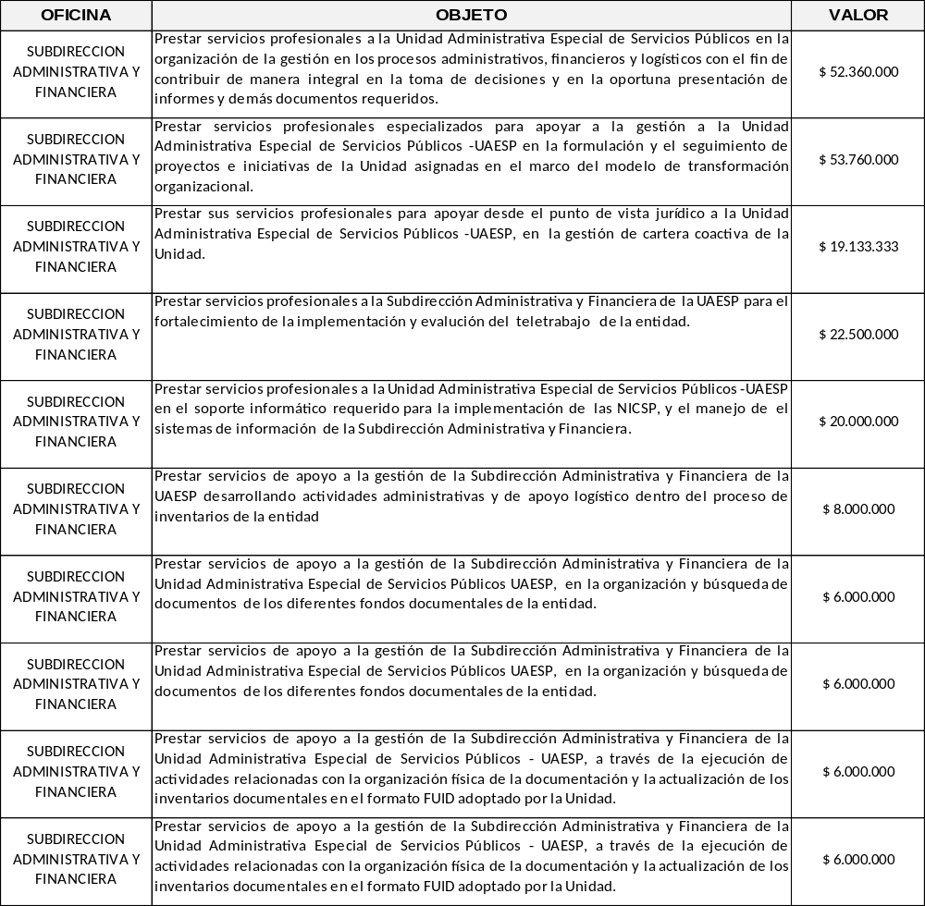

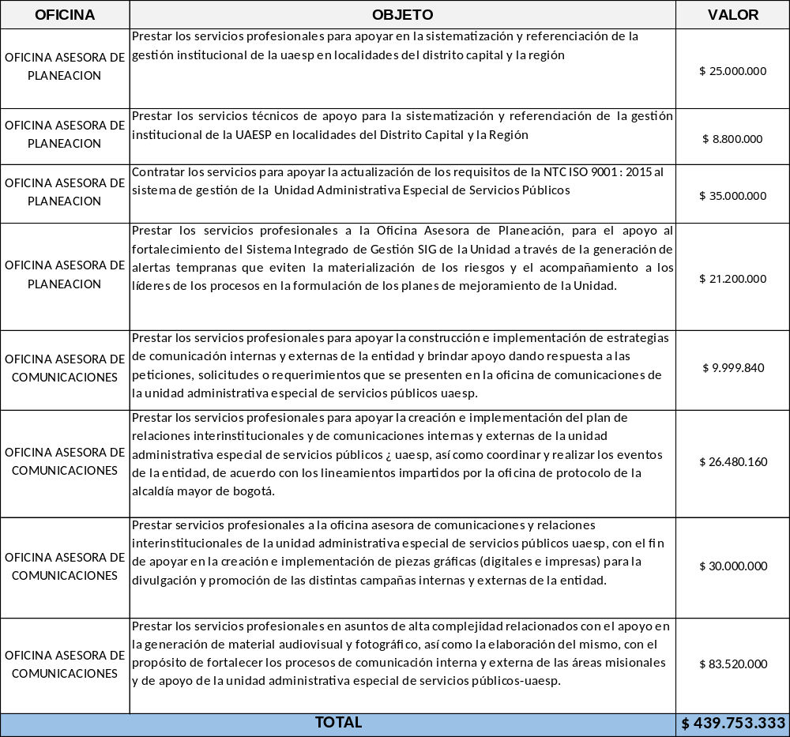

EVALUACION DEL IMPACTO CON RELACION AL CUMPLIMIENTO EN LA METAS DEL PLAN DE DESARROLLO

Con la disminución de recurso del proyecto de inversión 1109 “MANEJO INTEGRAL DE RESIDUOS SÓLIDOS EN EL DISTRITO CAPITAL Y LA REGIÓN, no se afecta el cumplimiento de la meta producto 165-Construir una (1) línea base para construcción de indicador de aprovecha, de la meta Plan de Desarrollo “Disminuir en el 6% los residuos que llegan al RSDJ”.

A continuación, se presenta la actualización de los proyectos para el traslado solicitado:

Ajustes de recursos de proyectos estratégicos
Proyecto de Inversion | Proyecto estratégico | Magnitud Total vigencia |  | Actualización de la anualización
Proyecto de Inversion | Proyecto estratégico | Actual | Nueva | Año1 | Año2 | Año3 | Año4 | Año5
1109-Manejo integral de residuos sólidos en el Distrito Capital y la Región | 130-gestión integral de residuos sólidos orientada al aprovechamiento | 0.15 | 0.15 | $29,839 | $37,139 | $48,654 | $47,820 | $49,255
1042-Fortalecimiento institucional en la gestión pública | 185-fortalecimiento a la gestión pública efectiva y eficiente | 0.25 | 0.25 | $4,919 | $11.337 | $4,870 | $4,787 | $4,930

Descripción del Contracrédito y Crédito
 |  |  | $Corrientes
Eje estructurante | 2 | Pilar Democracia Urbana | $ 440.000.000
Programa | 13 | Infraestructura para el Desarrollo del Hábitat | $ 440.000.000
Proyecto de inversión | 1109 | Manejo integral de residuos sólidos en el Distrito Capital y la Región | $ 440.000.000
Proyecto estratégico | 130 | Gestión integral de residuos sólidos orientada al aprovechamiento | $ 440.000.000
TOTAL, CONTRA CRÉDITOS |  |  | $ 440.000.000
CRÉDITOS
Eje estructurante | 7 | Gobierno legítimo, fortalecimiento local y eficiencia | $ 440.000.000
Programa | 7 | 42-Transparencia, gestión pública y servicio a la ciudadanía | $ 440.000.000
Proyecto de inversión | 1042 | Fortalecimiento institucional en la gestión pública | $ 440.000.000
Proyecto estratégico | 185 | Fortalecimiento a la gestión pública efectiva y eficiente | $ 440.000.000
TOTAL CRÉDITOS |  |  | $ 440.000.000

LIDA RUIZ VASQUEZ
Subdirectora de Aprovechamiento
Gerente Proyecto
Actualización No 11 – 14/08/2017

Elaborado: Marcela Bonilla - Mónica Castro – Oficina Asesora de Planeación

Actualización No 12
Agosto de 2017
Traslado de Pasivos Exigibles

ANTECEDENTES

El día 19 de junio de 2015 la UNIDAD ADMINISTRATIVA ESPECIAL DE SERVICIOS PÚBLICOS – UAESP y la COMPAÑÍA DE SERVICIOS Y ADMINISTRACIÓN S.A – SERDAN S.A suscribieron orden compra No. 3068 del 19 de junio de 2015, cuyo objeto es: “Prestar el servicio de aseo y cafetería con suministros e insumos para las sedes de la UAESP, incluidos los operarios necesarios para la ejecución del servicio”, por un valor de DOSCIENTOS VEINTICUATRO MILLONES NOVECIENTOS SESENTA Y CINCO MIL SEISCIENTOS SETENTA Y DOS PESOS ($224.965.672) y con un plazo de ejecución “ OCHO MESES Y TRES DÍAS”.

Durante la ejecución del contrato se canceló a la COMPAÑÍA DE SERVICIOS Y ADMINISTRACIÓN S.A – SERDAN S.A., la suma de CIENTO SESENTA Y CINCO MILLONES CUATROCIENTOS CINCUENTA MIL SETECIENTOS TRES PESOS ($165.450.703) M/CTE, quedando un saldo a favor del contratista por la suma de CINCUENTA Y NUEVE MILLONES QUINIENTOS CATORCE MIL NOVECIENTOS SESENTA Y NUEVE PESOS ($59.514.969) M/CTE, el cual debe ser cancelado.
Que para proceder al pago mencionado y toda vez que al finalizar la vigencia 2016, el saldo de esta Orden de Compra se constituyó en Pasivo Exigible, es necesario realizar un traslado presupuestal de los recursos de la actual vigencia a los rubros de Pasivos Exigibles, tanto de funcionamiento como de Inversión, ya que esta Orden de Compra estaba financiada con recursos de ambas partidas.
Las erogaciones que se causaron con ocasión al pago de este contrato – orden de compra No 3068 de 2015, se hicieron con cargo al proyecto de Inversión, rubro presupuestal 3-3-1-14-02-21-0584-205 y mantenimiento entidad rubro presupuestal 3-1-2-02-05-01-0000-00 según el Certificado de Disponibilidad Presupuestal N°295 del 02 de junio de 2015 y Certificado de Registro Presupuestal N° 343 del 19 de junio de 2015.

JUSTIFICACIÓN TÉCNICA, ECONÓMICA Y FINANCIERA DE LA MODIFICACIÓN PRESUPUESTAL

La UAESP adeuda a la COMPAÑÍA DE SERVICIOS Y ADMINISTRACIÓN S.A – SERDAN S.A la suma de CINCUENTA Y NUEVE MILLONES QUINIENTOS CATORCE MIL NOVECIENTOS SESENTA Y NUEVE PESOS ($59.514.969) M/CTE, correspondiente a la factura No. 179810 del 15/09/2016, radicada el 16 de septiembre de 2016, la cual no se pagó toda vez que carecía del informe final de ejecución del contrato, el cual allegaron el 28 de noviembre de 2016, mediante radicado No. 2016-601-025112-2, adicionalmente, al cual la UAESP con oficio No. 20166010150551, solicitó incluir en el informe final el número de la orden de compra, informar si hubo adiciones y/o prórrogas y sus respectivos valores y relación de facturas que contenga, número , fecha y valor para proceder a la liquidación de la orden de pago y la cancelación de la factura No. 179810 del 15/09/2016.
Mediante oficio radicado en la UAESP con No. 2017-700-009530-2 del 2017, la COMPAÑÍA DE SERVICIOS Y ADMINISTRACIÓN S.A – SERDAN S.A remitió la información solicitada para proceder a la liquidación de la orden de pago y la cancelación de la factura No. 179810 del 15/09/2016.
Dentro del marco del cierre presupuestal del 31 de diciembre de 2016 y mediante acta de fenecimiento de la misma fecha, el saldo de los recursos que amparan la orden compra No. 3068 del 19 de junio de 2015, se constituyó presupuestalmente en Pasivo Exigible, por un valor de CINCUENTA Y NUEVE MILLONES QUINIENTOS CATORCE MIL NOVECIENTOS SESENTA Y NUEVE PESOS ($59.514.969) M/CTE., de acuerdo con el reporte del Sistema de Presupuesto Distrital -PREDIS-.

Que teniendo en cuenta que la Orden de Compra mencionada fue financiada tanto con recursos del Presupuesto de Funcionamiento como el de Inversión, es necesario que el saldo pendiente por pagar igualmente se afecte con cargo a los Pasivos exigibles de estos ítems presupuestales, así: 3-1-5 Pasivos Exigibles de Gastos de Funcionamiento y 3-3-4 Pasivos Exigibles de Gastos de Inversión.

Que dentro del Balance Financiero de la Orden de compra 3068 de19 de junio de 2015, encontramos:

- Valor Inicial del Contrato: $224.965.672
- Financiado así:

- 3-1-2-02-05-01 Mantenimiento Entidad: $84.965.672
- 3-3-1-14-02-21-0584 Gestión Integral de Residuos Sólidos para el Distrito Capital y la Región: $140.000.000

- Pagos Realizados: $165.450.703
- Saldo pendiente de pago: $59.514.969, el cual se compone así:

- 3-1-2-02-05-01 Mantenimiento Entidad: $22.477.783
- 3-3-1-14-02-21-0584 Gestión Integral de Residuos Sólidos para el Distrito Capital y la Región $37.037.186

Teniendo en cuenta lo anterior y para atender el pago de este Pasivo Exigible, se debe hacer con cargo al presupuesto disponible de la presente vigencia. Se deben reprogramar recursos en el rubro de funcionamiento 3-1-2-02-05-01 Mantenimiento Entidad y en el Proyecto de Inversión 1109 "MANEJO INTEGRAL DE RESIDUOS SÓLIDOS EN EL DISTRITO CAPITAL Y LA REGIÓN" – Código Presupuestal 3-3-1-15-02-13-1109.

Por lo anterior, se hace necesario realizar traslado presupuestal de acuerdo con el siguiente detalle:

CÓDIGO | RUBRO | CONTRA  CRÉDITOS
3 | GASTOS | $59.514.969
3-1 | GASTOS DE FUNCIONAMIENTO | $22.477.783
3-1-2 | GASTOS GENERALES | $22.477.783
3-1-2-02 | Adquisición de Servicios | $22.477.783
3-1-2-02-05 | Mantenimiento y Reparaciones | $22.477.783
3-1-2-02-05-01 | Mantenimiento Entidad | $22.477.783
3-3 | INVERSIÓN | $37.037.186
3-3-1 | DIRECTA | $37.037.186
3-3-1-15 | Bogotá Mejor Para Todos | $37.037.186
3-3-1-15-02 | Pilar Democracia urbana | $37.037.186
3-3-1-15-02-13 | Infraestructura para el desarrollo | $37.037.186
3-3-1-15-02-13-1109 | MANEJO INTEGRAL DE RESIDUOS SÓLIDOS EN EL DISTRITO CAPITAL Y LA REGIÓN | $37.037.186
3-3-1-15-02-13-1109-130 | Gestión integral de residuos sólidos orientado al aprovechamiento | $37.037.186
Fuente de Financiación | 01-Recursos del Distrito | $37.037.186
 | 12-Otros Distrito | $37.037.186
Tipo de gasto: | 05-Administratción Institucional | $37.037.186
Componente de gasto | 02- Administración, control y organización institucional para apoyo a la gestión de Distrito | $37.037.186
Concepto de gasto: | 0051-Administración y manteniendo centro la Alquería | $37.037.186
Meta proyecto de inversión | Establecer 1 línea base del componente de aprovechamiento en la ciudad de Bogotá D.C | $37.037.186

CODIGO | RUBRO | CREDITOS
3 | GASTOS | $59.514.969
3-1 | GASTOS DE FUNCIONAMIENTO | $22.477.783
3-1-5 | PASIVOS EXIGIBLES | $22.477.783
3-3 | INVERSIÓN | $37.037.186
3-3-4 | PASIVOS EXIGIBLES | $37.037.186

- PRESUPUESTO DE PRODUCTOS, METAS Y RESULTADOS-PMR

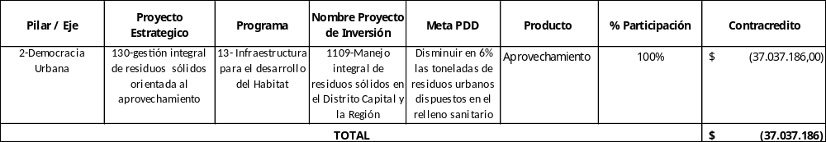

EVALUACION DEL IMPACTO CON RELACION AL CUMPLIMIENTO EN LAS METAS DEL PLAN DE DESARROLLO

Con la disminución de recurso del proyecto de inversión 1109 “MANEJO INTEGRAL DE RESIDUOS SÓLIDOS EN EL DISTRITO CAPITAL Y LA REGIÓN, no se afecta el cumplimiento de la meta producto 165-Construir una (1) línea base para construcción de indicador de aprovechamiento, de la meta Plan de Desarrollo “Disminuir en el 6% los residuos que llegan al RSDJ”.

Ajustes de recursos de proyectos estratégicos

Proyecto de Inversion | Proyecto estratégico | Magnitud Total vigencia |  | Actualización de la Anualización
Proyecto de Inversion | Proyecto estratégico | Actual | Nueva | Año1 | Año2 | Año3 | Año4 | Año5
1109-Manejo integral de residuos sólidos en el Distrito Capital y la Región | 130-gestión integral de residuos sólidos orientada al aprovechamiento | 0.15 | 0.15 | $29,839 | $37,102 | $48,654 | $47,820 | $49,255

- DESCRIPCIÓN DEL CONTRACRÉDITO Y CRÉDITO DE LOS PROYECTOS DE INVERSION

 |  |  | $Corrientes
Eje estructurante | 2 | Pilar Democracia Urbana | $ 37.037.186
Programa | 13 | Infraestructura para el Desarrollo del Hábitat | $ 37.037.186
Proyecto de inversión | 1109 | Manejo integral de residuos sólidos en el Distrito Capital y la Región | $ 37.037.186
Proyecto estratégico | 130 | Gestión integral de residuos sólidos orientada al aprovechamiento | $ 37.037.186
TOTAL CONTRA CRÉDITOS |  |  | $ 37.037.186
CRÉDITOS
3-3-4 |  | Pasivos Exigibles | $ 37.037.186
TOTAL CRÉDITOS |  |  | $ 37.037.186

- CONCEPTO DE VIABILIDAD

El concepto de viabilidad continua vigente en el proyecto para la vigencia 2017 ya que reúne características condiciones técnicas y operativas que aseguran el cumplimiento de las metas y objetivos.

LIDA RUIZ VASQUEZ
Subdirectora de Aprovechamiento
Gerente Proyecto
Actualización No 12 – 24/08/2017

Elaborado: Marcela Bonilla - Mónica Castro – Oficina Asesora de Planeación

Actualización No 13
Septiembre de 2017
Traslado de Pasivos Exigibles

ANTECEDENTES

La Unidad Administrativa Especial de Servicios Públicos - UAESP suscribió con ZUREK GÓMEZ ABOGADOS S.A.S el Contrato de Prestación de Servicios N° 136 el 5 de mayo de 2015, con el objeto de: “Prestar servicios profesionales a la Subdirección de Disposición Final, para asumir la representación judicial de la Unidad Administrativa Especial de Servicios Públicos – UAESP, en el marco de proceso arbitral instaurado por PROACTIVA DOÑA JUANA E.S.P. S.A., con motivo del Contrato de Concesión No.C-011-2000”, por un valor inicial FIJO de QUINIENTOS VEINTIDÓS MILLONES DE PESOS M/CTE. ($522.000.000) incluido IVA y todos los costos, gastos e impuestos de carácter Nacional, Departamento y/o Distrital y un VALOR CONTINGENTE: en caso de que los árbitros no asuman competencia respecto de ninguna de las pretensiones de la demanda o un fallo de tutela revoque la decisión de competencia o que el proceso termine anticipadamente por cualquier causa se causará a favor de los apoderados, como comisión de éxito, un pago equivalente al 40% de los honorarios fijos más IVA, adicional a los honorarios fijos que se hayan causado al momento en que adquiera firmeza cualquiera de dichas decisiones, no obstante, en caso de que la terminación anticipada del proceso se termine por transacción o se realice conciliación no habrá lugar a la comisión de éxito antes referida.- en relación con las pretensiones respecto de las cuales se mantenga la competencia del tribunal hasta el laudo, incluyendo de ser el caso las relativas a escombros, se causará una prima de éxito equivalente al 1% sobre el valor dejado de pagar por la UAESP más IVA, y con un plazo “hasta la ejecutoria del laudo arbitral o la providencia por la cual se declare la terminación del proceso arbitral, contados a partir de la suscripción del acta de inicio”; el contrato inició el 8 de mayo de 2015.

Durante la ejecución del contrato se canceló a ZUREK GÓMEZ ABOGADOS S.A.S, la suma de CUATROCIENTOS SETENTA Y UN MILLONES SETECIENTOS TREINTA Y UN MIL CIENTO DIEZ PESOS M/CTE, ($471.731.110) quedando un saldo a favor del contratista por la suma de CINCUENTA MILLONES DOSCIENTOS SESENTA Y OCHO MIL OCHOCIENTOS NOVENTA PESOS M/CTE ($50.268.890), y reconocido por la UAESP mediante resolución N°403 de 2017 el cual debe ser cancelado.
Que para proceder al pago mencionado y toda vez que al finalizar la vigencia 2016, el saldo de este compromiso se constituyó en Pasivo Exigible, es necesario realizar un traslado presupuestal de los recursos de la actual vigencia al rubro de Pasivos Exigibles.
Las erogaciones que se causaron con ocasión al pago de este contrato se efectuaron, con cargo al proyecto de inversión “Gestión Integral de Residuos Sólidos para el Distrito Capital y la Región” Código Presupuestal 3-1-14-03-31-0584-206, según el Certificado de Disponibilidad Presupuestal N°177 del 15 de abril de 2015 y Certificado de Registro Presupuestal N° 250 del 07 de mayo de 2015, por valor de QUINIENTOS VEINTIDOS MILLONES DE PESOS M/CTE ($522.000.000).

La cláusula octava del Contrato de Prestación de Servicios N° 136 de 2015, el plazo de ejecución se pactó “hasta la ejecutoria del laudo arbitral o la providencia por la cual se declare la terminación del proceso arbitral, contados a partir de la suscripción del acta de inicio”; lo anterior en razón a que la naturaleza del objeto contractual no podía circunscribirse a un término fijo ya que los procesos judiciales deben surtirse en varias etapas que dependen de la complejidad de cada negocio. En consecuencia, las diligencias ante los juzgados de conocimiento se surtieron durante los años 2015 a 2017. El 11 de julio de 2017 se realizó una modificación al contrato en la cláusula sexta, forma de pago.

JUSTIFICACIÓN TÉCNICA, ECONÓMICA Y FINANCIERA DE LA MODIFICACIÓN PRESUPUESTAL

Con base en lo anterior, dentro del marco del cierre presupuestal del 31 de diciembre de 2016 y mediante acta de fenecimiento de la misma fecha, los recursos que amparan el Contrato de Prestación de Servicios No. 136 de 2015 se constituyeron presupuestalmente en Pasivos Exigibles, por un valor de CINCUENTA MILLONES DOSCIENTOS SESENTA Y OCHO MIL OCHOCIENTOS NOVENTA PESOS M/CTE ($50.268. 890).

El balance financiero del Contrato de Prestación de Servicios No. 136 de 2015 indica un valor pendiente de pago a favor del contratista correspondiente a la suma de CINCUENTA MILLONES DOSCIENTOS SESENTA Y OCHO MIL OCHOCIENTOS NOVENTA PESOS M/CTE ($50.268.890) IVA incluido, el cual fue cobrado por el contratista mediante la Factura de Venta No. 630 del 15 de mayo de 2017.

Teniendo en cuenta lo anterior y para atender el pago de este Pasivo Exigible, se debe hacer con cargo al presupuesto disponible de la presente vigencia, reprogramando los recursos en el proyecto de Inversión 1109 "MANEJO INTEGRAL DE RESIDUOS SÓLIDOS EN EL DISTRITO CAPITAL Y LA REGIÓN" – Código Presupuestal 3-3-1-15-02-13-1109.

Por lo anterior, se hace necesario realizar traslado presupuestal de acuerdo con el siguiente detalle:

CÓDIGO | RUBROS | CONTRA CRÉDITOS
3 | GASTOS | $50.268.890
3-3 | INVERSIÓN | $50.268.890
3-3-1 | DIRECTA | $50.268.890
3-3-1-15 | Bogotá Mejor para Todos | $50.268.890
3-3-1-15-02 | Pilar Democracia Urbana | $50.268.890
3-3-1-15-02-13 | Infraestructura para el desarrollo del hábitat | $50.268.890
3-3-1-15-02-13-1109 | Manejo integral de residuos sólidos en el Distrito Capital y la Región | $50.268.890
3-3-1-15-02-13-1109-130 | Gestión integral de residuos sólidos orientado al aprovechamiento | $50.268.890
Fuente de Financiación | 01-Recursos del Distrito | $50.268.890
Fuente de Financiación | 12-Otros Distrito | $50.268.890
Tipo de Gasto | 05-Administratción Institucional | $50.268.890
Componente de Gasto | 02- Administración, control y organización institucional para apoyo a la gestión del Distrito | $50.268.890
Concepto de gasto | 0051-Operación, administración y mantenimiento del Centro de reciclaje la Alquería; reuniones itinerantes | $50.268.890
CÓDIGO | RUBROS | CRÉDITOS
3 | GASTOS | $50.268.890
3-3 | INVERSIÓN | $50.268.890
3-3-4 | PASIVOS EXIGIBLES | $50.268.890

- PRESUPUESTO DE PRODUCTOS, METAS Y RESULTADOS-PMR

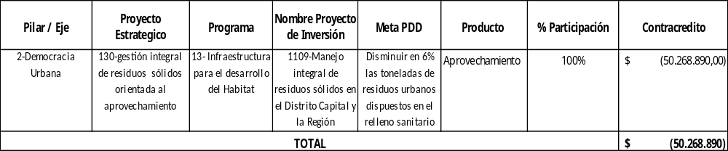

EVALUACION DEL IMPACTO CON RELACION AL CUMPLIMIENTO EN LAS METAS DEL PLAN DE DESARROLLO

Con la disminución de recurso del proyecto de inversión 1109 “MANEJO INTEGRAL DE RESIDUOS SÓLIDOS EN EL DISTRITO CAPITAL Y LA REGIÓN, no se afecta el cumplimiento de la meta producto 165-Construir una (1) línea base para construcción de indicador de aprovechamiento, de la meta Plan de Desarrollo “Disminuir en el 6% los residuos que llegan al RSDJ”.

Ajustes de recursos de proyectos estratégicos

Proyecto de Inversión | Proyecto estratégico | Magnitud Total vigencia |  | Actualización de la anualización
Proyecto de Inversión | Proyecto estratégico | Actual | Nueva | Año1 | Año2 | Año3 | Año4 | Año5
1109-Manejo integral de residuos sólidos en el Distrito Capital y la Región | 130-gestión integral de residuos sólidos orientada al aprovechamiento | 0.15 | 0.15 | $29,839 | $37,052 | $48,654 | $47,820 | $49,255

- DESCRIPCIÓN DEL CONTRACRÉDITO Y CRÉDITO DE LOS PROYECTOS DE INVERSION
 |  |  | $ Corrientes
Eje estructurante | 2 | Pilar Democracia Urbana | $ 50.268.890
Programa | 13 | Infraestructura para el Desarrollo del Hábitat | $ 50.268.890
Proyecto de inversión | 1109 | Manejo integral de residuos sólidos en el Distrito Capital y la Región | $ 50.268.890
Proyecto estratégico | 130 | Gestión integral de residuos sólidos orientada al aprovechamiento | $ 50.268.890
TOTAL CONTRA CRÉDITOS |  |  | $ 50.268.890
CRÉDITOS
3-3-4 |  | Pasivos Exigibles | $ 50.268.890
TOTAL CRÉDITOS |  |  | $ 50.268.890

- CONCEPTO DE VIABILIDAD

El concepto de viabilidad continua vigente en el proyecto para la vigencia 2017 ya que reúne características condiciones técnicas y operativas que aseguran el cumplimiento de las metas y objetivos.

LIDA RUIZ VASQUEZ
Subdirectora de Aprovechamiento
Gerente Proyecto
Actualización No 13 – 01/09/2017

Elaborado: Marcela Bonilla - Mónica Castro – Oficina Asesora de Planeación

Actualización No 14
Octubre 09 de 2017
Traslado de Pasivos Exigibles

ANTECEDENTES

La Unidad Administrativa Especial de Servicios Públicos suscribió contrato de prestación de servicios No. 045 de 2015 con Sandra Patricia Martínez León, cuyo objeto “Prestar los servicios profesionales para el desarrollo del modelo operativo y de inclusión social formulado por la UAESP, y prestar apoyo en la consolidación de acciones afirmativas que adelantan las diferentes entidades del Distrito Capital, para la superación de las condiciones de vulnerabilidad de la población recicladora de oficio, en la localidad asignada”.

La ejecución contractual fue de ocho (8) meses, por un valor inicial del contrato veintinueve millones ocho mil pesos M/cte ($29.008.000). Posteriormente, se suscribió una adición por valor de catorce millones quinientos cuatro mil pesos M/Cte ($14.504.000), por un periodo de 4 meses de plazo, para un valor total de cuarenta y tres millones, quinientos doce mil pesos M/Cte ($43.512.000); de ese valor se pagó un total de treinta y nueve millones, doscientos ochenta y un mil seiscientos sesenta y seis pesos M/Cte ($39.281.666), quedando en el contrato de prestación de servicio No. 045 de 2015 con un valor cuatro millones doscientos treinta mil trescientos treinta y cuatro pesos M/Cte ($4.230.334) con plazo a 31 de diciembre de 2016.

Las erogaciones que se causaron con ocasión al pago de este contrato se efectuaron con recursos provenientes de los proyectos de inversión 584-205 “Gestión Integral de Residuos sólidos para el Distrito Capital y la región”, sujetos a la apropiación con código presupuestal: 3-3-1-14-01-14-0583, según los certificados de disponibilidad presupuestal Nos. 084 y 498 de 2015 y certificados de registro presupuestal No. 89 y 562 de 2015, y 1109 "Manejo integral de residuos sólidos en el Distrito Capital y la región" – Código Presupuestal 3-3-1-15-02-13-1109 según el certificado de disponibilidad presupuestal No. 549 de 2016.

JUSTIFICACIÓN TÉCNICA, ECONÓMICA Y FINANCIERA DE LA MODIFICACIÓN PRESUPUESTAL

Con base en lo anterior, dentro del marco del cierre presupuestal del 31 de diciembre de 2016 y mediante acta de fenecimiento de la misma fecha, los recursos que amparan el Contrato de prestación de servicios No. 045 de 2015, se constituyeron presupuestalmente en pasivos exigibles, por un valor de cuatro millones doscientos treinta mil trescientos treinta y cuatro pesos M/Cte ($4.230.334). Mediante Resolución N° 520 del 29 de septiembre de 2017, se reconoce un pasivo exigible del contrato 045 de 2015 a favor de Sandra Patricia Martínez León, por valor cuatro millones doscientos treinta mil trescientos treinta y cuatro pesos M/Cte ($4.230.334. Por tal motivo se hace necesario transferir los recursos de la vigencia 2017 al rubro 3-3-4 Pasivos exigibles para cumplir con el compromiso contractual.

Teniendo en cuenta lo anterior y para atender el pago de este pasivo exigible, se debe hacer con cargo al presupuesto disponible de la presente vigencia, reprogramando los recursos en el Proyecto de Inversión 1109 “MANEJO INTEGRAL DE RESIDUOS SÓLIDOS EN EL DISTRITO CAPITAL Y LA REGIÓN” – Código Presupuestal 3-3-1-15-02-13-1109, según el siguiente movimiento (ver cuadro anexo)

CÓDIGO | RUBRO | CONTRA  CRÉDITOS
3 | GASTOS | $4.230.334
3-3 | INVERSIÓN | $4.230.334
3-3-1 | DIRECTA | $4.230.334
3-3-1-15 | Bogotá mejor para todos | $4.230.334
3-3-1-15-02 | Pilar Democracia urbana | $4.230.334
3-3-1-15-02-13 | Infraestructura para el desarrollo | $4.230.334
3-3-1-15-02-13-1109 | Manejo integral de residuos sólidos en el Distrito Capital y la región | $4.230.334
3-3-1-15-02-13-1109-130 | Gestión integral de residuos sólidos orientado al aprovechamiento | $4.230.334
Fuente de Financiación | 01-Recursos del Distrito | $4.230.334
 | 12-Otros Distrito | $4.230.334
Tipo de gasto | 03 - Recurso humano | $4.230.334
Componente de gasto | 04 - Gastos de personal operativo | $4.230.334
Concepto de gasto | 0098 - Contratación de personal para el apoyo a la gestión. | $4.230.334
Meta proyecto de inversión | Formular e implementar 1 proyecto de capacitación para la formalización a la población recicladora de oficio | $4.230.334

CODIGO | RUBRO | CREDITOS
3 | GASTOS | $4.230.334
3-3 | INVERSIÓN | $4.230.334
3-3-4 | PASIVOS EXIGIBLES | $4.230.334

ANALISIS DEL IMPACTO DE LA MODIFICACIÓN PRESUPUESTAL SOBRE LOS PROYECTOS ESTRATEGICO

Ajustes de recursos de proyectos estratégicos

*Cifras en millones de pesos
Proyecto de Inversion | Proyecto estratégico | Magnitud total vigencia |  | Actualización de la anualización
Proyecto de Inversion | Proyecto estratégico | Actual | Nueva | Año1 | Año2 | Año3 | Año4 | Año5
1109-Manejo integral de residuos sólidos en el Distrito Capital y la Región | 130-gestión integral de residuos sólidos orientada al aprovechamiento | 0.15 | 0.15 | $ 29.839 | $ 33.094 | $ 91.542 | $ 47.820 | $ 49.255

CONCEPTO DE VIABILIDAD

El concepto de viabilidad continua vigente para la vigencia 2017

LIDA RUIZ VASQUEZ
Subdirectora de Aprovechamiento
Gerente Proyecto
Actualización No 14 – 09/10/2017

Mónica Castro – Contratista Oficina Asesora de Planeación
Alejandro Lobo S – Jefe Oficina Asesora de planeación
Actualización No 15
Noviembre de 2017
Traslado de Pasivos Exigibles

ANTECEDENTES

El 27 de junio de 2014, la Unidad Administrativa Especial de Servicios Públicos suscribió con la Unión temporal INTER DJ, la adición N° 1 al contrato de consultoría 130E de 2011, con el objeto de: “Realizar la Interventoría integral de las obras de la fase I para la estabilización del dique 6, ubicada en el sector VII, fase 2, del Relleno Sanitario Doña Juana, contratadas con la Sociedad Centro de Gerenciamiento de Residuos Doña Juana S.A. E.S.P.-CGR Doña Juana S.A. E.S.P, por un valor de DOS MIL MILLONES DE PESOS M/CTE ($2.000.000.000), con un plazo de ejecución inicial de nueve (9) meses contados a partir de la suscripción del Acta de Inicio firmada el día 10 de noviembre de 2014.

La adición N° 1 se realizó en virtud de la Adición No 4 al Contrato de Concesión 344 de 2010 suscrita entre la UNIDAD y la Sociedad Centro de Gerenciamiento de Residuos Doña Juana S.A. E.S.P., cuyo objeto es “Realizar la fase 1 de las obras estabilización del dique 6, Zona VII, Fase 2, del Relleno Sanitario Doña Juana, conforme las especificaciones técnicas e ingeniería”.

El 10 de agosto de 2015 se suscribió la prórroga 1 a la Adición No 1 del Contrato 130E de 2011, ampliando el plazo de ejecución, por cinco (5) meses más al inicialmente pactado, a partir del día diez (10) de agosto de 2015 y hasta el día diez (10) de enero de 2016.

Los recursos comprometidos en dicha adición corresponden a la apropiación: Código 3-3-1-14-02-21-0584-206 de concepto “Gestión integral de residuos sólidos para el Distrito Capital y la Región”, según Certificado de Disponibilidad Presupuestal número 382 y el Certificado de Registro Presupuestal 514 de 2014, expedidos por el Responsable de Presupuesto de la UNIDAD.

El 9 de diciembre de 2015, las partes suscriben el “Acta de autorización del quinto pago, según literal B de la cláusula cuarta de la adición N° 4 al contrato de concesión N° 344 de 2010 con CGR doña Juana S.A. E.S.P.”, en la que se deja constancia de que “la adición N° 4 al contrato de concesión N° 344 de 2010 finalizó el 09 de diciembre 2015” y que “las actividades correspondientes a las obligaciones contractuales de la Adición N° 4 fueron terminadas”. Sin embargo, también se deja constancia de que la interventoría y la UAESP “han solicitado al contratista la ejecución de algunos (sic) actividades de remates ajustes y correcciones, los cuales constituyen requisito previo a la suscripción del Acta de Entrega y Recibo Final a Satisfacción”.

Dada esta situación de actividades pendientes, no fue posible suscribir el acta de recibo a satisfacción y en consecuencia no se cumplieron los requisitos para realizar los últimos pagos pactados en la Adición 1 dentro de la vigencia 2015.

Las erogaciones que se causaron con ocasión al pago de esta adición se efectuaron con recursos provenientes de los proyectos de inversión 584-205 “Gestión Integral de Residuos sólidos para el Distrito Capital y la región”, sujetos a la apropiación con código presupuestal: 3-3-1-14-01-14-0584, según el certificado de disponibilidad presupuestal N° 382 de 2014 y certificado de registro presupuestal N° 514 de 2014.

La Unidad Administrativa Especial de Servicios Públicos – UAESP, de acuerdo con el reporte del Sistema de Presupuesto Distrital – PREDIS, canceló al contratista la suma de mil setecientos cuarenta y tres millones ochocientos sesenta y seis mil ciento treinta y dos pesos m/cte ($1.743.866.132), de conformidad con lo pactado en la forma de pago de la adición N° 1 al contrato de consultoría 130E de 2011, según el siguiente cuadro:

Tipo de Pago | Numero de Orden | Fecha de Orden | Fecha de Registro | Numero de compromiso | Valor cancelado | Saldo de Registro
OP | 2686 | 18/12/2014 | 18/12/2014 | 130 | $800.000.000
OP | 3649 | 15/09/2015 | 15/09/2015 | 130 | $412.306.430
OP | 3705 | 22/12/2015 | 22/12/2015 | 130 | $135.757.622
OP | 3683 | 23/11/2015 | 23/11/2015 | 130 | $197.430.838
OP | 3666 | 19/10/2015 | 19/10/2015 | 130 | $198.371.242
 |  |  |  | TOTAL | $1.743.866.132 | $256.133.868

JUSTIFICACIÓN TÉCNICA, ECONÓMICA Y FINANCIERA DE LA MODIFICACIÓN PRESUPUESTAL

Con base en lo anterior, dentro del marco del cierre presupuestal del 31 de diciembre de 2016 y mediante acta de fenecimiento de la misma fecha, los recursos que amparan la adición N° 1 al contrato de consultoría 130E de 2011, se constituyeron presupuestalmente en pasivos exigibles, por un valor de doscientos cincuenta y seis millones ciento treinta y tres mil ochocientos sesenta y ocho pesos M/Cte ($256.133.868).

Con base en las actas de terminación de obra y autorización del quinto pago a la adición N° 4 al contrato de concesión 344 de 2010, y de acuerdo a lo pactado en la cláusula de forma de pago, mediante Resolución N° 305 del 6 de julio de 2016, se reconoce un pasivo exigible correspondiente a la adición N° 1 al contrato de consultoría 130E de 2011 a favor de la Unión Temporal INTER DJ, por valor doscientos cincuenta millones trescientos veintiocho mil seiscientos treinta y cuatro pesos M/Cte ($250.328.634). Mediante resolución N° 515 del 2 de noviembre de 2016, se corrige un valor simplemente formal en la Resolución N° 305 de 2016.

La diferencia entre el valor del pasivo exigible constituido, ($256.133.868) y el valor a pagar a la firma interventora, ($250.328.634), obedece al valor no ejecutado en el desarrollo de la adición 2, por valor de $5.805.234, tal como conta en el Acta de Liquidación.

Finalmente, el 3 de febrero de 2017 se suscribe el acta de liquidación de la adición N° 1 al contrato de consultoría 130E de 2011, en la que se ratifica el valor adeudado a la Unión temporal INTER DJ. Mediante “Acta No. 1. Por medio de la cual se alcance al acta de liquidación de la adición 1 del contrato de consultoría 130 e de 2011 suscrita por las partes el 03 de febrero de 2017”, se corrigen algunas cifras, sin que cambie el valor a favor del contratista.

Por tal motivo se hace necesario transferir recursos inversión de la vigencia 2017 al rubro 3-3-4 Pasivos exigibles para cumplir con el compromiso contractual.

Teniendo en cuenta lo anterior y para atender el pago de este pasivo exigible, se debe hacer con cargo al presupuesto disponible de la presente vigencia, reprogramando los recursos en el Proyecto de Inversión 1109 “MANEJO INTEGRAL DE RESIDUOS SÓLIDOS EN EL DISTRITO CAPITAL Y LA REGIÓN” – Código Presupuestal 3-3-1-15-02-13-1109, según el siguiente movimiento (ver cuadro anexo)

CÓDIGO | RUBRO | CONTRACRÉDITOS
3 | GASTOS | $250.328.634
3-3 | INVERSIÓN | $250.328.634
3-3-1 | DIRECTA | $250.328.634
3-3-1-15 | Bogotá mejor para todos | $250.328.634
3-3-1-15-02 | Pilar Democracia urbana | $250.328.634
3-3-1-15-02-13 | Infraestructura para el desarrollo | $250.328.634
3-3-1-15-02-13-1109 | Manejo integral de residuos sólidos en el Distrito Capital y la región | $250.328.634
3-3-1-15-02-13-1109-130 | Gestión integral de residuos sólidos orientado al aprovechamiento | $250.328.634
Fuente de Financiación | 01-Recursos del Distrito | $250.328.634
 | 12-Otros Distrito | $250.328.634
Tipo de gasto | 01 – Infraestructura | $250.328.634
Componente de gasto | 01- - Construcción, adecuación y ampliación de infraestructura propia del sector | $250.328.634
Concepto de gasto | 0533 – Construcción, demolición, adecuación, estabilización de equipamentos o infraestructuras para la gestión integral de residuos sólidos y/o lixiviados | $250.328.634
Meta proyecto de inversión | Disponer el 100% de los residuos que ingresan al RSDJ. | $250.328.634

CODIGO | RUBRO | CREDITOS
3 | GASTOS | $250.328.634
3-3 | INVERSIÓN | $250.328.634
3-3-4 | PASIVOS EXIGIBLES | $250.328.634

ANALISIS DEL IMPACTO DE LA MODIFICACIÓN PRESUPUESTAL SOBRE LOS PROYECTOS ESTRATEGICO

Ajustes de recursos de proyectos estratégicos

*Cifras en millones de pesos
Proyecto de Inversion | Proyecto estratégico | Magnitud total vigencia |  | Actualización de la anualización
Proyecto de Inversion | Proyecto estratégico | Actual | Nueva | Año1 | Año2 | Año3 | Año4 | Año5
1109-Manejo integral de residuos sólidos en el Distrito Capital y la Región | 130-gestión integral de residuos sólidos orientada al aprovechamiento | 0.15 | 0.15 | $ 29.839 | $32.842 | $ 91.542 | $ 47.820 | $ 49.255

- PRESUPUESTO DE PRODUCTOS, METAS Y RESULTADOS-PMR

Pilar / Eje | Proyecto Estrategico | Programa | Nombre Proyecto de inversión | Meta PDD | Producto | % Participación | Contracredito
2-Democracia Urbana | 130-gestión integral de residuos sólidos orientada al aprovechamiento | 13- Infraestructura para el desarrollo del Hábitat | 1109-Manejo integral de residuos sólidos en el Distrito Capital y la Región | Disminuir en 6% las toneladas de residuos urbanos dispuestos en el relleno sanitario | Disposición Final | 100% | $250.328.634
TOTAL |  |  |  |  |  |  | $250.328.634

CONCEPTO DE VIABILIDAD

El concepto de viabilidad continua vigente para la vigencia 2017

- JUSTIFICACIÓN LEGAL

Analizada la necesidad y condiciones para realizar esta modificación presupuestal entre rubros, ésta se puede realizar, de conformidad con el Decreto 714 de 1996 que en su artículo 63º.- “De las Modificaciones Presupuestales”, establece: “Cuando fuere necesario aumentar o disminuir la cuantía de las apropiaciones, cancelar las aprobadas o establecer otras nuevas, podrán hacerse las correspondientes modificaciones al presupuesto mediante traslados, créditos adicionales y la cancelación de apropiaciones según lo siguiente“ a. Traslado Presupuestal. Es la modificación que disminuye el monto de una apropiación para aumentar la de otra, en la misma cuantía”.

LIDA RUIZ VASQUEZ
Subdirectora de Aprovechamiento
Gerente Proyecto
Actualización No 15 – 30/11/2017

Elaborado: Marcela Bonilla - Mónica Castro – Oficina Asesora de Planeación

Actualización No 16
Enero 31 de 2018
Seguimiento metas plan de desarrollo
SEGPLAN 2017

INTRODUCCIÓN

El Plan de Acción es la herramienta de gestión de las entidades distritales que les permite, bajo su autonomía, orientar los recursos disponibles hacia el cumplimiento de compromisos y responsabilidades de los programas del Plan Distrital de Desarrollo.

A continuación, se muestran los avances obtenidos en el plan de acción componente de inversión y de gestión pública en la entidad a partir de la entrada en vigencia del Plan de Distrital Desarrollo Bogotá mejor para todos 2016-2020.

1109-Manejo integral de residuos sólidos en el Distrito Capital y la Región

Metas Producto Plan de Desarrollo

Datos Plan de Desarrollo | Descripción
Proyecto de Inversión | 2-Democracia Urbana
Pilar/Eje | 2-Democracia Urbana
Proyecto Estratégico | 130-gestión integral de residuos sólidos orientada al aprovechamiento
Programa | 13- Infraestructura para el desarrollo del Hábitat
Metas del producto Plan de Desarrollo | 164-construir 1 línea base de separación en la fuente domestica
Indicador resultado | 137-Línea base de separación en la fuente domestica
Línea Base | N/A
Magnitud Programada 2017 | 1 LINEA BASE
Avance Cuarto Trimestre | 1 LINEA BASE

Retrasos / Soluciones
La caracterización de residuos que se ejecuta mediante contrato 443 de 2017, tuvo una entrega parcial en el mes de diciembre (con un avance superior al 90%), lo anterior obedece a que los tiempos de ejecución contemplaron parte de la actividad de muestreo en el mes de diciembre, para así contar con una estacionalidad en el estudio y poder obtener mejores datos que ayuden a conocer la realidad de los residuos sólidos de origen residencial en el Distrito.
Avance y Logros
En cumplimiento de lo establecido en el Plan de desarrollo económico 2016-2020 ”Bogotá mejor para todos”, que le establece a la Unidad Administrativa Especial de Servicios Públicos- UAESP” la obligación de diseñar e implementar un proyecto Distrital para el manejo integral de los residuos sólidos con el fin de llevará a cabo los análisis y estudios encaminados a la caracterización de los residuos sólidos en las fuentes generadoras en el Distrito Capital, que incluya tratamiento y métodos alternativos de transporte para materiales aprovechables y recomendaciones de infraestructura para la gestión integral de los mismos.
Por lo anterior con los resultados obtenidos, se establecerán métodos alternativos de transporte para materiales aprovechables y su integración al sistema de movilidad de Bogotá, a partir de los cuales, se propondrá recomendaciones técnicas y normativas sobre la infraestructura necesaria para la gestión adecuada del material potencialmente aprovechable que se genera en el Distrito Capital.
Al definir la línea base de separación en la fuente, se establecer las especificaciones de las opciones de aprovechamiento de las corrientes de residuos identificados., se definirá los medios de transporte para realizar una recolección eficiente de residuos aprovechables en el marco del servicio público de aseo, se establecerá el uso de métodos alternativos de transporte para los materiales aprovechables y se definira las necesidades de dotación para la gestión integral de residuos sólidos, entendida como "el conjunto de actividades encaminadas a reducir la generación de residuos, a realizar el aprovechamiento teniendo en cuenta sus características, volumen, procedencia, costos, tratamiento con fines de valorización energética, posibilidades de aprovechamiento y comercialización. También incluye el tratamiento y disposición final de los residuos no aprovechables".

Datos Plan de Desarrollo | Descripción
Proyecto de Inversión | 2-Democracia Urbana
Pilar/Eje | 2-Democracia Urbana
Proyecto Estratégico | 130-gestión integral de residuos sólidos orientada al aprovechamiento
Programa | 13- Infraestructura para el desarrollo del Hábitat
Metas del producto Plan de Desarrollo | 165-Construir una (1) línea base para construcción de indicador de aprovechamiento de residuos
Indicador resultado | 138-Línea de base para construcción de indicador de aprovechamiento de residuos levantada
Línea Base | N/A
Magnitud Programada 2017 | 0,15
Avance cuarto trimestre | 0,15

Retrasos y Soluciones
Funcionamiento del RSDJ
1. Obra Poste 53: La obra fue suspendida (5 de enero de 2017) por estar supeditada a los permisos de ocupación de cauce de la quebrada, se reiniciará la obra en la vigencia 2018, la obra no presentó avance

2. Plan de inversiones del 1%: La UAESP elaboró el Plan de Inversión del 1% y fue radicado ante la CAR el 19 de junio de 2017, para su evaluación y aprobación, sin que a la fecha se tenga respuesta se

3 PMRRA: La UAESP presentó el documento a la SDA para su evaluación y aprobación, documento que se encuentra en proceso de análisis;

4Gestión para la adquisición de predios destinados a protección de fuentes hídricas: para continuar con el proceso para la adquisición de los derechos de propiedad sobre los terrenos e inmuebles requeridos en el marco del Proyecto Relleno Sanitario Doña Juana se requiere de un concepto de la Alcaldía Mayor

por lo anterior las obras que quedaron pendiente e se realizará en la vigencia 2018

Avance/Logros

Porcentaje de residuos sólidos aprovechados en la ciudad: se aprovecharon 381.962 toneladas por parte de las organizaciones de recicladores

Para llevar a cabo la separación y pesaje de material potencialmente aprovechable recolectado y transportado por recicladores de oficio, se tomaron en arriendo 13 inmuebles, llegando a un total de 14 Ecas (13 en arriendo y 1 propia),

Se comprometieron recursos para diseño y estudio de la Estaciones de clasificación de aprovechamiento de residuos bodega la Alquería localidad de Kennedy.

Se participó en 1.627 actividades del contenido estructural, pedagógico del proyecto de reciclaje y aprovechamiento sostenible PRAS

252 jornadas de concientización a la población del contenido estructural, pedagógico del Proyecto de Reciclaje y Aprovechamiento sostenible -PRAS, para un total de 7528 usuarios del servicio de aseo concientizados de manera directa, en entidades, multiusuarios y eventos en las diferentes localidades

24.846 niños y niñas usuarios del servicio de aseo, concientizados en temas de la cultura del aprovechamiento del Proyecto de Reciclaje en el parque Divercity;

Se carnetizaron 9104 recicladores en las localidades (Usaquén, Chapinero, Santafé, Usme, Bosa, Kennedy, Suba, Barrios Unidos, Teusaquillo, Puente Aranda, Ciudad Bolívar y Sumapaz)

Se dispusieron en el relleno sanitario Doña Juana, un total de 2.234.253 toneladas de residuos sólidos
Funcionamiento del RSDJ se realizaron Obra mitigación PTL: Obra dique 6
Se transportaron al sitio de disposición final 1.801.889 Toneladas de residuos sólidos ordinarios recolectados

4.549 actividades beneficiando a 80.323 participantes en el marco del Plan de Relaciones con la Comunidad por parte de los operadores/prestadores

97 reuniones y/o capacitaciones a la comunidad en general, funcionarios públicos, militares, comercio y Policía Metropolitana de Bogotá sobre los comportamientos inadecuados por la comunidad del manejo de residuos sólidos

214 operativos de Publicidad exterior visual (PEV), en diferentes localidades, desmontando 8.182 pendones, 1.098 pasacalles

59 jornadas de recolección de residuos
Se erradicaron 30 puntos críticos de arrojo clandestino
Recolección de neumáticos fuera de uso (NFU) en sitios de arrojo clandestino: 34.071.

En el plan de gestión social se suscribieron 6 convenios con universidades para beneficiar a 213.368 jóvenes en programas educativos y 7 convenios para Estudios y Diseños de 2 vías de los barrios Quintas y Granada, Construcción de cerramiento del Predio La Isla en Mochuelo Alto, Gimnasios Biosaludables, Implementación de procesos de reconversión productiva para recuperar y reforestar, Realización de actividades artísticas, culturales, realizar el diagnóstico social en la zona de influencia del RSDJ;
Metas proyecto de inversión

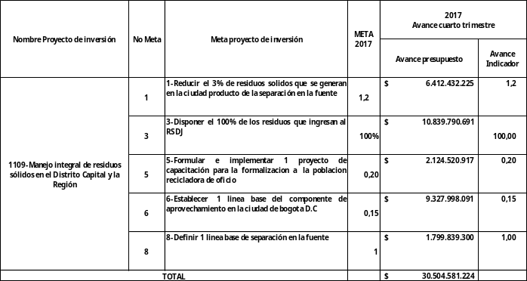

Avance/Logros

1-Reducir el 3% de residuos sólidos que se generan en la ciudad producto de la separación en la fuente

A 31 de diciembre de 2017 se transportados al sitio de disposición final por los operadores y prestadores del servicio público de aseo en Bogotá, D.C, 1.801.899 Toneladas de residuos sólidos ordinarios recolectados, con un promedio de 154.425 toneladas mensuales. Esto significa 38.411 toneladas menos que las recolectadas en el 2016, equivalente a una disminución del 1.2

Gestión social
Se realizaron 4.549 actividades beneficiando a 80.323 participantes en el marco del Plan de Relaciones con la Comunidad por parte de los operadores/prestadores, estas se enfocaron en la promoción de la separación en la fuente y el manejo adecuado de los residuos sólidos por parte de la ciudadanía., en proyectos dirigidos a comerciantes, centros educativos, interinstitucional, multiusos, puntos críticos, en nueve localidades del Distrito Capital
La temática de comparendo ambiental realizó durante la vigencia 2017, ciento sesenta y seis (166) reuniones y/o capacitaciones a la comunidad en general, docentes y estudiantes de colegios, líderes de comunidad, comunidad y familias de recicladores, propietarios de bares, Policía Nacional, sobre los comportamientos inadecuados por la comunidad , manejo de residuos sólidos, capacitación sobre articulo 111 Código Nacional de Policía, jornadas de sensibilización de disposición de contenedor estas reuniones permitieron agrupar en total 3.793 ciudadanos, en las localidades de Usaquén, Barrios Unidos Antonio Nariño, Bosa, Chapinero Antonio Nariño, Candelaria, Suba, Fontibón, San Cristobal, Kennedy y Santa Fe, Tunjuelito, Mártires, Bosa, Engativá, Teusaquillo.

Publicidad Exterior Visual

Se llevaron a cabo 214 operativos de Publicidad exterior visual (PEV), en catorce (14) localidades (Suba, Usaquen, Chapinero, Barrios Unidos Fontibón, Engativa, Teusaquillo, Kennedy, Puente Aranda, Tunjuelito Usme, Bosa, Rafael Uribe y Antonio Nariño), desmontando 9.280 elementos, de los cuales 8.182 fueron pendones y 1.098 pasacalles.
De igual manera, en articulación con Camacol, en el mes de junio se llevó a cabo el día de la no contaminación visual, el cual conto con el acompañamiento de todos lo operadores. Este operativo tuvo lugar en las localidades de Suba, Usaquén, Barrios Unidos y Puente Aranda con Lime, Aguas Bogotá, Ciudad Limpia y Aseo Capital.
En el mes de julio se llevó a cabo un conversatorio con la participación de constructoras, donde éstas presentaron propuestas de innovación para el tema relacionado con el impacto de la contaminación visual por concepto de la instalación no autorizada de publicidad exterior visual.

Jornadas de operativos de limpieza

21 visitas de prevención a constructoras con el acompañamiento de la Secretaría Distrital de Ambiente para visibilizar la normatividad vigente en cuanto al manejo de la Publicidad Visual Exterior.
59 Jornadas de recolección, barrido y limpieza a lo largo de diferentes localidades con el proposito de garantizar un área limpia y mejoramineto de las condiciones socioambientales de las ciudad. Es de aclarar que de estas jornadas 21 correponden a recolección y transporte y disposición final de residuos solidos en aras de erradicar puntos critiucos en el Distrito.
Dentro de los operativos relizados en la vigencia 2017, cabe resaltar por su impacto de mejoramiento ambiental los siguientes:
- Limpieza predio Las Cruces, intervención Barrio Bilbao - en lo que respecta a recolección de residuos generados por la demolición de 398 cambuches.
- Realización de dos (2) jornadas de recolección de residuos en la localidad de Chapinero en los barrios Bosque Calderón, Paraíso, Pardo Rubio y San Martin de Porras.
- Seguimiento a la operación Parque Simón Bolívar, Plaza de Bolívar y Nunciatura en atención a la visita del papa a la Ciudad.
- Operativo de recolección de residuos y escombros en el barrio Villa Cindy en la ronda del rio Bogotá en la localidad de Suba, verificando el área limpia los días 20, 21 y 23 de octubre.
- Operativo Guadalupe, en la localidad de Kennedy.
- Operativo de recolección de residuos y escombros en el barrio Villa Cindy en la ronda del rio Bogotá en la localidad de Suba, verificando el área limpia el día 24 de noviembre de 2017.
- Operativo de recuperación de espacio público en terminal pesquero, localidad de Kennedy.
- Jornada de limpieza en terminal pesquero, localidad de Kennedy.
- Intervención en la ALO.

Puntos críticos:
Se participó en la mesa de puntos críticos convocada por la UAESP desde la subdirección de RBL, para organizar y coordinar los aspectos relacionado con puntos críticos, con la participación de los equipos de gestión social de Acueducto, interventoría Inter Capital, UAESP y los operadores/prestadores Ciudad Limpia, Aseo Capital y Aguas de Bogotá, acueducto.
Treinta y uno (31) puntos críticos de arrojo clandestino erradicados durante la vigencia 2017, y los cuales estan ubicados así: (3) Localidad de Puente Aranda, (5) localidad de Tunjuelito, (9) Localidad ciudad bolívar, (1) punto en la Localidad de Bosa, (9) Localidad de Usme, (2) localidad de Rafael Uribe y (1) Localidad Kennedy; distribuidos así:
Localidad de Puente Aranda, Calle 40 Sur con AV 68, ubicado en el Paradero del SITP en el barrio La Alquería, Calle 2 Bis Con 56 A, Perímetro Colegio José Manuel Restrepo, TV 42 Calle 3, barrio Primavera.
Localidad de Tunjuelito, Carrera 10 con calle 51sur, ubicado en la estación de gasolina en el barrio Abraham Lincoln, Carrera 56 con Diagonal 48 sur, ubicado en el muro de un predio esquinero en el barrio Laguneta, Diagonal 45 B sur con carrera 54 ubicado en el separador vial de la KR 54 en el barrio Venecia, Calle 48 a sur con Carrera 28 ubicado en la esquina nor-occidental de la Dirección Local de Educación de Tunjuelito, Diagonal 49 sur con carrera 52 A. Esquina frente a estación de bomberos en el barrio Venecia.
Localidad de Ciudadad Bolivar, Carrera 74 entre calles 59 A y 60 A sur Separador sector comercial barrio La Estancia, CL 63 sur No. 28 - 20, Parque Divino Niño barrio Candelaria II etapa, CL 62 sur con KR 32, caseta de energía sobre vía secundaria barrio Candelaria La Nueva, Carrera 75 con Calle 59 sur Jardinera - frente a Surkafalandia, barrio La Estancia, Calle 63 sur con Carrera 16 C Andén vía secundaria, lote privado barrio México, Calle 70c Sur con Carrera 1 M Vía secundaria cancha de Baloncesto, barrio Quintas del Sur, Calle 59 C sur con Carrera 45D. Andén de parque y paradero de buses en el barrio Arborizadora Alta.
Localidad de Bosa, Barrio Gran Colombiano carrera 82 A con calle 73 D sur, debido a la construcción de uno de los tres tramos de la av ciudad de Cali, que cruzan por la Carrera 80J Hasta la Calle 71A sur, atravesando el lugar donde se encontraba el punto crítico en mención, el espacio se encuentra actualmente constituido por una vía sin afectación de arrojo de residuos, ubicado en la localidad de Bosa.
Localidad de Usme, Calle 72 sur con carrera 14 l, Carrera 14Q con diagonal 76 sur, Carrera 14L con calle 71 sur, Calle 88B sur con carrera 6A Este, Calle 72 con carrera 14 L y B26, Carrera 14 Q con diagonal 76 sur, Diagonal 57A con calle 56A sur, Calle 72 con carrera 14L.

Localidad de Rafael Uribe Uribe, Diagonal 49 sur con transversal segunda,Calle 31 sur con carrera 18.

NFU:
En la presente vigencia, se realizaron 66 operativos de recolección de llantas usadas abandonadas en via pública, en 19 localidad exceptundo Sumapaz así:
Neumáticos Fuera de Uso:
Localidad | TOTAL NFU POR LOCALIDAD | % participacion de NFU por localidad
Usaquen | 412 | 1.2%
Chapinero | 161 | 0.5%
Santafe | 340 | 1.0%
San Cristobal | 40 | 0.1%
Usme | 916 | 2.7%
Tunjuelito | 1,125 | 3.3%
Bosa | 6,075 | 17.8%
Kennedy | 5,775 | 16.9%
Fontibon | 1,372 | 4.0%
Engativa | 1,315 | 3.9%
Suba | 4,413 | 13.0%
Barrios Unidos | 2,767 | 8.1%
Teusaquillo | 54 | 0.2%
Martires | 3,202 | 9.4%
Antonio Nariño | 949 | 2.8%
Puente Aranda | 1,795 | 5.3%
La Candelaria | 16 | 0.0%
Rafael Uribe Uribe | 1,475 | 4.3%
Ciudad Bolivar | 1,869 | 5.5%
Sumapaz | 0 | 0.0%
TOTAL | 34,071 | 100%

3-Disponer el 100% de los residuos que ingresan al RSDJ

Retrasos/Soluciones:
Funcionamiento del RSDJ
Obra Poste 53: La obra fue suspendida (5 de enero de 2017) por estar supeditada a los permisos de ocupación de cauce de la Qda. Yerbabuena que otorga la CAR. Debido a que Los permisos otorgados por la CAR no fueron suficientes en términos de abarcar todo el aprovechamiento forestal requerido para la construcción de la vía alterna, se debió mantener la suspensión de la obra. Los permisos definitivos fueron otorgados el 26 de diciembre 2017. Y de acuerdo con los términos del permiso, se reiniciará la obra en la vigencia 2018, la obra no presentó avance, por lo que se realizará totalmente en la vigencia 2018.
Caracterización físico - química del líquido alojado en la cárcava contigua al río Tunjuelo: En el mes de agosto se conocieron los Autos CAR 1083 y 1084 de 2017, En los cuales la CAR requiere a la UAESP para que presente en un plazo de tres (3) meses resultados de estudios de lo líquidos y lodos alojados en la cárcava. La UAESP solicitó a la CAR aclarar algunos puntos de los autos mencionados, acerca de los cuales la CAR aún no ha dado respuesta, por tanto no fue posible contratar la realización de este estudio en la vigencia 2017.
Plan de inversiones del 1%: La UAESP elaboró el Plan de Inversión del 1% y fue radicado ante la CAR el 19 de junio de 2017, para su evaluación y aprobación, sin que a la fecha se tenga respuesta. Por lo anterior, durante la vigencia no fue posible la implementación del plan de inversiones del 1%.
PMRRA: El 19 de julio de 2017, la UAESP presentó el documento a la SDA para su evaluación y aprobación, documento que se encuentra en proceso de análisis, razón por la cual al cierre de la vigencia 2017, no fue posible la implementación de las obras contenidas en el PMRRA.
Gestión para la adquisición de predios destinados a protección de fuentes hídricas: En cuanto al Decreto Por el cual se declaran las condiciones de urgencia por motivos de utilidad pública e interés social, para la adquisición de los derechos de propiedad y demás derechos reales sobre los terrenos e inmuebles requeridos en el marco del Proyecto Relleno Sanitario Doña Juana y se dictan otras disposiciones, se encuentra en la Alcaldía Mayor una consulta referente a la obligación señalada en dicho acto administrativo de notificar el mismo, ello debido a que no es común que la Alcaldía ordene notificar estos actos, por ello se cree que exista un error en el Decreto. Estamos a la espera de la respuesta. Se realizaron 20 ofertas de compra a fin de reservar los dineros correspondientes a los predios ofertados y se notificaran el próximo año, después que la Alcaldía Mayor nos dé respuesta del Decreto
Avance y Logros
A 31 de diciembre de 2017 se dispusieron en el relleno sanitario Doña Juana, un total de 2.234.253 toneladas de residuos sólidos. Esto significa un total de 58.541.44 toneladas menos de las proyectadas para la vigencia 2017, equivalente a una disminución del 2.5%.
Funcionamiento del RSDJ
Obra mitigación PTL: Esta obra culminó su etapa contractual de ejecución el 21 de diciembre de 2017 con un avance con corte de esa fecha de 91%. Con la finalización de esta obra, se mitigará el riesgo de colapso de los tanques biorreactores ante un posible sismo.
Obra dique 6: La obra de estabilización denominada Dique VI Etapa 2, cumple con un factor de seguridad de 2,003, por lo cual se considera que se alcanza el objetivo principal de esta obra, que es evitar deslizamientos de residuos en condiciones estáticas y dinámicas.

Diagnóstico Social: Se contrato la realización del diagnóstico social en la zona de influencia del RSDJ y la reformulación y/o actualización del Plan de Gestión Social, siendo asignado al CONSORCIO GEA BIOESTADISTICA.
Proyectos de gestión social

CONVENIO | POBLACION BENEFICIADA | CARACTERÍSTICAS DE LOS PRODUCTOS
Convenio 373 / 2016  Universidad Pedagógica Nacional | 143 estudiantes beneficiados | Apoyo económico que permita el acceso y la permanencia en los programas de educación superior, tecnológica y profesional que ofrece la Universidad Pedagógica Nacional, a jóvenes habitantes de la zona de influencia del Relleno sanitario Doña Juana; específicamente de los barrios y veredas de la Localidad de Ciudad Bolívar, y Usme, población beneficiaria de la zona de influencia del Relleno Sanitario Doña Juana, según el Plan de Gestión Social de la UAESP.
Convenio 375 / 2016  Universidad Distrital Francisco Jose de Caldas | 126 estudiantes beneficiados | Apoyo económico que permita el acceso y la permanencia en los programas superior, tecnológica y profesional que ofrece la Universidad Francisco José de Caldas, a jóvenes habitantes de la zona de influencia del Relleno sanitario Doña Juana.
Contrato 376 / 2016  Construcciones y Proyectos LH S.A.S | Estudios y Diseños de 2 vías de los barrios Quintas y Granada de la Localidad de usme | Realizar los estudios (de suelos, topográficos, arquitectónicos y estructurales) y los diseños técnicos y la obtención de permisos y licencias necesarios para la pavimentación de las vías peatonales y vehiculares ubicadas en la Carrera 14x Calle 72a sur y calle 71f sur, y la carrera 14w entre calle 72 a sur y calle 73 b bis sur, en los barrios Quintas del Plan Social y Granada Sur de la Locaidad de Usme.
Convenio 377 / 2016  Universidad Nacional de Colombia | 65 estudiantes beneficiados | Apoyo económico que permite la permanencia en los programas superior y profesional que ofrece la Universidad Nacional de Colombia Sede Bogotá, a jóvenes habitantes de la zona de influencia del Relleno sanitario Doña Juana de las localidades de Ciudad Bolivar y Usme que hacen parte de la poblacion objeto que especifica la Resoluciónes CAR: 1351 de 2014 y 2320 de 2014.
Contrato 380 / 2016  Proyectos y Construcciones Igrama S.A.S | Construcción de cerramiento del Predio La Isla en Mochuelo Alto | Construir el cerramiento del lote del terreno denominado La Isla ubicado en la Vereda el Mochuelo Alto de la Localidad de Ciudad Bolivar , con suministro de los elementos requeridos.
Contrato 381 / 2016  Biocivil Ing Ltda | Construcción de Gimnasios Biosaludables | Diseño y construcción de tres (3) gimnasios públicos biosaludables en el Barrio Barranquitos (Mochuelo Bajo) y en el predio La Isla (Vereda Mochuelo Alto) de la Localidad de Ciudad Bolivar y en el Barrio Granada de la Localidad de Usme.
Convenio 565 / 2017  Universidad Nacional | Capacitación para la comunidad de la zona de influencia del RSDJ para la implementación de procesos de transformación de residuos orgánicos | Aunar esfuerzos técnicos, humanos, financieros y administrativos con la Universidad Nacional de Colombia para implementar procesos de investigación para la transformación de residuos orgánicos en el predio Avianca de Mochuelo Bajo, con la participación de la Junta de Acción Comunal de la vereda Mochuelo Bajo y la organización de recicladores Sineambore.
Convenio 455 / 2017  UNAD - Universidad Nacional Abierta y a Distancia | 34 estudiantes beneficiados | Apoyo económico para permitir el acceso y continuidad a los programas de pregrado, técnico, tecnológico, bachillerato, primaria y alfabetización y de UNAD-English, que ofrece la Universidad Nacional Abierta y a Distancia - UNAD -, a habitantes de la zona de influencia del Relleno Sanitario Doña Juana que está establecida en la Licencia Ambiental Resolución CAR 1351 de 2014.
Convenio 473 / 2017  Universidad Pedagógica Nacional | 213 estudiantes beneficiados | Apoyo económico para permitir la permanencia y graduación de estudiantes de los programas de educación profesional que ofrece la Universidad Pedagógica Nacional, y que sean habitantes de la zona de influencia del Relleno Sanitario Doña Juana (RSDJ); específicamente de los barrios y veredas de la localidad de Usme y de la localidad de Ciudad Bolívar, establecidos en la Llicencia Ambiental Resolución CAR 1351 de 2014.
Convenio 550 / 2017  Universidad Distrital | Implementación de procesos de reconversión productiva para recuperar y reforestar la zona | Implementación de procesos de producción de material vegetal reconversión productiva, encaminadas a promover y apoyar la recuperación de rondas de quebradas y ecosistema subxerofítico en el área rural de la zona de influencia del RSDJ definida en la Licencia Ambiental.
Contrato 410/ 2017  Canal Capital | Realización de actividades artísticas, culturales, recreativas, deportivas y lúdicas en la zona de influencia del RSDJ | Prestar los servicios como operador logístico para la organización, administración, ejecución y realización de aquellos eventos en los que participe, requiera o tengan presencia las diferentes subdirecciones y oficinas de la UAESP, con los diferentes públicos internos y externos (funcionarios públicos, población del área de influencia del relleno sanitario, recicladores de oficio, ciudanía, organizaciones de recicladores, colegios y usuarios del servicio público de aseo.)
Contrato 598/ 2017  Consorcio GeaBioestadistica | Contratar la realización del diagnóstico social en la zona de influencia del RSDJ y la reformulación y/o actualización del Plan de Gestión Social. | Diagnóstico social en la zona de influencia del RSDJ  Reformulación y/o actualización del Plan de Gestión Social.

Gestión para la adquisición de predios destinados a protección de fuentes hídricas:. El pasado 21 de diciembre de 2017, se realizó la última mesa de terceros del año con la CAR y los terceros intervinientes, en la que se señaló el avance que se tiene en la ejecución de esta medida de protección, el recibo de los avalúos y la notificación de ofertas para el próximo año. Tanto la CAR como la comunidad quedaron satisfechos con el avance reportado en este proceso.

5-Formular e implementar 1 proyecto de capacitación para la formalización a la población recicladora de oficio

Avance y Logros
Numero de organizaciones formalizados y capacitados.
La entidad se encarga de formalizar a los recicladores en procedimiento de actualización en RUPS, estructuración de archivos, validadores, metodología para el reporte de información al Sistema Único de Información –SUI, como (cargue, características, requisitos y trámites de la información en los formatos y formularios del sistema como encuesta de toneladas aprovechada de aprovechamiento)
Se formalizaron y capacitaron 42 organizaciones recicladoras (Asorema, Asoredi, Multiactiva, M y M Universal, Coopnacbo, Ecoalianza, ARB, Aro A, Ecoora, RAE)
Se realizan capacitaciones en cada una de las localidades, orientadas al fortalecimiento de acciones afirmativas para la población recicladora; por lo tanto, se adelanta un trabajo articulado con las Alcaldías Locales y sus dependencias, buscando dar solución a problemáticas que se presentan y con el apoyo de entidades pública como el ICBF, se abordan temas de interés como la prevención de la violencia intrafamiliar, maltrato infantil, promoción derechos sexuales y reproductivos, prevención de embarazo en la adolescencia, prevención violencia sexual y prevención situación de la vida en calle y alta permanencia en calle. Se les informo a los recicladores asistentes de los medios por los cuales pueden informarse y denunciar cualquier tipo de acto de los mencionados en los temas expuestos.
6-Establecer 1 línea base del componente de aprovechamiento en la ciudad de Bogotá D.C

Avance y Logros
Porcentaje de residuos sólidos aprovechados en la ciudad
Para la vigencia 2017 se aprovecharon 381.962 toneladas por parte de las organizaciones de recicladores (reporte de información del Sistema Único de Información de Servicios Públicos-SUI)
Implementación de Estaciones de clasificación de aprovechamiento de residuos
Dentro de la línea base de aprovechamiento está contemplado la implementación de las ECAS, con el fin de llevar a cabo la separación y pesaje de material potencialmente aprovechable recolectado y transportado por recicladores de oficio, al cierre de la vigencia 2017 se tomaron en arriendo 13 inmuebles, total de Ecas 1 (arriendo y propia)
Tipo | Localidad | Cantidad
Arriendo | Engativá | 2
Arriendo | Fontibón | 1
Arriendo | Kennedy | 3
Propia | Kennedy | 1
Arriendo | Mártires | 1
Arriendo | Puente Aranda | 2
Arriendo | Tunjuelito | 1
Arriendo | Usaquén | 2
Arriendo | Usme | 1
total |  | 14

Se comprometieron recursos para diseño y estudio de la Estaciones de clasificación de aprovechamiento de residuos bodega la Alquería localidad de Kennedy
Gestión Recicladores
La subdirección de aprovechamiento cuenta con un equipo gestores que realiza actividades por ejes de acción con la finalidad de especificar los roles institucionales y comunitarios, así como el trabajo directo con asociaciones y población recicladora en diferentes ámbitos para el consumo y producción responsable fomentando la cultura del aprovechamiento, separación en la fuente y Acuerdo 349 de 2014.

Durante la vigencia 2017 se participó en 1.627 actividades del contenido estructural, pedagógico del proyecto de reciclaje y aprovechamiento sostenible –PRAS, en los siguientes espacios normativos:

Cant | Descripción Actividad | Localidad
33 | Mesa local de recicladores, está orientado a planear, ejecutar y hacer seguimiento a las acciones adelantadas con la población recicladora en cumplimiento del Mejoramiento y fortalecimiento de la capacidad operativa para el aprovechamiento, dando cumplimiento a la normatividad vigente Decreto 596 de 2016, como programas de inclusión, mediante proyectos, actividades y tareas enmarcadas en los principios de acceso seguro al material potencialmente aprovechable por parte de la población recicladora de oficio | (Bosa, candelaria, Chapinero, Santa fe, Tunjuelito, Suba, Barrios Unidos.)
189 | Reunión con Asociaciones de Recicladores | Todas las localidades.
1.189 | Jornadas de inclusión y verificación de recicladores | (Usaquén, Chapinero, Santa fe, San Cristóbal, Usme, Tunjuelito, Bosa, Kennedy, Fontibón, Engativá, Suba, Barrios Unidos, Teusaquillo, Mártires, Antonio Nariño, Puente Aranda, Rafael Uribe)
69 | Sensibilización Decreto 596 de 2016 | Todas las localidades.
15 | Jornadas de Reciclatón | (Sumapaz, Chapinero, Usaquén, Rafael Uribe, Tunjuelito Mártires y Teusaquillo, San Cristóbal, Suba, Engativá, Kennedy)
81 | Jornadas y/o campañas de sensibilización, recuperación de puntos críticos y educación frente a separación en la fuente | Todas las localidades
27 | Participación en la comisión ambiental local (CAL) la cual es la instancia de coordinación que articulará las acciones de los actores estratégicos de la localidad hacia el fortalecimiento de la gestión ambiental local, bajo el principio de sostenibilidad, buscando el mejoramiento de las condiciones ambientales y, por lo tanto, el mejoramiento de la calidad de vida de los habitantes | (Antonio Nariño, Engativá, Teusaquillo, Tunjuelito, Kennedy, Mártires, Candelaria, Rafael Uribe, Sumapaz, Ciudad Bolívar).
4 | Ferias de Servicios | (Suba, Kennedy Tunjuelito, Chapinero.)
2 | Participación en el consejo Local de Política Social (Clops), | (Engativá)
1 | Participación en la mesa de habitante de calle | (Bosa y Candelaria)
1 | Reuniones con la Alcaldía Local para abordar temas específicos de competencia de la Subdirección de Aprovechamiento | (Antonio Nariño, Engativá, Teusaquillo, Tunjuelito, Kennedy).
3 | Mesa de Residuos Sólidos, Espacio que articula entidades que atienden temas ambientales en la Localidad, para planear, ejecutar y hacer seguimiento a iniciativas que fortalezcan la intervención de problemáticas identificadas y de manera articulada con la población. | (Suba)
7 | Acompañamiento a recicladores en operación de restitución espacio público | (kennedy)

252 jornadas de concientización a la población en diferentes ámbitos; del contenido estructural, pedagógico del Proyecto de Reciclaje y Aprovechamiento sostenible -PRAS, consumo y producción responsable fomento a la cultura del aprovechamiento, separación en la fuente y Acuerdo 349 de 2014, para un total de 7528 usuarios del servicio de aseo concientizados de manera directa durante 2017, en entidades, multiusuarios y eventos en las diferentes localidades.
Por otra parte, se reporta 24846 niños y niñas usuarios del servicio de aseo, entre los 3 y 12 años, correspondiente al período junio - noviembre concientizados en la atracción de los temas de la cultura del aprovechamiento del Proyecto de Reciclaje y Aprovechamiento Sostenible –PRAS, en especial en los temas de separación en la fuente y su relación directa con la dignificación del trabajo de la población recicladora, proveniente del contrato 356 de 2017 en el parque Divercity. Conforme a lo anterior, la cifra para el año 2017 de usuarios concientizadas es de 32374.
Escenario | No actividades | participantes
Multiusuarios | 22 | 1691
Residencial | 116 | 1902
Establecimientos comerciales | 87 | 1078
Universidades | 2 | 316
Colegios | 7 | 993
Entidades | 5 | 653
Eventos | 13 | 895
TOTAL | 252 | 7528

Se realizó un diagnóstico del estado de avance de las organizaciones incluidas en el RUOR frente al cumplimiento de los aspectos definidos en el Decreto 596 de 2016, en las fases contempladas para la formalización de recicladores. Este diagnóstico se obtuvo a través de comunicaciones entregadas por las organizaciones en las que reportaron su respuesta afirmativa o negativa a un cuestionario por cada uno de los ítems indicados por la norma, en total se recibió la respuesta de 39 organizaciones.
Se adelantaron campañas de separación en la fuente en medios masivos para toda la ciudad.
Se inició con el levantamiento de rutas selectivas, con el fin de tener información veraz relacionada con la cobertura de rutas selectivas en la ciudad. Para esto, se han consultado expertos en el tema de georreferenciación de la Universidad Distrital y la Universidad Nacional de Colombia.
Se carnetizaron 9104 recicladores en las localidades (Usaquén, Chapinero, Santafé, Usme, Bosa, Kennedy, Suba, Barrios Unidos, Teusaquillo, Puente Aranda, Ciudad Bolívar y Sumapaz).

8-Definir 1 línea base de separación en la fuente

Análisis reportado en la meta producto

LIDA RUIZ VASQUEZ
Subdirectora de Aprovechamiento
Gerente Proyecto
Actualización No 16 – 31-01-2018

Elaborado: Mónica Castro – Contratista Oficina Asesora de Planeación
Revisó : Alejandro Enrique Lobo – Jefe oficina Asesora de planeación

Actualización No 17
28 de febrero de 2018
Reprogramación Metas Plan de Desarrollo

1. IDENTIFICACION DEL PROBLEMA O NECESIDAD

La insuficiente en la gestión de los residuos de la ciudad ha generado la existencia de puntos críticos, donde se presentan residuos mezclados como llantas, Residuos de Construcción y Demolición (RCD), madera, plástico, residuos domiciliarios, etc., que han sido denominados “mixtos” y hoy por hoy se (acumulan) en el Relleno Sanitario; cerca de 15 mil toneladas al mes vienen ingresado sin lograr un aprovechamiento de los materiales y convirtiéndose en un problema de ciudad.

La gestión distrital debe enfocar todos sus esfuerzos en educar y crear conciencia en los habitantes de la ciudad capital. La ausencia de una cultura de separación en la fuente lleva a que el material potencialmente reutilizable sea contaminado, es el inicio de una cadena efectiva en el manejo de los residuos, su optima utilización y disposición final, contribuyendo así a la recuperación de los espacios públicos, al buen vivir y a mejorar la percepción y calidad de vida de los ciudadanos.

La Unidad Administrativa Especial de Servicios Públicos expone como uno de sus pilares, garantizar la prestación del servicio de aseo en la ciudad de Bogotá, dentro de lo cual se encuentra la Recolección Barrido y Limpieza, la recuperación de los materiales susceptibles de Aprovechamiento y la Disposición Final de los residuos.

El problema del proceso de disposición final de residuos sólidos en el Distrito Capital es dinámico en el tiempo, y el problema es la amenaza de una posible emergencia sanitaria a mediano plazo (4 años), causada por ausencia de un sitio para realizar el proceso de disposición final y de la ausencia de tecnologías apropiadas para el tratamiento y aprovechamiento de los residuos sólidos urbanos, a utilizar una vez caduque la licencia ambiental actual, que permite la utilización del Relleno Sanitario Doña Juana.

Las Resoluciones CAR 1351 y 2320 de 2014, otorgan a la Alcaldía Mayor de Bogotá, D.C. en cabeza de la UAESP, la licencia ambiental para la operación del relleno sanitario Doña Juana, proyectada hasta el primer trimestre de 2022. Desde 2010 y hasta 2022 se presta el servicio de disposición final de residuos sólidos mediante contrato de concesión. En este periodo, es obligación del operador del RSDJ mantener las condiciones generales para la óptima operación del relleno, dadas unas condiciones iniciales. Sin embargo, al iniciar el contrato de concesión, había obras pendientes de ejecutar por parte del anterior operador que, a raíz de la terminación del contrato, no se realizaron y cuya responsabilidad se encuentra en proceso jurídico. No obstante, la UAESP debe garantizar además de la prestación del servicio de Disposición Final, las condiciones óptimas del proceso. En este orden de ideas, el proyecto debe ofrecer las condiciones básicas a partir de las cuales se realice el proceso de disposición final y tratamiento de lixiviados contando con la infraestructura necesaria para garantizar la estabilidad del Relleno RSDJ y el cumplimiento de la normativa ambiental vigente.

Como resultado de la operación actual del RSDJ, se han generado efectos negativos en la población aledaña al relleno, por lo cual la CAR ha dispuesto, en las resoluciones 1351 y 2320 de 2014, el cumplimiento de medidas de compensación y protección a la población y al medio ambiente, mediante la adquisición de predios para construcción de barreras de protección a la población y predios para protección de nacederos de agua.

Por otro lado, teniendo en cuenta la inminente caducidad de la licencia ambiental es urgente prever cómo se continuará desarrollando el proceso de disposición final, como parte integral del servicio de aseo, ya sea utilizando relleno sanitario u otras alternativas.

En cumplimiento del Decreto Distrital 548 de 2015, por el cual se adopta el Plan de Gestión Integral de Residuos Sólidos – PGIRS, la UAESP debe realizar inversiones para garantizar la realización eficaz y eficiente del proceso de disposición final, una vez termine la vida útil del RSDJ. (2016 – 2027).

2. ANTECEDENTES Y DESCRIPCION DE LA SITUACION ACTUAL

TONELADAS INGRESADAS AL RELLENO SANITARIO DOÑA JUANA

AÑO | TON / AÑO | PROMEDIO TON/ MES
2012 | 2.285.670,76 | 190.472,56
2013 | 2.351.104,16 | 195.925,35
2014 | 2.356.200,97 | 196.350,08
2015 | 2.296.520,80 | 191.376,73
2016 | 2.280.822,34 | 190.268,53
2017 | 2.324.564,70 | 193.713,73
Fuente: Informes de Interventoría – UT Inter DJ.

Fuente: Elaboración Subdirección de Disposición Final, sobre resultados de Estudios de la Universidad de los Andes y el Laboratorio Analquim.
5. ESTUDIO DE ALTERNATIVAS - JUSTIFICACIÓN TECNICA DEL PROYECTO

Actualmente la interventoría del servicio de público de aseo ordinario es pagada con recursos del presupuesto de la UAESP, y será cubierta con recursos del presente proyecto de inversión. La interventoría de los contratos de concesión que se desarrollan al interior del relleno sanitario Doña Juana se venía pagando con recursos de tarifa, pero a partir del 12 de febrero se pagará con cargo al presupuesto distrital.

1. DESCRIPCION DEL PROYECTO

137-Línea base de separación en la fuente domestica meta cumplida en la vigencia 2017, se describe a continuación lo que contendrá el documento

El Distrito Capital en cabeza de la Unidad Administrativa Especial de Servicios Públicos, en su compromiso de dar cumplimiento e implementación a las políticas públicas nacionales sobre la gestión integral de residuos sólidos –GIRS- y en especial sobre el componente o actividad de aprovechamiento de los residuos sólidos, realizó el estudio técnico de caracterización en la fuente de residuos sólidos generados en la Ciudad de Bogotá Distrito Capital por tipo de generador y establecer el uso de métodos alternativos de transporte para materiales aprovechables.

Se determino el tipo de residuos sólidos que se generan en cada una de las localidades de la ciudad, cuáles de ellos tienen potencial de aprovechamiento, como se están aprovechando, quienes lo están haciendo y en que medios se están transportando, con el fin de proponer alternativas para lograr un incremento del porcentaje de estos residuos y por ende una disminución de la cantidad que llega al relleno sanitario Doña Juana.

Este objetivo está alineado con el objetivo principal del PGIRS de “Fortalecer el modelo de gestión integral de residuos sólidos orientado al aprovechamiento, minimizando la disposición final al relleno sanitario y garantizando la inclusión social de los Recicladores de Oficio (RO)” El estudio inicio con el estado del arte de la actividad de aprovechamiento, los métodos, medios de transporte, capacidades, tiempos en la labor de recolección y entrega, condiciones, calidad y dinámica de dicha actividad en el Distrito Capital.

El proyecto contara con los resultados de la caracterización de la generación de residuos en la ciudad, con base en la información obtenida en el proceso de muestreo y caracterización realizado en campo, para una muestra de usuarios domésticos y comerciales representativa de la ciudad, así como del análisis de la información secundaria recopilada para los residuos hospitalarios, industriales y de plazas de mercado.

El análisis de las variables relacionadas con la prestación de la actividad de aprovechamiento y su integración al Sistema de Movilidad de la ciudad (infraestructura del subsistema vial y espacio público involucrado en el área de influencia de operación de las asociaciones y reconocimiento del marco normativo para la regulación, control y vigilancia desde el Ordenamiento Territorial y la movilidad).

Opciones de aprovechamiento existentes y el análisis de cadenas de valor para los residuos identificados en el estudio técnico de caracterización, que además contiene una propuesta de implementación para fomentar la demanda de residuos aprovechables.

Recomendaciones técnicas y normativas respecto a las necesidades de equipamiento requeridas en la prestación de la actividad de aprovechamiento.

Distribución de la prestación del servicio público de aseo en el Distrito Capital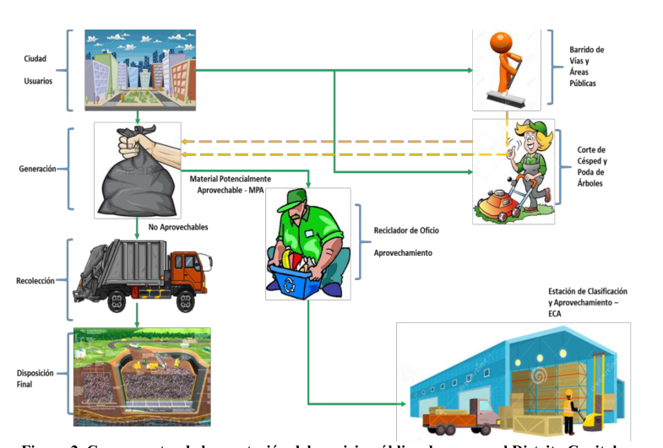

138-Línea de base para construcción de indicador de aprovechamiento de residuos levantada

De acuerdo con lo establecido en el PGIRS, la frecuencia mínima de recolección de residuos sólidos es de tres (3) veces por semana para los sectores residenciales. En el centro de la ciudad, se presta todos los días de la semana, incluso dos o tres veces al día. La frecuencia mínima de recolección y transporte de residuos no aprovechables es de dos (2) veces por semana.

La disposición final de los residuos sólidos de la ciudad de Bogotá se realiza en el Relleno Sanitario Doña Juana el cual cuenta con una vigencia hasta el año 2022 de conformidad con la Resolución CAR 1351 de 2014, la cual permitió el uso de los terrenos de la vereda de Mochuelo Alto de la localidad de Ciudad Bolívar, para la construcción y operación de las zonas VII y VIII, correspondiente a la Fase 2 con un área de 41,52.

Al relleno sanitario Doña Juana, llegan los residuos sólidos de la ciudad de Bogotá y de los municipios de Une, Cáqueza, Choachí, Chipaque, Ubaque, Fosca y Gutiérrez, el cual recibe diariamente en promedio 6.387 toneladas de residuos sólidos domiciliarios.

Respecto a la actividad de aprovechamiento, de acuerdo con lo previsto en el PGIRS, es obligación de los usuarios presentar los residuos separados en la fuente con el fin de ser aprovechados y entregados a la persona prestadora de la actividad de aprovechamiento, que será la responsable de su recolección y transporte hasta la Estación de Clasificación y Aprovechamiento (ECA), así como del pesaje y clasificación de los mismos.

Actividad de aprovechamiento en el marco tarifario del servicio público domiciliario de aseo

La Comisión de Regulación de Agua Potable y Saneamiento Básico (CRA) expidió la Resolución 720 de 2015 "Por la cual se establece el régimen de regulación tarifaria al que deben someterse las personas prestadoras del servicio público de aseo que atiendan en municipios de más de 5.000 suscriptores en áreas urbanas, la metodología que deben utilizar para el cálculo de las tarifas del servicio público de aseo y se dictan otras disposiciones".

En la mencionada norma se incluyen también las actividades complementarias de transporte, tratamiento, aprovechamiento y disposición final de tales residuos, el corte de césped y poda de árboles ubicados en las vías y áreas públicas, lavado de estas áreas, transferencia, tratamiento y aprovechamiento, teniendo en cuenta la definición de servicio público de aseo prevista en la Ley 142 de 1994 y las modificatorias (Ley 632 de 2000 y 689 de 2001).

Descripción de las acciones afirmativas con la población recicladora

La Corte Constitucional se ha pronunciado sobre la necesidad de contar con un esquema que dignifique la actividad del reciclaje y que tienda a su normalización a través de la fijación de metas a cumplir en el corto plazo que sean concretas, cualificadas, medibles y verificables, y ordenó al Distrito garantizar la participación de la población recicladora de oficio en la definición del esquema de aseo implementado en la ciudad de modo que esta población marginada participe de manera real y material en la prestación del servicio público de aseo (Auto 275 de 2011).

Así mismo, la Honorable Corte Constitucional mediante la Sentencia T-724 de 2003 y los Autos 268 de 2010, 275 de 2011 y 587 de 2015, le impuso a la UAESP la obligación de adopción de medidas o acciones afirmativas a favor de los recicladores de oficio de Bogotá.

El artículo 7° del Decreto 495 de 2016, determinó que es la UAESP la entidad responsable de garantizar la inclusión de la población recicladora de oficio en el servicio público domicilio de aseo; lo cual debe verse reflejado en los programas, proyectos, actividades y metas planteadas en el Documento Técnico de Soporte - DTS y en el Plan de Gestión Integral de Residuos Sólidos -PGIRS. Uno de los objetivos previstos en el PGIRS 20162027 es la inclusión de la población recicladora de oficio, para lo cual se plantea como propósito el contribuir en la superación de la vulnerabilidad de la población recicladora de oficio y el fortalecimiento empresarial de sus organizaciones para que se constituyan en prestadores del servicio público de aprovechamiento.

Según el Registro Único de Recicladores de Oficio RURO (creado mediante la Resolución 61 de 2013 de la UAESP), Bogotá tiene registrados a 20.457 recicladores de oficio distribuidos por localidad de la siguiente manera:

Registro Único de Recicladores de Oficio RURO/ Localidad

LOCALIDAD | No de Personas
Usaquén | 643
Suba | 268
Chapinero | 1.062
Engativá | 707
Barrios Unidos | 771
Teusaquillo | 524
Mártires | 2.001
Candelaria | 4.109
Santa Fé | 927
Puente Aranda | 1.187
Bosa | 2.124
Kennedy | 705
Fontibón | 166
Ciudad Bolívar | 838
Tunjuelito | 118
Antonio Nariño | 828
Rafael Uribe | 88
San Cristóbal | 1.000
Usme | 2.222
Sumapaz | 169
Total | 20.457

Organizaciones Recicladoras

Es una forma asociativa integrada en orden superior al 90% por recicladores de oficio, habilitada por la UAESP y autorizada por la Superintendencia de Servicios Públicos para la prestación del servicio de recolección y transporte del material potencialmente reciclable y reutilizable (MPRR)

A partir de lo establecido en el decreto 596 de 2016 “Por el cual se modifica y adiciona el Decreto 1077 de 2015 en lo relativo al esquema de la actividad de aprovechamiento del servicio público de aseo y el régimen transitorio para la formalización de los recicladores de oficio, y se dictan otras disposiciones” la UAESP creó el Registro Único de Organizaciones de Recicladores RUOR en donde, a agosto de 2017, se registran un total de 138 asociaciones a nivel Distrital, que en comparación con años anteriores, ha venido aumentando

Actividad de aprovechamiento

El PGIRS 2016 – 2027 de la ciudad de Bogotá asume como lineamiento estratégico el aprovechamiento en el manejo de los residuos sólidos, formulando una serie de objetivos, metas, programas, proyectos y actividades orientados a promover procesos de aprovechamiento y valorización de dichos residuos.

El aprovechamiento está definido en el Decreto 2981 de 2013 (compilado en el Decreto 1077 de 2015) como “La actividad complementaria del servicio público de aseo que comprende la recolección de residuos aprovechables separados en la fuente por los usuarios, el transporte selectivo hasta la estación de clasificación y aprovechamiento o hasta la planta de aprovechamiento, así como su clasificación y pesaje.”

La capacidad que tiene un residuo para ser catalogado como material potencialmente aprovechable depende de su valor comercial, las tecnologías disponibles para su tratamiento y transformación y su capacidad de generar valor a una cadena productiva. En la categorización de los residuos, existen unos que son comúnmente conocidos por su potencial de aprovechamiento o los denominados MPA, así como otros que pueden llegar a tener ese potencial.

Material Potencialmente Aprovechable. MPA

Para la ciudad de Bogotá los MPA están comprendidos principalmente por:

1. Plásticos
2. Celulosas
3. Metales.
4. Vidrio

Transporte

eslabón de la cadena corresponde a la actividad de transporte de los materiales que han sido seleccionados y separados para ser llevados hasta las bodegas o centros de acopio y después de que salen de ellas para ser comercializadas. Sin embargo, es importante mencionar que el transporte es una actividad transversal en cada uno de los eslabones de la cadena.

Respecto a esta actividad, el análisis de enfoca en los recicladores de oficio como principales actores que llevan a cabo la misma. En todo caso, como se mencionó anteriormente existen otros actores que llevan a cabo la recolección, transporte y reciclaje /recuperación de materiales.

Bodegas de reciclaje

Actualmente, el distrito cuenta con 6 Estaciones de Clasificación y Aprovechamiento (ECA) las cuales se encuentran distribuidas a lo largo de Bogotá en 6 diferentes localidades (Usaquén, Usme, Puente Aranda, Tunjuelito, Kennedy y Engativá) y 2 bodegas extras en Usaquén y Kennedy.

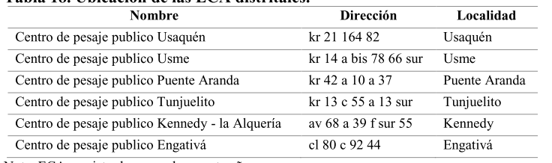

Creación de metas proyecto de inversión

Se adjuntan las justificaciones de la creación de metas proyecto de inversión a partir del 2018 hasta el 2020, asociada a la meta producto de inversión 165-Construir una (1) línea base para construcción de indicador de aprovechamiento de residuos

Subdirección Recolección, Barrido y Limpieza

Meta No 10 Garantizar la recolección y transporte 100 % de los residuos sólidos que se generan en la ciudad al sitio de disposición final, reemplazara la Meta No 3 Reducir el 3% de residuos sólidos que se generan en la ciudad producto de la separación en la fuente

La meta proyecto de inversión de la Subdirección de Recolección, Barrido y Limpieza: “Reducir el 3% de residuos que se generan en ciudad producto de la separación en la fuente”, no continuara para las vigencias 2018-2020, toda vez que entre las obligaciones y funciones de dicha subdirección están la de dirigir la supervisión del servicio de aseo en cuanto a la recolección, barrido y limpieza, dirigir el Plan y programa establecidos, utilizando los recursos humanos técnicos y tecnológicos que aseguren la prestación eficiente del servicio de recolección, barrido y limpieza en todas las áreas de servicio establecidas en la ciudad.

Por los argumentos anteriormente expuestos, frente al cumplimiento de la meta producto 165-Construir una (1) línea base para construcción de indicador de aprovechamiento de residuos , la cual se asocia el presupuesto que ejecuta la subdirección por medio de la meta proyecto de inversión no es acorde con las actividades que se desarrollan en el área y las acciones que llevan a dar cumplimiento a las metas del plan de desarrollo están enmarcadas dentro de las competencias de la Subdirección de aprovechamiento, las cuales apuntan al desarrollo de estrategias que impliquen la adopción de medidas necesarias en las actividades de consumo responsable, prevención, reducción y separación en la fuente en aras de disminuir los residuos sólidos generados en la ciudad.

Es así, como se presentó a consideración a la Oficina Asesora de Planeación de la UAESP, una alternativa para reemplazar la meta en comento, la cual es: “Garantizar la recolección y transporte del 100% de los residuos sólidos que se generan en la ciudad al sitio de disposición final”, se espera que con esta nueva meta proyecto apunte de manera clara al cumplimiento a la meta Plan de Desarrollo “Disminuir en 6% las toneladas de residuos urbanos dispuestos en el relleno sanitario, Cambio cultural en manejo de residuos y separación en fuente.

Meta No 9 Cumplir el 100% de las Obligaciones de hacer para el mejoramiento del estándar del servicio público de aseo

En el artículo 88 del mismo Acuerdo se establece “Con el fin de garantizar la prestación adecuada del servicio público de aseo, la UAESP implementará “Obligaciones de Hacer”.

De igual manera, la Superintendencia de Industria y Comercio mediante las Resoluciones 25036 y 53788 de 2014 y Resolución SIC No 42806 de 2016, ordenó a la UAESP, adecuar el esquema de recolección de basuras vigente en la ciudad de Bogotá a la fecha de expedición de la Resolución a lo dispuesto en la Ley 142 de 1994, para que entre en operación un régimen de libre competencia pura y simple, o un régimen de competencia con áreas de servicio exclusivo, según determina el Distrito de Bogotá.

Es así como la UAESP, a fin de dar cumplimiento a las metas de su competencia propuestas en el Plan de Desarrollo económico, social, ambiental y de obra públicas para Bogotá 2016-2020 “Bogotá mejor para Todos”, Distrital se dio apertura a la Licitación Pública No 02 de 2017 con el objeto “CONCESIONAR BAJO LA FIGURA DE ÁREAS DE SERVICIO EXCLUSIVO, LA PRESTACIÓN DEL SERVICIO PÚBLICO DE ASEO EN LA CIUDAD DE BOGOTÁ D.C. - COLOMBIA, EN SUS COMPONENTES DE RECOLECCIÓN DE RESIDUOS NO APROVECHABLES, BARRIDO, LIMPIEZA DE VÍAS Y ÁREAS PÚBLICAS, CORTE DE CÉSPED, PODA DE ÁRBOLES EN ÁREAS PÚBLICAS, LAVADO DE ÁREAS PÚBLICAS Y TRANSPORTE DE LOS RESIDUOS GENERADOS POR LAS ANTERIORES ACTIVIDADES A LOS SITIOS DE DISPOSICIÓN FINAL.”, la cual fue adjudicada, a comienzo del año 2018, a cinco empresas así: Promoambiental Distrito S.A.S. ESP, LIMPIEZA METROPOLITANA S A ESP, Ciudad Limpia Bogotá S.A. E.S.P, PROMESA DE E.S.P. FUTURA BOGOTÁ LIMPIA S.A.S y AREA LIMPIA S.A.S. E.S.P.
Como resultado de esta acción se determinaron las Obligaciones de Hacer, como un conjunto de actividades orientadas a garantizar condiciones especiales de calidad en la prestación integral del servicio público de aseo, las cuales, se originan en atención a lo dispuesto en el artículo 88 del Plan de Desarrollo “Bogotá Mejor para Todos”.
En este sentido, la UAESP determinó que existen tres (3) categorías de obligaciones de hacer:
- Las actividades que se encuentran establecidas en la regulación y reconocidas por la misma, pero cuya frecuencia de ejecución y calidad se requieren en mayor proporción a lo regulado.
- Aquellas actividades del servicio de aseo que se encuentran establecidas en el Decreto 1077 de 2015 pero que no tienen desarrollo en la metodología tarifaria dispuesta en la Resolución CRA 720 de 2015.
- Aquellas actividades que hacen parte del servicio de aseo, que se advierten trascendentales por las peculiaridades en este servicio del Distrito Capital, pero, que no se encuentran reconocidas en la aludida metodología tarifaria.
Dado lo anterior, a continuación, se muestra de manera enunciativa, más no taxativas, algunas de las actividades que se podrán realizar con los recursos provenientes de las obligaciones de hacer.
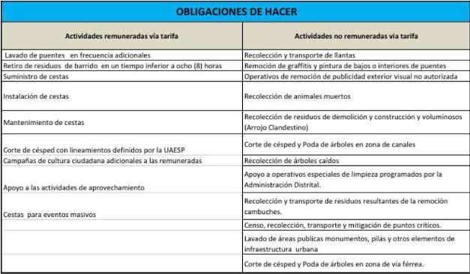Fuente: Anexo 14 Obligaciones de Hacer

Subdirección Disposición Final

El proceso de disposición final se enfoca desde tres ángulos diferentes pero complementarios:

Primero, debe realizar la supervisión al contrato de concesión del operador del relleno sanitario Doña Juana y al contrato suscrito para realizar la interventoría integral correspondiente, de acuerdo a las obligaciones contractuales de los mismos y al cumplimiento de la normatividad vigente.

Segundo, garantizar las condiciones para que el operador del RSDJ desarrolle el proceso de disposición final, para lo cual la Unidad debe realizar inversiones para garantizar la estabilidad del terreno y condiciones básicas para la operación.

Tercero, la UAESP debe cumplir con las disposiciones de la CAR referentes al establecimiento de medidas de protección y compensación a la población y al medio ambiente, mediante la adquisición de terrenos y realización de acciones para para construcción de barreras de protección a la población y predios para protección de nacederos de agua.

Finalmente, la UAESP debe dar cumplimiento al Plan de Gestión Integral de Residuos Sólidos – PGIRS, que busca “Fortalecer el modelo de gestión integral de residuos sólidos orientado al aprovechamiento, minimizando la disposición final en relleno sanitario…)”, para lo cual la UAESP realizará inversiones en estudios, terrenos y tecnologías que garanticen la implementación de ese modelo de gestión integrado.

Meta No 11 Mantener el 100% las condiciones generales para el funcionamiento y operación del RSDJ”.

En conjunto con los subdirectores y gerente del proyecto 1109, se evaluó la meta “DISPONER DEL 100% DE LOS RESIDUOS QUE INGRESAN AL RSDJ” y los aspectos que mide. Hasta la fecha, la meta medía el uso de recursos presupuestales en temas relacionados directa o indirectamente con la operación del relleno sanitario, sin hacer diferencia entre la operación y las obras o inversiones necesarias para brindar las condiciones generales para su operación, tanto desde el punto de vista técnico y operativo, como desde el punto de las compensaciones a la comunidad aledaña, establecidas por la CAR.

Por lo anterior se hace necesario crear la meta “MANTENER EL 100% LAS CONDICIONES GENERALES PARA EL FUNCIONAMIENTO Y OPERACIÓN DEL RSDJ”, con su respectiva asignación presupuestal para todo lo relacionado con las inversiones que contribuyan a mantener esas condiciones, incluyendo las inversiones correspondientes al Plan de Gestión Social.

Los recursos asociados a ella serían los todos los conceptos de gasto a excepción de los utilizados para el pago de interventoría y los del 0098 (Contratistas), que estarían asociados a la meta de Disponer el 100% de los residuos.

2. INDICADORES

Indicadores Metas producto Plan de Desarrollo

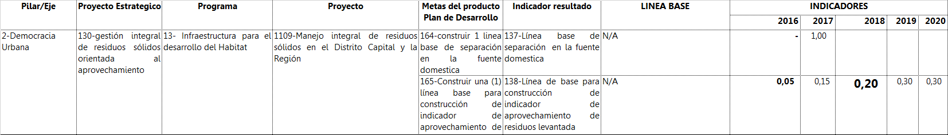

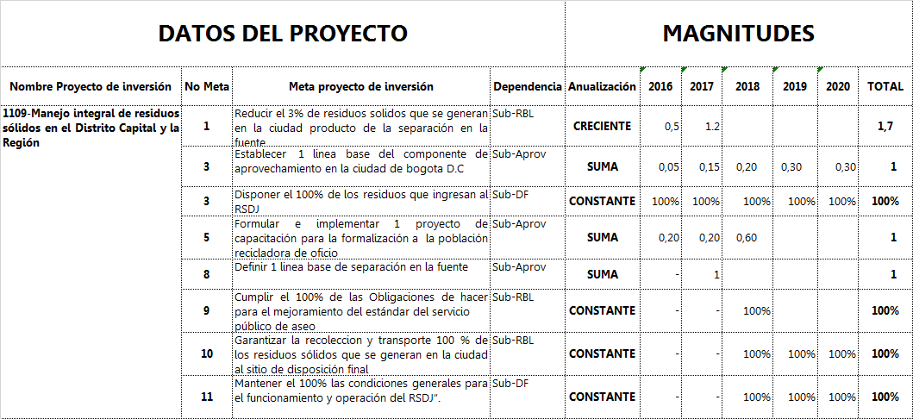

Indicadores Producto, Metas y Resultado (P.M.R)

Indicadores de Objetivo

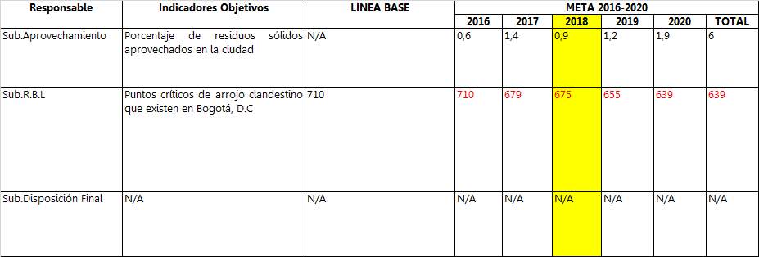

Indicadores de Producto

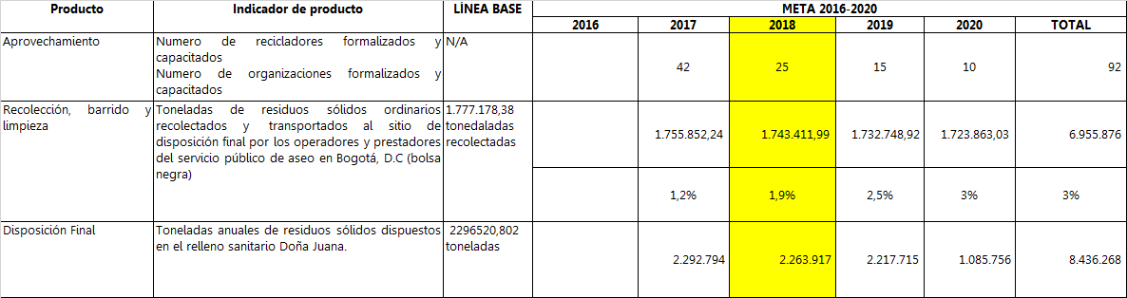

3. COSTOS Y FUENTES DE FINANCIAMIENTO

Fuentes de financiación: 12-Otros Distritos; 147-otros recursos del balance de destinación especifica; 490-Rendimientos Financieros de libre Destinación; 21- Administrados de la libre destinación y 20- Administrados de Destinación Especifica

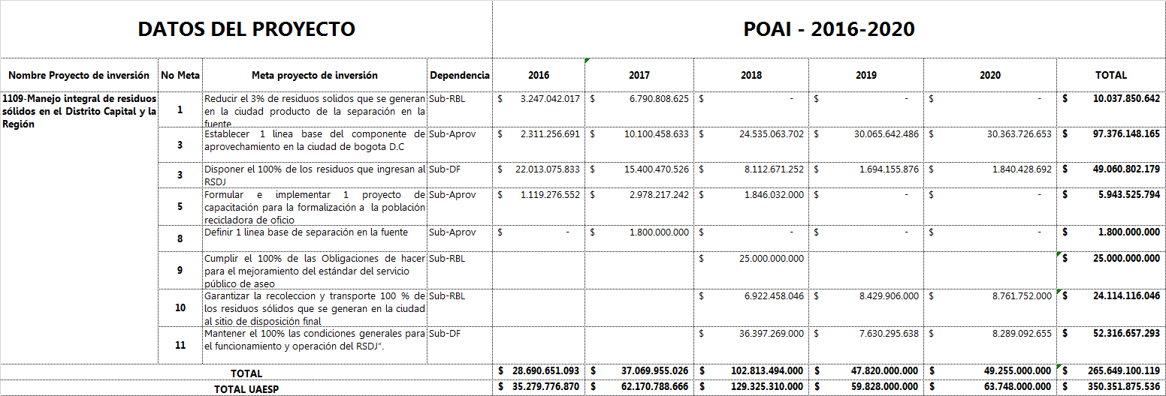

Reservas Presupuestales

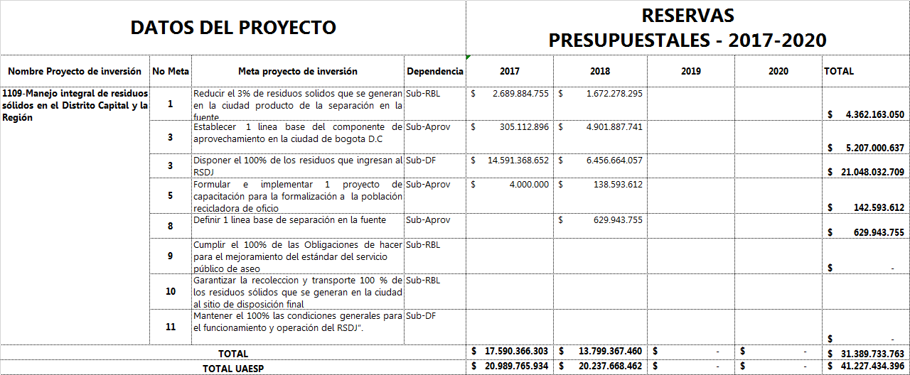

4. Plan de Acción Actividades

Se describen las actividades que darán cumplimiento a los indicadores de producto para el logro de las metas del Plan de Desarrollo “Bogotá Mejor para Todos”, para la elaboración de las actividades se construyó teniendo en cuenta los objetivos estratégicos y las dimensiones del Modelo de Transformación.

Objetivo estratégico: Modelo Integral de Prestación del Servicio: Garantizar los más altos estándares de calidad en la prestación sostenible y efectiva de los servicios.

Dimensiones Modelo de Transformación: Dimensión Relacional y Dimensión Arquitectura Organizacional y Estratégica

Actividades

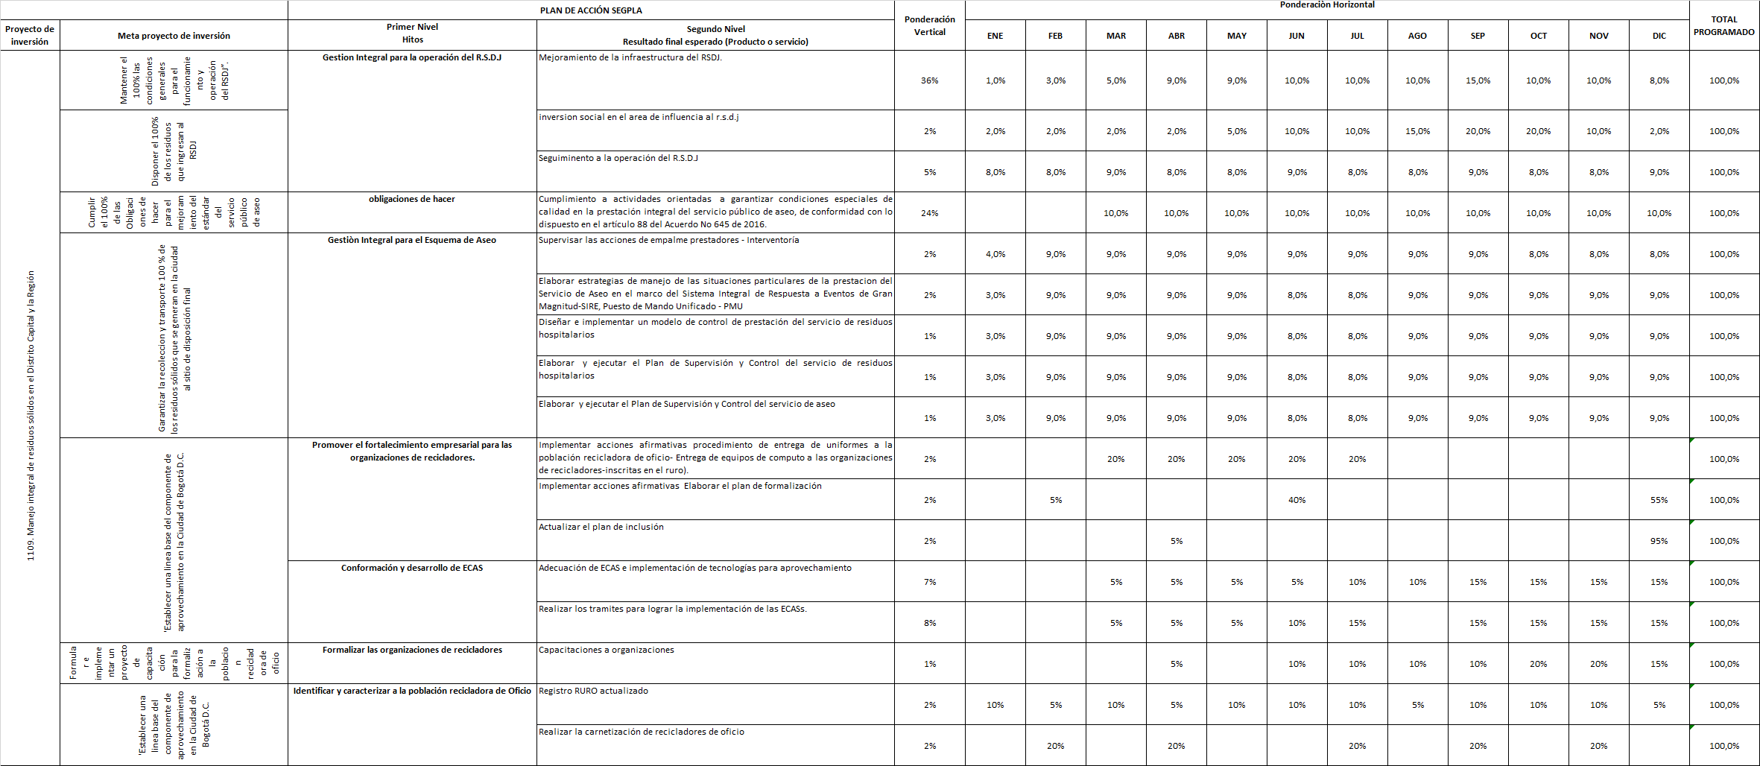

LIDA RUIZ VASQUEZ
Subdirectora de Aprovechamiento
Gerente Proyecto
Actualización No 17 – 28-02-2018

Elaborado: Mónica Castro – Contratista Oficina Asesora de Planeación
Revisó: Alejandro Enrique Lobo – Jefe oficina Asesora de planeación

Actualización No 18
8 de marzo de 2018
Reducción Presupuestal

ANTECEDENTES

El Acuerdo 5 de 1998 del Concejo Distrital establece que en cada vigencia el Gobierno Distrital reducirá el presupuesto de gastos de funcionamiento cuando las reservas constituidas por ellos, supere el 4% del presupuesto del año inmediatamente anterior. Igual operación realizará sobre las apropiaciones de inversión, cuando la reserva para tal fin exceda el 20% del presupuesto de inversión del año anterior.

La resolución SHD 191 de 2017- Manual Operativo Presupuestal señala que “En caso de que el indicador general supere los porcentajes, se aplicara la reducción presupuestal a más tardar el 30 de abril del año en curso”

Con base en las anteriores normas la SHD expidió la Circular No. 002 del 27 de febrero de 2018, por medio de la cual indica la cantidad en que cada una de las entidades del Distrito debe solicitar la reducción presupuestal, correspondiéndole a la Unidad Administrativa Especial de Servicios Públicos la suma de QUINIENTOS TREINTA Y OCHO MILLONES ($538.000.000) M/CTE, en el presupuesto de inversión, detallados de la siguiente manera:

DISTRIBUCIÓN POR PROYECTOS PARA REDUCCIÓN PRESUPUESTAL DE INVERSIÓN
PROYECTO | RESERVA CONSTITUIDA | A REDUCIR
1048 | 3.169.434.866 | 84.256.542
1109 | 13.799.367.460 | 366.843.627
1045 | 1.996.293.464 | 53.069.645
1042 | 1.272.572.672 | 33.830.186
TOTAL | 20.237.668.462 | 538.000.000

JUSTIFICACIÓN TÉCNICA, ECONÓMICA Y FINANCIERA DE LA MODIFICACIÓN PRESUPUESTAL
La Unidad Administrativa Especial de Servicios Públicos-UAESP, revisó cada uno de sus proyectos de inversión: 1109-Manejo integral de residuos sólidos en el Distrito Capital y la Región; 1048-Gestión para la ampliación y modernización de los servicios funerarios prestados en los cementerios de propiedad del Distrito Capital; 1045-Gestión para la eficiencia energética del servicio de alumbrado público en Bogotá - D.C y 1042-Fortalecimiento institucional en la gestión pública, aplicando de manera proporcional el porcentaje de reducción en función de la cuantía de reservas constituidas.

En consonancia con lo anterior, para cada proyecto se encuentra el detalle de reducción que se aplicará a cada una de las metas:

Proyecto: 1109-Manejo integral de residuos sólidos en el Distrito Capital y la Región | Reducción $366.843.627
Meta 3: Establecer 1 línea base del componente de aprovechamiento en la ciudad de Bogotá D.C. se reduce en $150.744.091, el concepto del gasto 0094-Adquisición de vehículo, cuyos recursos se programaron para asignar beneficios del programa de sustitución de vehículos de tracción animal en Bogotá, D. C. implementado mediante Decreto 040 de 2013, Resolución 062 de la UAESP y Resolución 026 de 2013 de la Secretaria de Movilidad para la alternativa de sustitución por vehículo automotor.
Actualmente el pago por sustitución de vehículo animal no tiene beneficiarios en proceso o pendientes de pago. Por lo anterior no se afecta ninguna meta programada.

Meta 10: Garantizar la recolección y transporte 100% de los residuos sólidos que se generan en la ciudad al sitio de disposición final. Se reducirá en $44.450.000, el concepto del gasto 0006 - Interventoría a la prestación del servicio relacionado con la gestión de residuos sólidos, por cuanto no afecta la ejecución del proyecto, toda vez que a partir del nuevo esquema de aseo que inició el 12 de febrero de 2018, los recursos para cubrir la adición y prórroga de la interventoría se asumirán con cargo a la tarifa del servicio de aseo.

Meta 11: Mantener el 100% las condiciones generales para el funcionamiento y operación del RSDJ. Se reducirá en $171.640.536 el concepto del gasto '0533 - Construcción, Demolición, adecuación, estabilización de equipamientos o infraestructuras para la gestión integral de residuos sólidos y/o lixiviados. En el concepto de gasto 0533 se asignó un presupuesto de $5.612.000.000 para el pago de interventoría del servicio de disposición final, el cual cubriría 12 meses de 2018. Dado que el nuevo esquema de aseo entró en operación a partir del 12 de febrero, los gastos correspondientes al mes de enero y fracción de febrero serán cancelados con cargo al esquema anterior, y en consecuencia, los recursos remanentes, pueden ser destinados para cubrir esta reducción.

CONTRACREDITOS
 |  | ESTRUCTURA PLAN DE DESARRILLO | $ Corrientes
Eje estructurante | 2 | Pilar Democracia Urbana
Programa | 13 | Infraestructura para el Desarrollo del Hábitat
Proyecto de inversión | 1109 | Manejo integral de residuos sólidos en el Distrito Capital y la Región
Proyecto estratégico | 130 | Gestión integral de residuos sólidos orientada al aprovechamiento
 |  | Rubro ( 3-3-1-15-02-13-1109-130) | 366.843.627
TOTAL CONTRA CRÉDITOS |  |  | 366.843.627

CÓDIGO | RUBRO | $366.843.627
3 | GASTOS | $366.843.627
3-3 | INVERSIÓN | $366.843.627
3-3-1 | DIRECTA | $366.843.627
3-3-1-15 | Bogotá mejor para todos | $366.843.627
3-3-1-15-02 | Pilar Democracia urbana | $366.843.627
3-3-1-15-02-13 | Infraestructura para el desarrollo del Hábitat. | $366.843.627
3-3-1-15-02-13-1109 | Manejo integral de residuos sólidos en el Distrito Capital y la región | $366.843.627
3-3-1-15-02-13-1109-130 | Gestión integral de residuos sólidos orientado al aprovechamiento | $366.843.627
Fuente de Financiación | 01-Recursos del Distrito | $366.843.627
Tipo de Gasto | 01 - Infraestructura | $171.649.536
Componente de Gasto | 01 - Construcción, adecuación y ampliación de infraestructura propia del sector | $171.649.536
Concepto de gasto | 0533 - Construcción, Demolición, Adecuación, Estabilización de Equipamientos o Infraestructuras para la Gestión Integral De Residuos Sólidos Y/O Lixiviados | $171.649.536
Tipo de Gasto | 02 - Dotación | $150.744.091
Componente de Gasto | 03 - Adquisición de equipos, materiales, suministros y servicios administrativos | $150.744.091
Concepto de gasto | 0094-Adquisición de Vehículo | $150.744.091
Tipo de Gasto | 05 - Administración institucional | $44.450.000
Componente de Gasto | 03 - Atención, Control y Organización Institucional para Apoyo a la gestión del Distrito | $44.450.000
Concepto de gasto | 0006 - Interventoría a la prestación del servicio relacionado con la gestión de residuos solidos | $44.450.000
Meta proyecto de inversión | 11-Mantener el 100% las condiciones generales para el funcionamiento y operación del RSDJ | $171.649.536
Meta proyecto de inversión | 10-Garantizar la recolección y transporte 100 % de los residuos sólidos que se generan en la ciudad al sitio de disposición final | $150.744.091
Meta proyecto de inversión | 3-Establecer 1 línea base del componente de aprovechamiento en la ciudad de Bogotá D.C | $44.450.000

ANALISIS DEL IMPACTO DE LA MODIFICACIÓN PRESUPUESTAL SOBRE LOS PROYECTOS ESTRATÉGICOS

Ajustes de recursos de proyectos estratégicos
Proyecto de Inversión | Proyecto estratégico | Magnitud total vigencia |  | Actualización de la anualización
Proyecto de Inversión | Proyecto estratégico | Actual | Nueva | Año1 | Año2 | Año3 | Año4 | Año5
1109-Manejo integral de residuos sólidos en el Distrito Capital y la Región | 130-gestión integral de residuos sólidos orientada al aprovechamiento | 0.20 | 0.20 | $28.691 | $37.070 | $102.446 | $47.820 | $49.255

CONCEPTO DE VIABILIDAD

El concepto de viabilidad continua vigente para la vigencia 2018

- JUSTIFICACIÓN LEGAL

Analizada la necesidad y condiciones para realizar esta modificación presupuestal entre rubros, ésta se puede realizar, de conformidad con el Decreto 714 de 1996 que en su artículo 63º.- “De las Modificaciones Presupuestales”, establece: “Cuando fuere necesario aumentar o disminuir la cuantía de las apropiaciones, cancelar las aprobadas o establecer otras nuevas, podrán hacerse las correspondientes modificaciones al presupuesto mediante traslados, créditos adicionales y la cancelación de apropiaciones según lo siguiente“ a. Traslado Presupuestal. Es la modificación que disminuye el monto de una apropiación para aumentar la de otra, en la misma cuantía”.

LIDA RUIZ VASQUEZ
Subdirectora de Aprovechamiento
Gerente Proyecto
Actualización No 18 – 8-03-2018

Elaborado: Marcela Bonilla Rico – Profesional -Mónica Castro – Contratista Oficina Asesora de Planeación
Revisó : Sofía Ramos – Profesional Subdirección de Aprovechamiento

Actualización No 19
17 de abril de 2018
Pasivos Exigibles

1. ANTECEDENTES

La Unidad Administrativa Especial de Servicios Públicos suscribió con el señor RICARDO JIMÉNEZ PÉREZ el contrato de prestación de servicios No. 205 del 24 de junio de 2015, cuyo objeto es “Prestar los servicios profesionales a la Subdirección de Recolección, Barrido y Limpieza – RBL, para brindar apoyo a la supervisión en el seguimiento, revisión, verificación y control en las actividades relacionadas con los aspectos técnicos y operativos de la prestación del servicio de aseo para los componentes ordinarios y/o hospitalarios de la ciudad, apoyando actividades de oficina y de campo de los servicios enmarcados en dicho componente, con el fin de asegurar la prestación eficiente del servicio”, por un valor inicial de VEINTITRÉS MILLONES QUINIENTOS SESENTA Y NUEVE MIL PESOS M/CTE ($23.569.000), un plazo de ejecución de seis (6) meses y quince (15) días contados a partir de la suscripción del acta de inicio la cual fue el veinticuatro (24) de junio de 2015.

Las erogaciones que se causaron con ocasión al pago de este contrato se efectuaron con recursos provenientes del Proyecto de Inversión 584-204 “Gestión integral de residuos sólidos para el Distrito Capital y la región”, sujetos a la apropiación con código presupuestal: 3-3-1-14-02-21-0584-204, según el Certificado de Disponibilidad Presupuestal No. 311 de 2015 y Certificado de Registro Presupuestal No. 375 de 2015.

2.JUSTIFICACIÓN TÉCNICA, ECONÓMICA Y FINANCIERA DE LA MODIFICACIÓN PRESUPUESTAL
La Unidad Administrativa Especial de Servicios Públicos – UAESP, de acuerdo con el reporte del Sistema de Presupuesto Distrital – Predis, canceló al contratista la suma de OCHO MILLONES NOVENTA Y OCHO MIL SESENTA Y SIETE PESOS M/CTE ($8.098.067), de conformidad con lo pactado en la forma de pago del contrato de prestación de servicios No. 205 de 2015, según el siguiente cuadro:

Tipo de Pago | Numero de Orden | Fecha de Orden | Fecha de Registro | Numero de Compromiso | Valor cancelado | Saldo de Registro
Órdenes de pago | 636 | 16/07/2015 | 16/07/2015 | 205 | $846,067
Órdenes de pago | 816 | 04/08/15 | 08/08/05 | 205 | $3.626.000
Órdenes de pago | 1052 | 03/09/15 | 03/09/15 | 205 | $3.626.000
 |  |  |  | TOTAL | $8.098.067 | 15.470.933

Con base en lo anterior, dentro del marco del cierre presupuestal del 31 de diciembre de 2016 y mediante acta de fenecimiento de la misma fecha, los recursos que amparan el contrato de prestación de servicios No. 205 de 2015 se constituyeron presupuestalmente en Pasivos Exigibles, por un valor de QUINCE MILLONES CUATROCIENTOS SETENTA MIL NOVECIENTOS TREINTA Y TRES PESOS M/CTE ($15.470.933).
Teniendo en cuenta que este contrato fue terminado anticipadamente, una vez perfeccionada y firmada el acta de liquidación del día veintidós (22) de mayo de 2017, se estableció que del saldo del registro por valor de QUINCE MILLONES CUATROCIENTOS SETENTA MIL NOVECIENTOS TREINTA Y TRES PESOS M/CTE ($15.470.933), se liberan recursos a favor de la UAESP por la suma de TRECE MILLONES CUATROCIENTOS DIECISÉIS MIL DOSCIENTOS PESOS M/CTE ($13.416.200), y se deben cancelar recursos a favor del contratista por la suma de: DOS MILLONES CINCUENTA Y CUATRO MIL SETECIENTOS TREINTA Y TRES PESOS M/CTE ($2.054.733).
Por tal motivo se hace necesario transferir los recursos de la vigencia 2018 al rubro 3-3-4 Pasivos exigibles para cumplir con el compromiso contractual dentro del marco del Proyecto de Inversión 1109 "MANEJO INTEGRAL DE RESIDUOS SÓLIDOS EN EL DISTRITO CAPITAL Y LA REGIÓN" – Código Presupuestal 3-3-1-15-02-13-1109-130 para amparar el pago del pasivo exigible mencionado, según el siguiente movimiento:
CONTRACREDITOS
 |  | ESTRUCTURA PLAN DE DESARROLLO | $ Corrientes
Eje estructurante | 2 | Pilar Democracia Urbana
Programa | 13 | Infraestructura para el Desarrollo del Hábitat
Proyecto de inversión | 1109 | Manejo integral de residuos sólidos en el Distrito Capital y la Región
Proyecto estratégico | 130 | Gestión integral de residuos sólidos orientada al aprovechamiento
 |  | Rubro (3-3-1-15-02-13-1109-130)
TOTAL CONTRA CREDITOS |  |  | $2.054.733
CRÉDITOS
3-3-4 |  | PASIVO EXIGIBLE | $ 2.054.733

CÓDIGO | RUBRO | CONTRA  CRÉDITO
3 | GASTOS | $2.054.733
3-3 | INVERSIÓN | $2.054.733
3-3-1 | DIRECTA | $2.054.733
3-3-1-15 | Bogotá Mejor para Todos | $2.054.733
3-3-1-15-02 | Pilar democracia urbana | $2.054.733
3-3-1-15-02-13 | Infraestructura para el desarrollo del Hábitat | $2.054.733
3-3-1-15-02-13-1109-130 | Manejo integral de residuos sólidos en el Distrito Capital y la Región. | $2.054.733
Fuente de Financiación | 12-Otros Distrito | $2.054.733
Tipo de Gasto | 03 - Recurso Humano. | $2.054.733
Componente de Gasto | 04 - Gastos de Personal Operativo. | $2.054.733
Concepto de gasto | 0098 - Contratación de personal para el apoyo a la gestión. | $2.054.733
Meta Proyecto de Inversión | Garantizar la recolección y transporte 100% de los residuos sólidos que se generan en la ciudad al sitio de disposición final

CODIGO | RUBRO | CREDITO
3 | GASTOS | $2.054.733
3-3 | INVERSIÓN | $2.054.733
3-3-4 | PASIVOS EXIGIBLES | $2.054.733

Por otra parte, es importante mencionar que la erogación que se constituye con el pago del presente pasivo exigible no afecta el cumplimiento de la magnitud de la meta “Garantizar la recolección y transporte 100% de los residuos sólidos que se generan en la ciudad al sitio de disposición final”, para la presente vigencia.

3. ANALISIS DEL IMPACTO DE LA MODIFICACIÓN PRESUPUESTAL SOBRE EL PROYECTO ESTRATÉGICO

Ajustes de recursos de proyectos estratégicos
*Cifras en millones de pesos
Proyecto de Inversion | Proyecto Estratégico | Magnitud Total Vigencia |  | Actualización de la Anualización
Proyecto de Inversion | Proyecto Estratégico | Actual | Nueva | Año1 | Año2 | Año3 | Año4 | Año5
1109-Manejo integral de residuos sólidos en el Distrito Capital y la Región | 130-gestión integral de residuos sólidos orientada al aprovechamiento | 0.20 | 0.20 | $ 29.839 | $ 33.092 | $ 102.813 | $ 47.820 | $ 49.255

4.PRESUPUESTO DE PRODUCTOS, METAS Y RESULTADOS-PMR

Pilar / Eje | Proyecto Estratégico | Programa | Nombre Proyecto de Inversión | Meta PDD | Producto | % Participación | Contracrédito
2-Democracia Urbana | 130-gestión integral de residuos sólidos orientada al aprovechamiento | 13- Infraestructura para el desarrollo del Hábitat | 1109-Manejo integral de residuos sólidos en el Distrito Capital y la Región | Disminuir en 6% las toneladas de residuos urbanos dispuestos en el relleno sanitario | RBL | 100% | $2.054.733
TOTAL |  |  |  |  |  |  |  | $2.054.733

5.CONCEPTO DE VIABILIDAD

El concepto de viabilidad continua vigente para la vigencia 2018.

6.JUSTIFICACIÓN LEGAL

Analizada la necesidad y condiciones para realizar esta modificación presupuestal entre rubros, ésta se puede realizar, de conformidad con el Decreto 714 de 1996 que en su artículo 63º.- “De las Modificaciones Presupuestales”, establece: “Cuando fuere necesario aumentar o disminuir la cuantía de las apropiaciones, cancelar las aprobadas o establecer otras nuevas, podrán hacerse las correspondientes modificaciones al presupuesto mediante traslados, créditos adicionales y la cancelación de apropiaciones según lo siguiente“ a. Traslado Presupuestal. Es la modificación que disminuye el monto de una apropiación para aumentar la de otra, en la misma cuantía”.

LIDA RUIZ VASQUEZ
Subdirectora de Aprovechamiento
Gerente Proyecto
Actualización No 19 – 17-04-2018

Elaboró: Liliana Noguera Cabrales, Contratista Oficina Asesora de Planeación.
Aprobó: Yanlicer Pérez Hernández, Subdirector de RBL.

Actualización No 20
19 abril de 2018
Seguimiento avance Metas Plan de Desarrollo
SEGPLAN 2018

INTRODUCCIÓN

El Plan de Acción es la herramienta de gestión de las entidades distritales que les permite, bajo su autonomía, orientar los recursos disponibles hacia el cumplimiento de compromisos y responsabilidades de los programas del Plan Distrital de Desarrollo.

A continuación, se muestran los avances obtenidos en el plan de acción componente de inversión y de gestión pública en la entidad a partir de la entrada en vigencia del Plan de Distrital Desarrollo Bogotá mejor para todos 2016-2020.

Datos Plan de Desarrollo Bogotá Mejor para Todos

Datos Plan de Desarrollo | Descripción
Proyecto de Inversión | 1109-Manejo integral de residuos sólidos en el Distrito Capital y la Región
Pilar/Eje | 2-Democracia Urbana
Proyecto Estratégico | 130-gestión integral de residuos sólidos orientada al aprovechamiento
Programa | 13- Infraestructura para el desarrollo del Hábitat
Metas del producto Plan de Desarrollo | 165-Construir una (1) línea base para construcción de indicador de aprovechamiento de residuos
Indicador resultado | 138-Línea de base para construcción de indicador de aprovechamiento de residuos levantada
Línea Base | N/A
Acumulado 2016-2020 | 0.20
Magnitud Programada 2018 | 0.30
Avance primer trimestre | 0.05

1.1 Meta Producto 165-Construir una (1) línea base para construcción de indicador de aprovechamiento de residuos

Avance y Logros

Meta de resultado, Disminuir en 6% las toneladas de residuos urbanos dispuestos en el RSDJ (cambio cultura en manejo de residuos y separación en la fuente): Se transportaron al sitio de disposición final 449.690 toneladas de residuos sólidos ordinarios por los operadores y prestadores del servicio público de aseo en Bogotá, 71.978 toneladas menos de las transportadas en el mismo periodo del año 2015.

Gestión Bodegas de Reciclaje: 12 contratos de arrendamiento de bodegas de reciclaje para el proceso de aprovechamiento de residuos en las localidades: (i) 2 Engativá; (ii) 1 Fontibón; 2 Kennedy; (iii) 1 mártires; (iv) 2 Puente Aranda; (v) 1 Tunjuelito; (vi) 2 Usaquén y (vii) 1 Usme

Formalización a la población recicladora de oficio: 160.964 Toneladas de residuos sólidos aprovechadas por las organizaciones de recicladores (sistema único de información-SUI de la Superintendencia de Servicios Públicos Domiciliarios.

Gestión con población recicladora de oficio

792 personas capacitadas en la implementación de los lineamientos vigentes para el aprovechamiento, en el marco del Proyecto de Reciclaje y Aprovechamiento Sostenible -PRAS en las 20 localidades del distrito capital.

22 reuniones de comité local ambiental, en las localidades de Antonio Nariño, Barrios Unidos, Bosa, Candelaria, Chapinero, Ciudad Bolívar, Fontibón, Kennedy, Mártires, Rafael Uribe, San Cristóbal, Santa fe, Suba, Sumapaz, Teusaquillo, Tunjuelito, Usme.

407 jornadas de verificación en las localidades de: (i) Suba; (ii) Puente Aranda; (iii) Kennedy; (iv) Bosa; (v) Usme; (vi) Antonio Nariño y (vii) Ciudad Bolívar.

138 jornadas de inclusión de recicladores en las 20 localidades.

408 participantes Socializaciones en divulgación del auxilio de servicios funerarios entregados por la UAESP, en las localidades Santafé, Chapinero, Fontibón, Engativá, Suba, Mártires, Puente Aranda, Ciudad Bolívar.

26 socializaciones del decreto 596 de 2016, en las 20 localidades.

6 mesas de recicladores en las localidades de Antonio Nariño, Bosa, Engativá, Fontibón, San Cristóbal y Suba.

10 capacitaciones a organizaciones, sobre la metodología de pago de la Resolución - CRA 778 de 2016, Decreto 596 de 2016 frente a las fases 8 de formalización y funcionamiento de las ESAL (funciones de la asamblea, derechos, deberes, participación como miembro activo con voz y voto).

1 actividades para dar a conocer el nuevo operador con sus respectivos horarios para la comunidad. Se entregaron folletos informativos (Usaquén)

Por medio de la sensibilización, divulgación y el acompañamiento del Gestor de la localidad los recicladores y los comerciantes están más conscientes del nuevo sistema de recolección de basuras.

Se realizó un proceso de concientización con los recicladores ubicados en el puente de la calle 92, para lograr la recuperación del lugar, con acompañamiento de la policía y Aguas Bogotá (Usaquén)

Chapinero: Se realizó socialización con los recicladores de la localidad para suministrar la información correspondiente al nuevo esquema de aseo, durante este periodo se dio continuidad al trabajo de articulación con la Alcaldía local, de igual forma con las asociaciones y líderes de recicladores.

4 establecimientos comerciales capacitados en la implementación de los lineamientos vigentes para el aprovechamiento, en el marco del Proyecto de Reciclaje y Aprovechamiento Sostenible –PRAS

Candelaria: Se realizó el acompañamiento a la mesa técnica entre promoambiental y las asociaciones de recicladores que hacen parte de la zona.

1 jornada de sensibilización a comerciantes y conjuntos residenciales de la localidad de la candelaria en temas de separación en la fuente.

Teusaquillo: Se realiza reunión con la referente ambiental de la localidad de y su equipo de trabajo para articular actividades relacionadas con el fortalecimiento de la asociación COPRAT, la cual es parte fundamental para la implementación de una nueva plataforma que le permita al ciudadano tener información sobre las asociaciones y recicladores de la localidad de Teusaquillo.

sensibilizaciones con asociaciones de recicladores para el buen manejo del material potencialmente reciclable

1.2 Meta Proyecto de Inversión

1.2.1 Avance Presupuestal

No Meta | Meta proyecto de inversión | 1 Trimestre
No Meta | Meta proyecto de inversión | Ajuste  Presupuestal  presupuesto | Avance  Presupuestal | Ajuste  Reservas | Avance  Reservas
3 | 3-Disponer el 100% de los residuos que ingresan al RSDJ | 8.629.481.675 | 8.191.313.790 | 6.456.664.057 | 244.711.426
5 | 5-Formular e implementar 1 proyecto de capacitación para la formalización a la población recicladora de oficio | 2.161.569.120 | 2.161.569.120 | 138.593.612 | -
6 | 6-Establecer 1 línea base del componente de aprovechamiento en la ciudad de Bogotá D.C | 24.219.526.582 | 6.082.588.120 | 5.531.831.496 | 1.039.101.583
9 | 9-Cumplir el 100% de las Obligaciones de hacer para el mejoramiento del estándar del servicio público de aseo | 25.000.000.000 | - | - | -
10 | 10-Garantizar la recolección y transporte 100 % de los residuos sólidos que se generan en la ciudad al sitio de disposición final | 23.922.458.046 | 23.853.833.825 | 1.672.278.295 | 888.780.099
11 | 11-Mantener el 100% las condiciones generales para el funcionamiento y operación del RSDJ”. | 18.880.458.577 | 1.764.807.516
TOTAL |  | 102.813.494.000 | 42.054.112.371 | 13.799.367.460 | 2.172.593.108

1.2.2 Avance y Logros

5-Formular e implementar 1 proyecto de capacitación para la formalización a la población recicladora de oficio

El equipo de fortalecimiento en la aplicación del procedimiento de verificación del RUOR, en la aplicación de la visita No. 2 realizó 10 capacitaciones a organizaciones, sobre la metodología de pago de la Resolución - CRA 778 de 2016, Decreto 596 de 2016 frente a las fases 8 de formalización y funcionamiento de las ESAL (funciones de la asamblea, derechos, deberes, participación como miembro activo con voz y voto).

6-Establecer 1 línea base del componente de aprovechamiento en la ciudad de Bogotá D.C

Promover el fortalecimiento empresarial para las organizaciones de recicladores: (a) El convenio que se realizó para la dotación de uniformes se encuentra en revisión en la actualidad ya que el valor propuesto por la firma no es sostenible, en tal sentido se pasaron los requerimientos a la Subdirección de Asuntos legales; (b) El equipo de fortalecimiento actualmente realizó consolidación de información en lo referente a diagnósticos y análisis de debilidades y fortalezas de las organizaciones de recicladores de oficio. Este documento inicial da las pautas del Plan de formalización que se implementará en cada una de las organizaciones.

Conformación y desarrollo de ECAS: En la actualidad se está realizando el estudio de mercado para el mantenimiento y calibración de las básculas de las Ecas.

Identificar y caracterizar a la población recicladora de Oficio: se incluyeron según Resolución 147 de 2018,314 Recicladores de Oficio que presentaron solicitud de inclusión, fueron debidamente verificados en campo y avalados por los gestores de las localidades. Se reintegraron 3 recicladores de oficio que presentaron solicitud de reintegro por ser retirados del registro único de recicladores de oficio- RURO, al no coincidir el número de cédula con el nombre y se retiró del registro 1 reciclador de oficio por no cumplir con las condiciones dispuestas por la Unidad Administrativa Especial de Servicios Públicos. Cumplimiento de la Resolución 355 de 2017 artículo 2 numeral 4.

10-Garantizar la recolección y transporte 100 % de los residuos sólidos que se generan en la ciudad al sitio de disposición final

El objetivo de la Gestión social en la Subdirección de RBL se encuentra en el marco de la supervisión y seguimiento a la interventoría y a los prestadores del servicio de aseo fundamentado en el Plan de Relaciones con la Comunidad que se encuentra orientado a sensibilizar, informar, asesorar, capacitar y coordinar acciones enfocadas al mantenimiento del área limpia por los ciudadanos del Distrito Capital.
Durante el primer trimestre del año 2018, se transportaron al sitio de disposición final 449.690 toneladas de residuos sólidos ordinarios por los operadores y prestadores del servicio público de aseo en Bogotá, 71.978 toneladas menos de las transportadas en el mismo periodo del año 2015, disminuyendo un 19% de toneladas.

Temas de arbolado público y de los recorridos de recolección por parte del operador y sus aliados en el plan de contingencia (Fontibón y Engativá)
Una (1) capacitación Temas de Separación en la Fuente y Comparendo Ambiental caja de vivienda (chapinero)

Seis (6) mesas interinstitucionales en temas de Acciones frente a la emergencia sanitaria en el Distrito y Explicación del plan de contingencia distrital que se realizó para el tema de la recolección de residuos y los cambios del nuevo esquema de aseo.( Barrios Unidos; Chapinero; Suba ; Rafael Uribe; Mártires y Fontibón)

Diecisiete (17) reuniones con alcaldías Locales - Consejo Local de Política Social y JAL en temas de Cambio en el esquema de aseo de Bogotá; verificación a la prestación del servicio de recolección de residuos domiciliarios y sesiones Ambientales y de Servicios Públicos ( todas la localidades)
Una (1) Caracterización realizada a los comerciantes y residentes; en el Marco del Pacto del 12 de octubre de la Localidad de Barrios Unidos.

Se sensibilizaron 2.005 ciudadanos en temas tales como divulgación y capacitación en manejo de residuos sólidos, nuevo esquema de aseo, horarios y frecuencias del servicio de recolección de residuos domiciliarios y Código de Policía (Santa Fe, Usme, Candelaria, Mártires, Puente Aranda, Antonio Nariño, Usaquén y Barrios Unidos.)

Con el fin de apoyar en el proceso del nuevo esquema de aseo, la entidad realizó gestiones para la prestación de los siguientes servicios:

Puntos críticos: se erradicó un (1) punto crítico en el mes de enero por el operador LIME en la zona 1, comprendida por las localidades de Usaquén y Suba, ubicado en la Carrera 15 con calle 161.

La UAESP suscribió adiciones a los contratos de concesión, el 21 de marzo de 2018, con el fin de que se realice la recolección de los residuos de construcción y voluminosos dispuestos de manera clandestina en el espacio público.

Operativos de Desmonte de PEV-NA (Publicidad Exterior Visual No Autorizada): 10 operativos de Publicidad exterior visual (PEV - NA), en las localidades de Suba, Usaquén y Kennedy,

451 desmonte pendones y 108 pasacalles, siendo Suba la localidad en donde más pasacalles y pendones fueron desmontados.

Poda de Árboles: (a) Se recibieron y enviaron a la Secretaria Distrital de Ambiente (SDA), los Planes de Poda de los cinco (5) prestadores de aseo, y se encuentran en espera de aprobación por la autoridad Ambiental.

3-Disponer el 100% de los residuos que ingresan al RSDJ

La disposición final de residuos ordinarios y el tratamiento de los lixiviados generados por ellos, se realiza en ejecución del contrato de concesión 344 de 2010, suscrito con el Centro de Gerenciamiento de Residuos Doña Juana S.A. E.S.P., cuyos recursos provienen del recaudo de la tarifa de aseo.

La interventoría a este contrato se realiza mediante el contrato de consultoría 130 E de 2011, suscrito con la firma Inter DJ, entidad que mensualmente presenta informe de interventoría a l Unidad.

A 31 de marzo de 2018 se dispusieron en el relleno sanitario Doña Juana, un total de 528,329 toneladas de residuos sólidos. Esto significa un total de 6.403,11 menos de las toneladas dispuestas en el mismo periodo de 2017, equivalente a una disminución del 1.20%.

Gestión Social

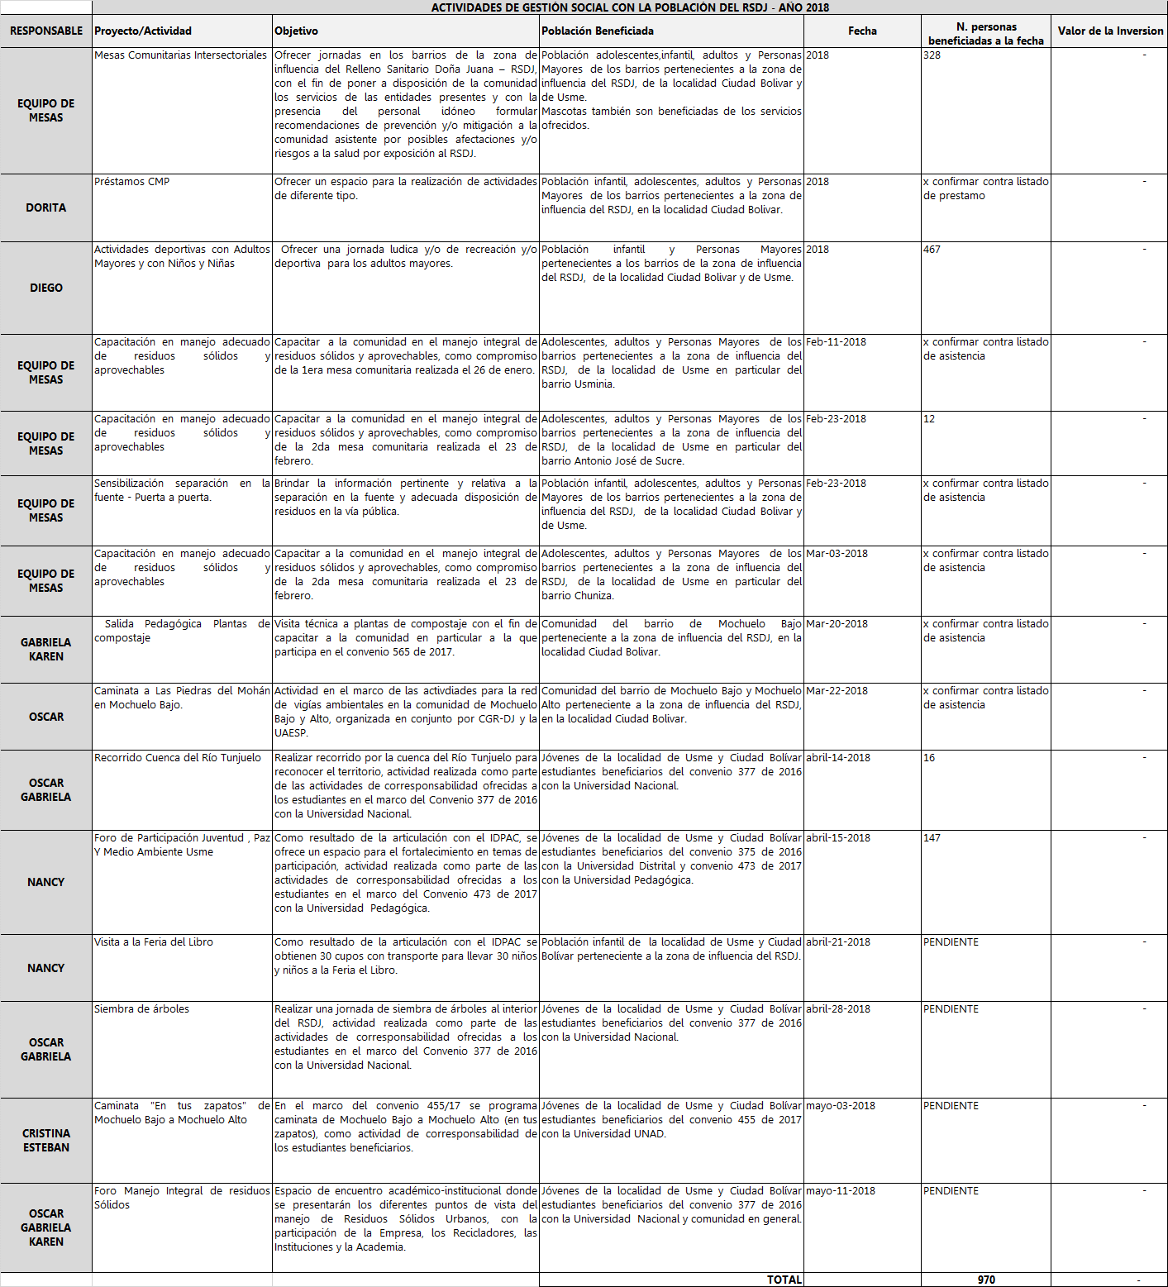

11-Mantener el 100% las condiciones generales para el funcionamiento y operación del RSDJ”.

PROYECTO DE ELIMINACIÓN DE RESIDUOS MIXTOS EN EL RSDJ. En enero de 2018, la Unidad contrató servicios profesionales de una firma, para “identificación de alternativas para la gestión integral de residuos de construcción y demolición -RCD mezclados con residuos ordinarios (Residuos mixtos) y otros residuos que ingresan al RSDJ”. A la fecha se está compilando información para la elaboración de estudios previos para la contratación de un proyecto.

1.2.3 Retraso y soluciones:

9-Cumplir el 100% de las Obligaciones de hacer para el mejoramiento del estándar del servicio
público de aseo

Durante el primer trimestre se llevó a cabo la gestión para la elaboración del análisis del mercado, centrándose en temas puntuales tales como: Frecuencias adicionales ((a) Recolección y transporte; (b) Barrido y limpieza), Frecuencias adicionales de corte y césped, Frecuencias adicionales de lavado de áreas públicas, Instalación de body o cajas estacionarias ((a) Mobiliario de cestas y canecas, (b) Soterrados, (c) Aspiradoras mecánicas, (d) Hidro-lavadoras) e) Remoción de publicidad no autorizada (Remoción de grafitis).

11-Mantener el 100% las condiciones generales para el funcionamiento y operación del RSDJ”.

Para la vigencia 2018, se asignaron recursos para iniciar la intervención del Sistema de Tratamiento de lixiviados, debido a que el caudal de lixiviados producido actualmente, supera la capacidad de tratamiento de la PTL, generando que el vertimiento de líquidos, no cumple al 100% con las especificaciones exigidas por las normas ambientales. Este proyecto se encuentra en etapa de preparación, en la cual se definen las actividades a realizar en la vigencia 2018 y su costo correspondiente

LIDA RUIZ VASQUEZ
Subdirectora de Aprovechamiento
Gerente Proyecto
Actualización No 20 – 19-04-2018

Elaboró: Mónica castro Matinez Contratista Oficina Asesora de Planeación.
Aprobó: Viviana Fonseca- profesional subdirección de aprovechamiento

Actualización No 21
30 de abril de 2018
Pasivos Exigibles

ANTECEDENTES

La Unidad Administrativa Especial de Servicios Públicos celebró con la SOCIEDAD DE GERENCIAMIENTO DE RESIDUOS DOÑA JUANA S.A. ESP — CGR DOÑA JUANA S.A. E.S.P., el Contrato de Concesión N° 344 del 24 de septiembre de 2010, cuyo objeto es "Administración, Operación y Mantenimiento Integral del Relleno Sanitario Doña Juana de la ciudad de Bogotá D C Colombia, en sus componentes de disposición final de Residuos Sólidos y tratamientos de Lixiviados, con alternativas de aprovechamiento de los residuos que integran al RSDJ, proveniente del servicio de aseo”, cuyo plazo “terminará cuando se haya copado la capacidad de disposición de residuos sólidos incorporada a este proceso. En el evento en que no se otorgue la modificación a la Licencia actualmente vigente, la Concesión terminará cuando se cope la capacidad del área actualmente licenciada”, plazo estimado en once (11) años.

El 8 de septiembre de 2016, se suscribió la adición N° 5 al contrato de concesión N° 344 de 2010, con el objeto de “51. Realizar Ia fase 2 de las obras de estabilización del dique 6, Zona VII, Fase 2, del Relleno Sanitario Dona Juana, conforme las especificaciones técnicas e ingeniería descritas en el Anexo No. 1, denominado "Anexo Técnico", de acuerdo con Ia propuesta técnica entregada por el Concesionario y aprobada por Ia UAESP, Ia cual forma parte integral de Ia presente adición. (…)” por un valor de DOCE MIL TRESCIENTOS TREINTA Y CUATRO MILLONES SEISCIENTOS SEIS MIL SEISCIENTOS OCHENTA PESOS M/CTE ($12.334.606.680), y con un plazo de ejecución inicial de ocho (8) meses contados a partir de la suscripción del acta de inicio firmada el día 8 de noviembre de 2016. Conforme al acta de terminación y recibo a satisfacción del 1 de marzo de 2018, la obra se ejecutó al cien por ciento (100%).
Los recursos presupuestales que respaldan la adición N° 5 al contrato de concesión N° 344 de 2010 corresponden al rubro 3-3-1-15-02-13-1109-130 “Gestión integral de residuos sólidos orientado al aprovechamiento”, según certificado de disponibilidad presupuestal 342 del 15 de julio de 2016 y certificado de registro presupuestal 507 y 723 del 8 de septiembre y 22 de diciembre de 2016, respectivamente.

El cuatro (4) de mayo de 2017 se suscribió la suspensión N° 1 a la adición N° 5 del contrato de concesión 344 de 2010, ampliando el plazo de ejecución por un (1) mes más al inicialmente pactado, a partir del cuatro (4) de mayo de 2017 y hasta el día cinco (5) de junio de 2017.

El siete (7) de julio de 2017 se suscribió la prórroga N°1 a la adición N°5 del contrato 344 de 2010, ampliando el plazo de ejecución por tres (3) meses más al inicialmente pactado, a partir del ocho (8) de julio de 2017 y hasta el día siete (7) de octubre de 2017.

El seis (6) de noviembre de 2017 se suscribió la prórroga N° 2 a la adición N°5 del contrato de concesión 344 de 2010, ampliando el plazo de ejecución por un (1) meses más al inicialmente pactado, a partir del ocho (8) de octubre de 2017 y hasta el día siete (7) de noviembre de 2017.

El siete (7) de noviembre de 2017 se suscribió la prórroga N° 3 a la Adición N°5 del contrato de concesión 344 de 2010, ampliando el plazo de ejecución por quince (15) días más al inicialmente pactado, a partir del ocho (8) de noviembre de 2017 y hasta el día veintidós (22) de noviembre de 2017.

El día primero (1) de marzo de 2018, se realizó una visita de obra, en la cual se evidenció que las obras se habían ejecutado en un cien por ciento (100%), como quedó manifestado en el acta de terminación, entrega y recibo a satisfacción de la obra del mismo día.

JUSTIFICACIÓN TÉCNICA, ECONÓMICA Y FINANCIERA DE LA MODIFICACIÓN PRESUPUESTAL

La Unidad Administrativa Especial de Servicios Públicos – UAESP, de acuerdo con el reporte del Sistema de Presupuesto Distrital – PREDIS, y con los antecedentes descritos canceló al contratista la suma de DIEZ MIL OCHOCIENTOS NOVENTA Y DOS MILLONES CIENTO NOVENTA Y SEIS MIL CUATROCIENTOS CUARENTA Y SEIS PESOS M/CTE ($10,892.196.446), de conformidad con lo pactado en la adición N° 5 al contrato, según el siguiente cuadro:

Tipo de Pago | Numero de Orden | Fecha de Orden | Fecha de Registro | Numero de compromiso | Valor cancelado | Saldo de Registro
OP | 1656 | 30/11/2016 | 30/11/2016 | 344 | 4.933.842.643 | 7.400.764.037
OP | 835 | 4/04/2017 | 4/04/2017 | 344 | 616.730.334,00 | 6.784.033.703
OP | 837 | 20/04/2017 | 20/04/2017 | 344 | 1.007.740.394,00 | 5.776.293.309
OP | 844 | 16/05/2017 | 16/05/2017 | 344 | 321.028.923,00 | 5.455.264.386
OP | 856 | 8/06/2017 | 8/06/2017 | 344 | 591.986.628,00 | 4.863.277.758
OP | 883 | 2/10/2017 | 2/10/2017 | 344 | 1.165.224.866,00 | 3.698.052.892
OP | 894 | 27/11/2017 | 27/11/2017 | 344 | 1.238.944.543,00 | 2.459.108.349
OP | 906 | 29/12/2017 | 29/12/2017 | 344 | 603.574.198,00 | 1.855.534.151
OP | 907 | 29/12/2017 | 29/12/2017 | 344 | 413.123.917,00 | 1.442.410.234
TOTAL |  |  |  |  | $10.892.196.446 | $1.442.410.234

Dentro del marco del cierre presupuestal del 31 de diciembre de 2017 y mediante acta de fenecimiento de la misma fecha, los recursos que amparan la adición N° 5 al contrato, se constituyeron presupuestalmente en pasivos exigibles por un valor de UN MIL CUATROCIENTOS CUARENTA Y DOS MILLONES CUATROCIENTOS DIEZ MIL DOSCIENTOS TREINTA Y CUATRO PESOS M/CTE ($1.442.410.234).

La SOCIEDAD DE GERENCIAMIENTO DE RESIDUOS DOÑA JUANA S.A. ESP — CGR DOÑA JUANA S.A. E.S.P. presentó el 1 de marzo de 2018 con el aval de la firma interventora la factura A-702 por concepto de terminación de obra por un valor neto a pagar de CIENTO TREINTA Y TRES MILLONES OCHOCIENTOS SETENTA Y SIETE MIL QUINIENTOS SESENTA Y OCHO PESOS M/CTE ($133.877.568) descontada la retegarantía.

Posteriormente, el 9 de abril de 2018 presentó la cuenta de cobro N° 5 avalada por la interventoría por concepto de devolución de retegarantía por un valor de MIL CIENTO SETENTA Y SIETE MILLONES TRESCIENTOS CATORCE MIL CIENTO OCHENTA Y CUATRO PESOS M/CTE (1.177.314.184).

Por consiguiente, el valor total a pagar es de MIL TRESCIENTOS ONCE MILLONES CIENTO NOVENTA Y UN MIL SETECIENTOS CINCUENTA Y DOS PESOS M/CTE ($1.311.191.752), toda vez que se liberan recursos por valor de CIENTO TREINTA Y UN MILLONES DOSCIENTOS DIECIOCHO MIL CUATROCIENTOS OCHENTA Y DOS PESOS M/CTE ($131.218.482) correspondientes al valor no ejecutado en el desarrollo de la adición 5.

De acuerdo con lo anterior, se hace necesario reprogramar los recursos de la vigencia 2018 para amparar el pago del pasivo exigible mencionado, dentro del marco del Proyecto de Inversión 1109 "MANEJO INTEGRAL DE RESIDUOS SÓLIDOS EN EL DISTRITO CAPITAL Y LA REGIÓN" – Código Presupuestal 3-3-1-15-02-13-1109-130, según el siguiente movimiento:

CONTRACREDITOS
 |  | ESTRUCTURA PLAN DE DESARROLLO | $ Corrientes
Eje estructurante | 2 | Pilar Democracia Urbana
Programa | 13 | Infraestructura para el Desarrollo del Hábitat
Proyecto de inversión | 1109 | Manejo integral de residuos sólidos en el Distrito Capital y la Región
Proyecto estratégico | 130 | Gestión integral de residuos sólidos orientada al aprovechamiento
 |  | Rubro (3-3-1-15-02-13-1109-130)
TOTAL CONTRA CREDITOS |  |  | $1.311.191.752
CRÉDITOS
3-3-4 |  | PASIVO EXIGIBLE | $ 1.311.191.752

CÓDIGO | RUBRO | CONTRACRÉDITOS
3 | GASTOS | $1.311.191.752
3-3 | INVERSIÓN | $1.311.191.752
3-3-1 | DIRECTA | $1.311.191.752
3-3-1-15 | Bogotá mejor para todos | $1.311.191.752
3-3-1-15-02 | Pilar Democracia urbana | $1.311.191.752
3-3-1-15-02-13 | Infraestructura para el desarrollo | $1.311.191.752
3-3-1-15-02-13-1109 | Manejo integral de residuos sólidos en el Distrito Capital y la región | $1.311.191.752
3-3-1-15-02-13-1109-130 | Gestión integral de residuos sólidos orientado al aprovechamiento | $1.311.191.752
Fuente de Financiación | 01-Recursos del Distrito | $1.311.191.752
 | 12-Otros Distrito | $1.311.191.752
Tipo de gasto | 01 – Infraestructura | $1.311.191.752
Componente de gasto | 01- - Construcción, adecuación y ampliación de infraestructura propia del sector | $1.311.191.752
Concepto de gasto | 0533 – Construcción, demolición, adecuación, estabilización de equipamientos o infraestructuras para la gestión integral de residuos sólidos y/o lixiviados | $1.311.191.752
Meta proyecto de inversión | Disponer el 100% de los residuos que ingresan al RSDJ. | $1.311.191.752
CODIGO | RUBRO | CREDITOS
3 | GASTOS | $1.311.191.752
3-3 | INVERSIÓN | $1.311.191.752
3-3-4 | PASIVOS EXIGIBLES | $1.311.191.752

Por otra parte, es importante mencionar que la erogación que se constituye con el pago del presente pasivo exigible no afecta el cumplimiento de la magnitud de la meta “Disponer el 100% de los residuos que ingresan al RSDJ”, para la presente vigencia.

ANÁLISIS DEL IMPACTO DE LA MODIFICACIÓN PRESUPUESTAL SOBRE EL PROYECTO ESTRATÉGICO

Ajustes de recursos de proyectos estratégicos

*Cifras en millones de pesos
Proyecto de Inversion | Proyecto estratégico | Meta Producto | Magnitud total vigencia |  | Actualización de la Anualización
Proyecto de Inversion | Proyecto estratégico | Meta Producto | Actual | Nueva | Año1 | Año2 | Año3 | Año4 | Año5
1109-Manejo integral de residuos sólidos en el Distrito Capital y la Región | 130-gestión integral de residuos sólidos orientada al aprovechamiento | 165-Construir una (1) línea base para construcción de indicador de aprovechamiento de residuos | 0.20 | 0.20 | $29.839 | $32.842 | $101.502 | $47.820 | $49.255

CONCEPTO DE VIABILIDAD

El concepto de viabilidad continua vigente para la vigencia 2018.

    - JUSTIFICACIÓN LEGAL

Analizada la necesidad y condiciones para realizar esta modificación presupuestal entre rubros, ésta se puede realizar, de conformidad con el Decreto 714 de 1996 que en su artículo 63º.- “De las Modificaciones Presupuestales”, establece: “Cuando fuere necesario aumentar o disminuir la cuantía de las apropiaciones, cancelar las aprobadas o establecer otras nuevas, podrán hacerse las correspondientes modificaciones al presupuesto mediante traslados, créditos adicionales y la cancelación de apropiaciones según lo siguiente“ a. Traslado Presupuestal. Es la modificación que disminuye el monto de una apropiación para aumentar la de otra, en la misma cuantía”.

LIDA RUIZ VASQUEZ
Subdirectora de Aprovechamiento
Gerente Proyecto
Actualización No 20 – 30-04-2018

Elaboró: Liliana Noguera Cabrales, Contratista Oficina Asesora de Planeación.
Aprobó: Yanlicer Pérez Hernández, Subdirector de RBL.

Actualización No 22
12 de junio de 2018
Adición Presupuestal

ANTECEDENTES

La Unidad Administrativa Especial de Servicios Públicos – UAESP, es una entidad que forma parte de la estructura administrativa de Bogotá Distrito Capital. El régimen político, fiscal y administrativo de la UAESP, está determinado entre otros, por la Constitución Política de Colombia y el Decreto Ley 1421 de 1993.

El Concejo de Bogotá, con la promulgación del Acuerdo No. 257 del 30 de noviembre de 2006, reestructuró las entidades del Distrito Capital y transformó a la Unidad Ejecutiva de Servicios Públicos (UESP), en la Unidad Administrativa Especial de Servicios Públicos (UAESP), como una entidad adscrita a la Secretaría de Hábitat, con el siguiente objeto: Garantizar la prestación, coordinación, supervisión y control de los servicios de recolección, transporte, disposición final, reciclaje y aprovechamiento de residuos sólidos, la limpieza de vías y áreas públicas; los servicios funerarios en la infraestructura del Distrito y del servicio de alumbrado público.

La Unidad Administrativa Especial de Servicios Públicos tiene las siguientes funciones básicas:

- Diseñar las estrategias, planes y programas para el manejo integral de los residuos sólidos, alumbrado público y servicios funerarios.
- Dirigir y coordinar la prestación de los servicios públicos propios del manejo integral de residuos sólidos, el servicio de alumbrado público y los servicios funerarios.
- Realizar el seguimiento y la evaluación de los servicios propios del manejo integral de residuos sólidos, alumbrado público y servicios funerarios.
- Promover la participación democrática de los usuarios de los servicios a su cargo.

Por tanto, a la Unidad Administrativa Especial de Servicios Públicos del orden Distrital, le corresponde entre otras obligaciones, la responsabilidad de garantizar la prestación, coordinación, supervisión y control de los servicios de recolección, transporte, disposición final, reciclaje y aprovechamiento de residuos sólidos, la limpieza de vías y áreas públicas

El Acuerdo 001 de 2012, expedido por el Consejo Directivo de la Unidad Administrativa Especial de Servicios Públicos, modifica la estructura organizacional y determina las funciones de las dependencias de la entidad y contempla en el artículo 8, las siguientes funciones de la Subdirección de Recolección, Barrido y Limpieza de la Unidad Administrativa Especial de Servicios Públicos:

- Dirigir el desarrollo de las políticas, planes, programas y proyectos que en materia de recolección barrido y limpieza adopte la Unidad.
- Dirigir la supervisión del servicio de aseo en cuanto a la recolección, barrido y limpieza.
- Dirigir el plan y programa establecidos, utilizando los recursos humanos, técnicos y tecnológicos que aseguren la prestación eficiente del servicio de recolección, barrido y limpieza en todas las áreas de servicio establecidas en la ciudad.
- Dirigir el sistema de información del servicio de aseo, en cuanto a la recolección, barrido y limpieza.
- Dirigir acciones conjuntas de gestión social con los Operadores de la recolección, barrido y limpieza, que conduzca al fortalecimiento de la cultura ciudadana a la separación en la fuente y hacia el control social.
- Dirigir, coordinar, controlar las actividades de recolección, barrido y limpieza a cargo de la dependencia de conformidad con el Plan de Desarrollo Distrital.

JUSTIFICACIÓN ECONÓMICA

El 18 de enero de 2018 la UAESP, previo agotamiento del proceso de Licitación Pública N° UAESP-LP-02-2017, cuyo objeto es: “Concesionar bajo la figura de áreas de servicio exclusivo, la prestación del servicio público de aseo en la ciudad de Bogotá D.C.- Colombia, en sus componentes de recolección de residuos no aprovechables, barrido, limpieza de vías y áreas públicas, corte de césped, poda de árboles en áreas públicas, lavado de áreas públicas y transporte de los residuos generados por las anteriores actividades a los sitios de disposición final”, suscribió los contratos estatales de Concesión bajo la figura de área de servicio exclusivo, la prestación del servicio público de aseo en la ciudad de Bogotá D.C.- Colombia, en sus componentes de recolección de residuos no aprovechables, barrido, limpieza de vías y áreas públicas, corte de césped, poda de árboles en áreas públicas, lavado de áreas públicas y transporte de los residuos generados por las anteriores actividades a los sitios de disposición final”, con un plazo de ejecución de ocho (8) años contados a partir de la suscripción del acta de inicio. En dichos contratos de concesión se contempló la figura denominada obligaciones de hacer, prevista en el Anexo 14 del Pliego de Condiciones.

Las obligaciones de hacer que se incorporaron en el anexo 14 del pliego de condiciones en el proceso de Licitación Pública No. 002 de 2017, para la prestación del servicio de aseo mediante la figura de áreas de servicio exclusivo en la ciudad de Bogotá D.C. (Ley 142 de 1994, artículo 40), corresponden a un conjunto de actividades orientadas a garantizar condiciones especiales de calidad en la prestación integral del servicio público de aseo, las cuales se originan, en atención a lo dispuesto en el artículo 88 del Acuerdo Distrital No. 645 del 9 de junio de 2016 “Por el cual se adopta el Plan de Desarrollo Económico, Social, Ambiental y de Obras Públicas para Bogotá D.C. 2016 – 2020 “Bogotá Mejor Para Todos”, donde se establece: “con el fin de garantizar la prestación adecuada del servicio público de aseo, la UAESP implementará obligaciones de hacer”.

Para el cumplimiento de los fines propuestos con las obligaciones de hacer, dispuestas por el ordenamiento jurídico superior, ha dispuesto la UAESP que existen tres categorías de obligaciones de hacer:

- En primer lugar, las actividades que se encuentran establecidas en la regulación y reconocidas por la misma, pero cuya frecuencia y calidad se requieren en mayor proporción a lo regulado;
- En segundo lugar, aquellas actividades del servicio de aseo que se encuentran establecidas en el Decreto 1077 de 2015 pero que no tienen desarrollo en la metodología tarifaria dispuesta en la Resolución CRA 720 de 2015 y;
- En tercer lugar, aquellas actividades que hacen parte del servicio de aseo, que se advierten trascendentales por las peculiaridades en este servicio del Distrito Capital pero, que no se encuentran reconocidas en la aludida metodología tarifaria.

Para el primer caso, es decir, para las actividades dispuestas en la regulación (Resolución CRA 720 de 2015), pero que para el caso del Distrito Capital requieren mayores frecuencias, estas se financiarán con los aportes voluntarios efectuados por los proponentes adjudicatarios por concepto de obligaciones de hacer. De esta manera, los recursos efectivamente aportados, por concepto de obligaciones de hacer, por cada uno de los prestadores de cada ASE, serán dispuestos por la UAESP y entregados a cada uno de ellos para financiar estas frecuencias adicionales (a las remuneradas vía tarifa) dependiendo de los requerimientos técnicos de ello, analizados e indicados por esta Unidad.

La Ley 142 de 1994 en el artículo 40 establece: “(…) áreas de servicio exclusivas, en las cuales podrá acordarse de que ninguna otra empresa de servicios públicos pueda ofrecer los mismos servicios en la misma área durante un tiempo determinado. Los contratos que se suscriban deberán en todo caso precisar el espacio geográfico en el cual se prestará el servicio, los niveles de calidad que debe asegurar el contratista y las obligaciones del mismo respecto del servicio.

Con esta comprensión, se enlistan (en forma enunciativa) actividades que, deberán ser desarrolladas por el contratista en su respectiva ASE, así como las que, vía tarifa, no son reconocidas, aunque hacen parte de actividades orientadas a garantizar la limpieza de la ciudad.

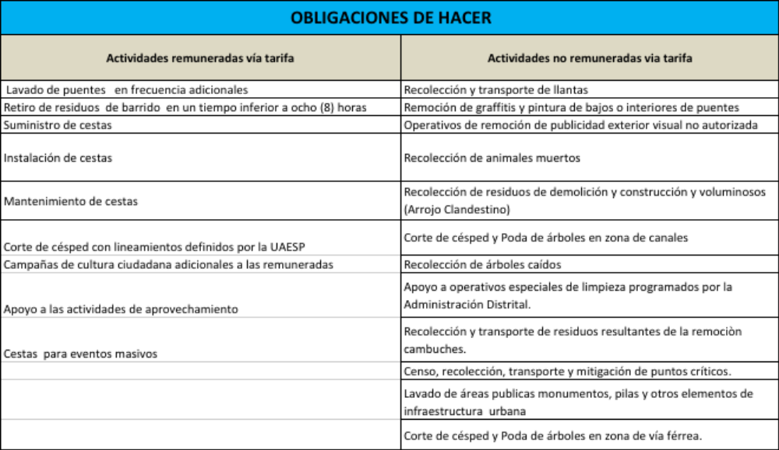

La adición al Presupuesto Anual de Rentas e Ingresos de la Unidad Administrativa Especial de Servicios Públicos, para la vigencia fiscal comprendida entre el 1 de enero y el 31 de diciembre de 2018, en la suma de CUARENTA Y NUEVE MIL DOSCIENTOS NOVENTA Y SIETE MILLONES DE PESOS M/CTE ($49.297.000.000).

Los ingresos que financian la presente adición corresponden a Recursos Administrados provenientes del proceso de Licitación Pública No. 02 de 2017, como aporte económico voluntario para las Obligaciones de Hacer, por parte de los Concesionarios adjudicados, e impactan el Presupuesto de rentas e Ingresos y de Gastos e Inversiones de la Unidad Administrativa Especial de Servicios Públicos, conforme el siguiente detalle:

CODIGO | CONCEPTO | VALOR
2 | INGRESOS | 49.297.000.000
2-1 | INGRESOS CORRIENTES | 49.297.000.000
2-1-2 | NO TRIBUTARIOS | 49.297.000.000
2-1-2-04 | Rentas Contractuales | 49.297.000.000
2-1-2-04-99 | Otras Rentas Contractuales | 49.297.000.000
CODIGO | CONCEPTO | VALOR
3 | GASTOS | 49.297.000.000
3-3 | INVERSION | 49.297.000.000
3-3-1 | DIRECTA | 49.297.000.000
3-3-1-15 | Bogota Mejor para Todos | 49.297.000.000
3-3-1-15-02 | Pilar 2 - Democracia Urbana | 49.297.000.000
3-3-1-15-02-13 | 13 - Infraestructura para el desarrollo del Hábitat | 49.297.000.000
3-3-1-15-02-13-1109 | 1109-Manejo integral de residuos sólidos en el Distrito Capital y la Región | 49.297.000.000
3-3-1-15-02-13-1109-130 | 130 - Gestión integral de residuos sólidos orientado al aprovechamiento | 49.297.000.000
Fuente de Financiación | 03- Recursos Administrados | 49.297.000.000
Fuente de Financiación | 20- Administrados de Destinación Especifica | 49.297.000.000
Tipo de Gasto | 01- Infraestructura | 49.297.000.000
Componente de Gasto | 01- Construcción, adecuación y ampliación de infraestructura propia del sector | 49.297.000.000
Concepto de Gasto | 0548-Prestación de servicio público de aseo | 49.297.000.000
Metas Proyecto de Inversión | 9 - Cumplir el 100% de las obligaciones de hacer para el mejoramiento del estándar del servicio público de aseo | 49.297.000.000

LIDA RUIZ VASQUEZ
Subdirectora de Aprovechamiento
Gerente Proyecto
Actualización No 22 – 12-06-2018

Elaboró: Mónica Castro Martínez- Contratista Oficina Asesora de Planeación
Aprobó: Alejandro Enrique Lobo S-Jefe oficina Asesora de Planeación

Actualización No 23
10 de julio de 2018
Pasivos Exigibles

- ANTECEDENTES

La Unidad Administrativa Especial de Servicios Públicos suscribió con la Fundación Museo de los Niños el convenio interadministrativo No. 007 de 2014, con el objeto: “Aunar esfuerzos y recursos técnicos, administrativos, humanos y financieros entre la Unidad Administrativa Especial de Servicios Públicos -UAESP-, y LA FUNDACIÓN MUSEO DE LOS NIÑOS-para la construcción de la exhibición educativa interactiva Basura Cero.”, por un valor de DOSCIENTOS VEINTITRÉS MILLONES CIENTO VEINTE MIL PESOS ($223.120.000) de los cuales a la UAESP le corresponde aportar la suma de CIENTO VEINTIDÓS MILLONES DE PESOS ($122.000.000) M/CTE y el plazo de ejecución contado a partir de la fecha de suscripción del acta de inicio previa aprobación de la garantía única hasta el 31 de diciembre de 2015.
Se realizó prórroga al convenio interadministrativo No. 007 de 2014, por dos (2) meses iniciando el 01 de enero de 2016 hasta el 28 de febrero de 2016
Las erogaciones que se causaron con ocasión al pago de este contrato se efectuaron con recursos provenientes del Proyecto de Inversión 584, sujetos a la apropiación con código presupuestal: 3-3-1-14-02-21-0584-205, meta 7 Proyecto prioritario 205” Manejo Integral de residuos Sólidos”, según el Certificado de Disponibilidad Presupuestal No. 722 del 05 de diciembre de 2014 y Certificado de Registro Presupuestal No. 1099 del 31 de diciembre de 2014 expedido por el responsable del presupuesto.

- JUSTIFICACIÓN TÉCNICA, ECONÓMICA Y FINANCIERA DE LA MODIFICACIÓN PRESUPUESTAL
La Unidad Administrativa Especial de Servicios Públicos – UAESP, de acuerdo con el reporte del Sistema de Presupuesto Distrital – Predis, canceló a la Fundación Museo de los Niños la suma de CIENTO QUINCE MILLONES NOVECIENTOS MIL PESOS M/CTE ($115.900.000), de conformidad con lo pactado en la forma de pago del convenio Interadministrativo No. 007 de 2014, según el siguiente cuadro:
TIPO DE PAGO | NÚMERO DE ORDEN | FECHA DE ORDEN | FECHA DE REGISTRO | NUMERO DE COMPROMISO | VALOR CANCELADO | SALDO DE REGISTRO
ÓRDENES DE PAGO | 3560 | 14/MAYO/2015 | 14/MAYO/2015 | 7 | $48.800.000
ÓRDENES DE PAGO | 3697 | 14/DICIEMBRE/2015 | 14/DICIEMBRE/2015 | 7 | $6.100.000
ÓRDENES DE PAGO | 3624 | 23/JULIO/2015 | 23/JULIO/2015 | 7 | $61.000.000
 |  |  |  | TOTAL | $115.900.000 | $6.100.000

Los compromisos adquiridos con la Fundación Museo de los Niños mediante el convenio interadministrativo No. 007 de 2014 fueron cumplidos a cabalidad como consta en los documentos y la trazabilidad de los pagos e informes.

Dentro del marco del cierre presupuestal del 31 de diciembre de 2015 y mediante acta de fenecimiento de la misma fecha, los recursos que amparan el convenio interadministrativo No. 007 de 2014 se constituyeron presupuestalmente en pasivos exigibles, por un valor de SEIS MILLONES CIEN MIL PESOS M/CTE. ($6.100.000). De conformidad con el acta de liquidación bilateral del convenio suscrita el día 25 de abril de 2017, existe un saldo a favor del contratista por un valor de SEIS MILLONES CIEN MIL PESOS M/CTE. ($6.100.000). Por tal motivo se hace necesario transferir los recursos de la vigencia 2018 al rubro 3-3-4 pasivos exigibles para cumplir con el compromiso contractual.

De acuerdo con lo anterior, se hace necesario reprogramar los recursos de la vigencia 2018 para amparar el pago del pasivo exigible mencionado, dentro del marco del Proyecto de Inversión 1109 "MANEJO INTEGRAL DE RESIDUOS SÓLIDOS EN EL DISTRITO CAPITAL Y LA REGIÓN" – Código Presupuestal 3-3-1-15-02-13-1109-130, según el siguiente movimiento
CONTRACRÉDITOS
 |  | ESTRUCTURA PLAN DE DESARROLLO | $ Corrientes
Eje estructurante | 2 | Pilar Democracia Urbana
Programa | 13 | Infraestructura para el Desarrollo del Hábitat
Proyecto de inversión | 1109 | Manejo integral de residuos sólidos en el Distrito Capital y la Región
Proyecto estratégico | 130 | Gestión integral de residuos sólidos orientada al aprovechamiento
 |  | Rubro (3-3-1-15-02-13-1109-130)
TOTAL CONTRA CRÉDITOS |  |  | $6.100.000
CRÉDITOS
3-3-4 |  | PASIVO EXIGIBLE | $6.100.000

CÓDIGO | RUBRO | CONTRACRÉDITO
3 | GASTOS | $6.100.000
3-3 | INVERSIÓN | $6.100.000
3-3-1 | DIRECTA | $6.100.000
3-3-1-15 | Bogotá Mejor para Todos | $6.100.000
3-3-1-15-02 | Pilar democracia urbana | $6.100.000
3-3-1-15-02-13 | Infraestructura para el desarrollo del Hábitat | $6.100.000
3-3-1-15-02-13-1109-130 | Manejo integral de residuos sólidos en el Distrito Capital y la Región. | $6.100.000
Fuente de Financiación | 12-Otros Distritos | $6.100.000
Tipo de Gasto | 03 - Recurso Humano | $6.100.000
Componente de Gasto | 01 – Divulgación, asistencia técnica y capacitación de la población | $6.100.000
Concepto de gasto | 0169 - Gastos de divulgación institucional | $6.100.000
Meta Proyecto de Inversión | 6-Establecer 1 línea base del componente de aprovechamiento en la ciudad de Bogotá D.C.

CÓDIGO | RUBRO | CRÉDITO
3 | GASTOS | $6.100.000
3-3 | INVERSIÓN | $6.100.000
3-3-4 | PASIVOS EXIGIBLES | $6.100.000

Para respaldar el compromiso pendiente a favor de la Fundación Museo de los Niños y amparar el presente traslado presupuestal se expidió el Certificado de Disponibilidad Presupuestal No. 560 de fecha 09 de abril de 2018.
Por otra parte, es importante mencionar que la erogación que se constituye con el pago del presente pasivo exigible no afecta el cumplimiento de la magnitud de la meta “6-Establecer 1 línea base del componente de aprovechamiento en la ciudad de Bogotá D.C.”, para la presente vigencia.

- ANÁLISIS DEL IMPACTO DE LA MODIFICACIÓN PRESUPUESTAL SOBRE EL PROYECTO ESTRATÉGICO

Ajustes de recursos de proyectos estratégicos
*Cifras en millones de pesos
Proyecto de Inversión | Proyecto Estratégico | Meta producto | Magnitud Total Vigencia |  | Actualización de la Anualización
Proyecto de Inversión | Proyecto Estratégico | Meta producto | Actual | Nueva | Año1 | Año2 | Año3 | Año4 | Año5
1109-Manejo integral de residuos sólidos en el Distrito Capital y la Región | 130-gestión integral de residuos sólidos orientada al aprovechamiento | 165-Construir una (1) línea base para construcción de indicador de aprovechamiento de residuos | 0.20 | 0.20 | $ 29.839 | $ 33.092 | $ 101.127 | $ 47.820 | $ 49.255

- PRESUPUESTO DE PRODUCTOS, METAS Y RESULTADOS-PMR

Pilar / Eje | Proyecto Estratégico | Programa | Nombre Proyecto de Inversión | Meta PDD | Producto PMR | % Participación | Contracrédito
2-Democracia Urbana | 130-gestión integral de residuos sólidos orientada al aprovechamiento | 13- Infraestructura para el desarrollo del Hábitat | 1109-Manejo integral de residuos sólidos en el Distrito Capital y la Región | Disminuir en 6% las toneladas de residuos urbanos dispuestos en el relleno sanitario | Aprovechamiento | 100% | $6.100.000
TOTAL |  |  |  |  |  |  | $6.100.000

- CONCEPTO DE VIABILIDAD

El concepto de viabilidad continúa vigente para la vigencia 2018.

- JUSTIFICACIÓN LEGAL

Analizada la necesidad y condiciones para realizar esta modificación presupuestal entre rubros, ésta se puede realizar, de conformidad con el Decreto 714 de 1996 que en su artículo 63º.- “De las Modificaciones Presupuestales”, establece: “Cuando fuere necesario aumentar o disminuir la cuantía de las apropiaciones, cancelar las aprobadas o establecer otras nuevas, podrán hacerse las correspondientes modificaciones al presupuesto mediante traslados, créditos adicionales y la cancelación de apropiaciones según lo siguiente“ a. Traslado Presupuestal. Es la modificación que disminuye el monto de una apropiación para aumentar la de otra, en la misma cuantía”.

Patricia Pinzón Durán
Subdirectora de Aprovechamiento
Gerente Proyecto
Actualización No 23 – 10-07-2018

Elaboró: Catalina García Sterling-Profesional Universitario Oficina Asesora de Comunicaciones y Relaciones Interinstitucionales.
Revisó: Alejandro Lobo Sagre – Jefe Oficina Asesora de Planeación.

Actualización No 24
23 de julio 2018
Seguimiento avance Metas Plan de Desarrollo
SEGPLAN 2018

INTRODUCCIÓN

El Plan de Acción es la herramienta de gestión de las entidades distritales que les permite, bajo su autonomía, orientar los recursos disponibles hacia el cumplimiento de compromisos y responsabilidades de los programas del Plan Distrital de Desarrollo.

A continuación, se muestran los avances obtenidos en el plan de acción componente de inversión y de gestión pública en la entidad a partir de la entrada en vigencia del Plan de Distrital Desarrollo Bogotá mejor para todos 2016-2020.

Datos Plan de Desarrollo Bogotá Mejor para Todos

Datos Plan de Desarrollo | Descripción
Proyecto de Inversión | 1109-Manejo integral de residuos sólidos en el Distrito Capital y la Región
Pilar/Eje | 2-Democracia Urbana
Proyecto Estratégico | 130-gestión integral de residuos sólidos orientada al aprovechamiento
Programa | 13- Infraestructura para el desarrollo del Hábitat
Metas del producto Plan de Desarrollo | 165-Construir una (1) línea base para construcción de indicador de aprovechamiento de residuos
Indicador resultado | 138-Línea de base para construcción de indicador de aprovechamiento de residuos levantada
Línea Base | N/A
Acumulado 2016-2020 | 0.20
Magnitud Programada 2018 | 0.30
Avance segundo trimestre

1.2 Meta Proyecto de Inversión

1.2.1 Avance Presupuestal
1.2.1.1 Presupuesto

Meta proyecto de inversión | Presupuesto  Inicial | Ajuste  Presupuestal  presupuesto | Avance  Presupuestal
3-Disponer el 100% de los residuos que ingresan al RSDJ | $ 8.629.481.675 | $ 8.059.089.257 | $7.700.419.367
5-Formular e implementar 1 proyecto de capacitación para la formalización a la población recicladora de oficio | $ 2.161.569.120 | $2.161.569.120 | $2.161.569.120
6-Establecer 1 línea base del componente de aprovechamiento en la ciudad de Bogotá D.C | $ 24.219.526.582 | $24.068.782.491 | $6.435.048.900
9-Cumplir el 100% de las Obligaciones de hacer para el mejoramiento del estándar del servicio  público de aseo | $ 25.000.000.000 | $ 25.000.000.000 | $ -
10-Garantizar la recolección y transporte 100 % de los residuos sólidos que se generan en la ciudad al sitio de disposición final | $ 23.922.458.046 | $ 23.875.953.313 | $ 23.776.833.825
11-Mantener el 100% las condiciones generales para el funcionamiento y operación del RSDJ”. | $ 18.880.458.577 | $ 17.968.009.707 | $ 9.991.404.170
TOTAL | $ 102.813.494.000 | $ 101.133.403.888 | $ 50.065.275.382

1.2.1.2 Reservas presupuestales

Meta proyecto de inversión | Presupuesto  Reservas Presupuestales | Ajuste  Reservas | Avance  Reservas
3-Disponer el 100% de los residuos que ingresan al RSDJ | $6.456.664.057 | $6.456.664.057 | $582.872.510
5-Formular e implementar 1 proyecto de capacitación para la formalización a la población recicladora de oficio | $138.593.612 | $138.593.612 | $35.195.714
6-Establecer 1 línea base del componente de aprovechamiento en la ciudad de Bogotá D.C | $5.531.831.496 | $5.516.830.282 | $3.714.759.197
10-Garantizar la recolección y transporte 100 % de los residuos sólidos que se generan en la ciudad al sitio de disposición final | $1.672.278.295 | $1.653.919.789 | $1.159.758.324
TOTAL | $13.799.367.460 | $13.766.007.740 | $5.492.585.745

1.2 Meta Producto 165-Construir una (1) línea base para construcción de indicador de aprovechamiento de residuos

1.2.1 Avance y Logros

3-Disponer el 100% de los residuos que ingresan al RSDJ

Mide la cantidad mensual de residuos que se disponen en el Relleno Sanitario Doña Juana, producto del total de residuos sólidos generados en la ciudad, menos aquellos que se rescatan en el marco del proceso de aprovechamiento. Aporta estadísticas mensuales de las toneladas dispuestas en el relleno y refleja el grado de eficacia de las políticas, programas, planes y proyectos implementados para reducir la producción de residuos en la ciudad.
A 30 de junio de 2018 se dispusieron en el relleno sanitario Doña Juana, un total de 1.120.683 toneladas de residuos sólidos.

5-Formular e implementar 1 proyecto de capacitación para la formalización a la población recicladora de oficio

Este indicador mide los logros en las acciones tendientes a la formalización de las organizaciones de recicladores de oficio. En tal sentido se mide el desarrollo de jornadas de capacitación dirigidas a organizaciones de recicladores y/o independiente para el fortalecimiento orientado a la formalización y cumplimiento de los requisitos establecidos en el Decreto 596 de 2016.
23 capacitaciones y 18 organizaciones recicladoras en la formalización a las organizaciones de recicladores (emprendimiento, mercadeo y servicio al cliente SENA y CAMARA DE COMERCIO)

6-Establecer 1 línea base del componente de aprovechamiento en la ciudad de Bogotá D.C

Para la vigencia 2018 se han aprovechado 347.398 toneladas por parte de las organizaciones de recicladores (reporte de información del Sistema Único de Información de Servicios Públicos-SUI)
Cultura ciudadana

- 1 campaña sensibilizada en comunidad entrega de folletos informativos (conocimiento nuevo esquema de aseo y horarios)

- 29 campañas de sensibilización en cultura ciudadana en temas relacionados con separación en la fuente puerta a puerta

- 8.710 personas sensibilizadas en separación en la fuente se realizaron

- 209 capacitaciones (multiusuarios conjuntos, residenciales, Empresas, Colegios; Universidades; Eventos; Entidades Gubernamentales; Establecimientos comerciales; convenios y usuarios servicio de aseo) en temas de separación en la fuente

- 10.450 personas Concientizadas residuos sólidos personas de la siguiente manera:

  - 42 multiusuarios de las localidades
  - 6 empresas en las localidades
  - 24 colegios en las localidades
  - 2 universidades
  - 8 eventos
  - 15 entidades nacionales y/o distritales en las localidades
  - 1 convenio no. 351 de 2018 con divercity
  - 7 establecimientos comerciales

- 521 inclusiones de verificación en campo de los recicladores inscritos en el RURO
- Gestión con Población Recicladora para revisar las acciones afirmativas auto 275 del 2011 para la dignificación en espacios como:
  - 25 mesas de recicladores
  - 9 mesas de residuos
  - 33 alcaldía Local (articulación ambiental)
  - 77 CAL (comité ambiental local)
157 capacitaciones con la participación de 7.012 recicladores en la Implementación de los lineamientos vigentes para el aprovechamiento, en el marco del Proyecto de Reciclaje y Aprovechamiento Sostenible -PRAS

9-Cumplir el 100% de las Obligaciones de hacer para el mejoramiento del estándar del servicio
público de aseo

Avance y Logros: con el fin cumplir con las actividades que, deberán ser desarrolladas por el contratista en su respectiva ASE, así como las que, vía tarifa, no son reconocidas, aunque hacen parte de actividades orientadas a garantizar la limpieza de la ciudad, la entidad revisión durante este periodo la viabilidad de adicionar los recursos para ser ejecutados.

Retraso y soluciones: Determina como se ejecutaran los recursos si por adición o por licitación.

Por lo anterior se llevó a cabo la gestión para la elaboración del análisis del mercado, centrándose en temas puntuales tales como: Frecuencias adicionales ((a) Recolección y transporte; (b) Barrido y limpieza), Frecuencias adicionales de corte y césped, Frecuencias adicionales de lavado de áreas públicas, Instalación de body o cajas estacionarias ((a) Mobiliario de cestas y canecas, (b) Soterrados, (c) Aspiradoras mecánicas, (d) Hidro-lavadoras) e) Remoción de publicidad no autorizada (Remoción de grafitis).

10-Garantizar la recolección y transporte 100 % de los residuos sólidos que se generan en la ciudad al sitio de disposición final

La Subdirección de RBL se encuentra en el marco de la supervisión y seguimiento a la interventoría y a los prestadores del servicio de aseo fundamentado en el Plan de Relaciones con la Comunidad que se encuentra orientado a sensibilizar, informar, asesorar, capacitar y coordinar acciones enfocadas al mantenimiento del área limpia por los ciudadanos del Distrito Capital.

Durante el 2018, se transportaron al sitio de disposición final 920.165 toneladas de residuos sólidos ordinarios por los operadores y prestadores del servicio público de aseo en Bogotá.

El área a realizado contras actividades de recolección que relacionamos a continuación:

Jornada de recolección de llantas NFU Estamos Haciendo 17.410 diferentes localidades

Jornada de recolección de llantas NFU #EstamosHaciendo | Localidad | NFU Neumáticos Fuera de Uso #
Jornada de recolección de llantas NFU #EstamosHaciendo | Antonio Nariño | 734
Jornada de recolección de llantas NFU #EstamosHaciendo | Barrios Unidos | 756
Jornada de recolección de llantas NFU #EstamosHaciendo | Bosa | 1287
Jornada de recolección de llantas NFU #EstamosHaciendo | Chapinero | 13
Jornada de recolección de llantas NFU #EstamosHaciendo | Ciudad Bolívar | 1844
Jornada de recolección de llantas NFU #EstamosHaciendo | Engativá | 921
Jornada de recolección de llantas NFU #EstamosHaciendo | Fontibón | 1029
Jornada de recolección de llantas NFU #EstamosHaciendo | Kennedy | 2784
Jornada de recolección de llantas NFU #EstamosHaciendo | Los Mártires | 1574
Jornada de recolección de llantas NFU #EstamosHaciendo | Puente Aranda | 1053
Jornada de recolección de llantas NFU #EstamosHaciendo | Rafael Uribe Uribe | 819
Jornada de recolección de llantas NFU #EstamosHaciendo | San Cristóbal | 233
Jornada de recolección de llantas NFU #EstamosHaciendo | Santa Fe | 162
Jornada de recolección de llantas NFU #EstamosHaciendo | Suba | 1846
Jornada de recolección de llantas NFU #EstamosHaciendo | Teusaquillo | 177
Jornada de recolección de llantas NFU #EstamosHaciendo | Tunjuelito | 1259
Jornada de recolección de llantas NFU #EstamosHaciendo | Usaquén | 704
Jornada de recolección de llantas NFU #EstamosHaciendo | Usme | 215
TOTAL |  | 17.410

Operativo de descontaminación visual PEV # Estamos Haciendo Pendones, Avisos Metálicos # 609 Y Pasacalles # 125

ACTIVIDAD | Pendones, Avisos Metálicos # | Pasacalles # | Localidad
Operativo de descontaminación visual PEV #Estamos Haciendo | 55 | 8 | Fontibón
Operativo de descontaminación visual PEV #Estamos Haciendo | 178 | 6 | Kennedy
Operativo de descontaminación visual PEV #Estamos Haciendo | 274 | 79 | Suba
Operativo de descontaminación visual PEV #Estamos Haciendo | 102 | 32 | Usaquén
Total | 609 | 125 | 734

11-Mantener el 100% las condiciones generales para el funcionamiento y operación del RSDJ”.

Se adicionaron recursos a la concesión, la Administración, Operación y Mantenimiento Integral del Relleno Sanitario Doña Juana de la ciudad de Bogotá D.C- Colombia, en sus componentes de disposición final de residuos sólidos y tratamiento de lixiviados, con alternativas de aprovechamiento de los residuos que ingresen al RSDJ, provenientes del servicio ordinario de aseo, con su respectiva interventoría integral de los contratos de concesión para la administración, operación y mantenimiento del Relleno Sanitario Doña Juana

El los temas de gestión social de adelanto la adición al Convenio Interadministrativo No. 473 de 2017, suscrito con la Universidad Pedagógica Nacional apoyar la permanencia y graduación de estudiantes de los programas de educación profesional que ofrece la Universidad Pedagógica Nacional, y que sean habitantes de la zona de influencia del Relleno Sanitario Doña Juana (RSDJ); específicamente de los barrios y veredas de la localidad de Usme y de la localidad de Ciudad Bolívar, establecidos en la licencia Ambiental Resolución CAR 1351 de 2014

Actividades que contribuyen a la gestión social para población Adolescentes, Población infantil, adultos y Personas Mayores de los barrios pertenecientes a la zona de influencia del RSDJ:
- 461 personas beneficiadas (Localidad Ciudad Bolívar y de Usme) en jornadas de prevención y/o mitigación a la comunidad asistente por posibles afectaciones y/o riesgos a la salud por exposición al RSDJ.
- 1.157 personas beneficiadas (zona de influencia del RSDJ, en la localidad Ciudad Bolívar)
- 129 personas beneficiadas (Localidad de Usme en particular del barrio Usminia, barrio Antonio José de Sucre), en capacitaciones a la comunidad en el manejo integral de residuos sólidos y aprovechables
- 25 personas beneficiadas (Localidad Ciudad Bolívar y de Usme), brindando información de separación en la fuente y adecuada disposición de residuos en la vía pública.
- 15 personas beneficiadas (Localidad de Usme Barrio Chuniza) Capacitación a la comunidad en el manejo integral de residuos sólidos y aprovechables
- 20 personas beneficiadas (Comunidad del barrio de Mochuelo Bajo) Visita técnica a plantas de compostaje con el fin de capacitar a la comunidad en particular a la que participa en el convenio 565 de 2017.
- 17 personas beneficiadas (Comunidad del barrio de Mochuelo Bajo y Mochuelo Alto) Recorrido Cuenca del Río Tunjuelo reconocer el territorio, Caminata a Las Piedras del Mohán en Mochuelo Bajo actividades para la red de vigías ambientales en la comunidad de Mochuelo Bajo y Alto, organizada en conjunto por CGR-DJ y la.
- 16 personas beneficiadas (Jóvenes de la localidad de Usme y Ciudad Bolívar estudiantes beneficiarios del convenio 377 de 2016 con la Universidad Nacional.) Recorrido Cuenca del Río Tunjuelo reconocer el territorio, actividad realizada como parte de las actividades de corresponsabilidad ofrecidas a los estudiantes en el marco del Convenio 377 de 2016 con la Universidad Nacional.
- 35 personas beneficiadas (Comunidad del barrio de Mochuelo Bajo y Mochuelo Alto) En el marco del convenio 550 de 2017 con la Universidad Distrital se realizaron 3 Capacitaciones al grupo de Vigías ambientales conformado por la comunidad de Mochuelo Bajo, Alto y Pasquilla.
- 147 personas beneficiadas (Jóvenes de la localidad de Usme y Ciudad Bolívar estudiantes beneficiarios del convenio 375 de 2016 con la Universidad Distrital y convenio 473 de 2017 con la Universidad Pedagógica.) participación Foro de Participación Juventud, Paz Y Medio Ambiente Usme
- 26 personas beneficiadas (Población infantil de la localidad de Usme y Ciudad Bolívar). Visita a la Feria del Libro
- 17 personas beneficiadas (Jóvenes de la localidad de Usme y Ciudad Bolívar estudiantes beneficiarios del convenio 377 de 2016 con la Universidad Nacional.) jornada de siembra de árboles al interior del RSDJ, actividad realizada como parte de las actividades de corresponsabilidad ofrecidas a los estudiantes en el marco del Convenio 377 de 2016 con la Universidad Nacional.
- 135 personas beneficiadas (Jóvenes de la localidad de Usme y Ciudad Bolívar estudiantes beneficiarios del convenio 377 de 2016 con la Universidad Nacional y comunidad en general.) Foro Manejo Integral de residuos Sólidos
- 19 personas beneficiadas (Jóvenes de la localidad de Usme y Ciudad Bolívar estudiantes beneficiarios del convenio 377 de 2016 con la Universidad Nacional y comunidad en general.) Salida pedagógica - Recorrido integración con y entre estudiantes
- 56 personas beneficiadas (Jóvenes de la localidad de Usme y Ciudad Bolívar estudiantes beneficiarios del convenio 473 de 2017 con la Universidad Pedagógica.) Salida Pedagógica de trabajo en desarrollo de habilidades y destrezas académicas y de trabajo en equipo.
- 31 personas beneficiadas (Jóvenes de la localidad de Usme y Ciudad Bolívar estudiantes beneficiarios del convenio 377 de 2016 con la Universidad Nacional.) presentación de herramientas pedagógicas para el manejo de residuos a los estudiantes beneficiarios en el marco del convenio 377 de 2016 suscrito con la Universidad Nacional. Actividad realizada como parte de las actividades de corresponsabilidad ofrecidas a los estudiantes
- 32 personas beneficiadas (Jóvenes de la localidad de Usme y Ciudad Bolívar estudiantes beneficiarios del convenio 377 de 2016 con la Universidad Nacional.) jornada de siembra de árboles al interior del RSDJ, actividad realizada como parte de las actividades de corresponsabilidad ofrecidas a los estudiantes en el marco del Convenio 377 de 2016 con la Universidad Nacional.
- 46 personas beneficiadas (Jóvenes de la localidad de Usme y Ciudad Bolívar estudiantes beneficiarios del convenio 377 de 2016 con la Universidad Nacional.) Realizar mesa de cierre del semestre con los estudiantes beneficiario del convenio 377/2016 para hacer socialización de total de horas de corresponsabilidad del semestre y conciliar actividades del siguiente semestre.

PATRICIA PINZÒN DURÀN
Subdirectora de Aprovechamiento
Gerente Proyecto
Actualización No 24-23/07/2018

Elaboró: Mónica castro Matinez Contratista Oficina Asesora de Planeación.
Aprobó: Viviana Fonseca- profesional subdirección de aprovechamiento

Manual Operativo Presupuestal del Distrito Capital, 3.2.7. Pasivos Exigibles “Son compromisos que se adquirieron con el cumplimiento de las formalidades plenas, que deben asumirse con cargo al presupuesto disponible de la vigencia en que se pagan, por cuanto la reserva presupuestal que los respaldó en su oportunidad feneció por no haberse pagado en el transcurso de la misma vigencia fiscal en que se constituyeron.”
El Manual Operativo Presupuestal del Distrito Capital define los pasivos exigibles como “… compromisos que se adquirieron con el cumplimiento de las formalidades plenas, que deben asumirse con cargo al presupuesto disponible de la vigencia en que se pagan, por cuanto la reserva presupuestal que los respaldó en su oportunidad feneció por no haberse pagado en el transcurso de la misma vigencia fiscal en que se constituyeron”.
Manual Operativo Presupuestal del Distrito Capital, 3.2.7. Pasivos Exigibles “Son compromisos que se adquirieron con el cumplimiento de las formalidades plenas, que deben asumirse con cargo al presupuesto disponible de la vigencia en que se pagan, por cuanto la reserva presupuestal que los respaldó en su oportunidad feneció por no haberse pagado en el transcurso de la misma vigencia fiscal en que se constituyeron.”
Refleja la gestión de la entidad, avance en el logro de las metas del plan de desarrollo y ejecución presupuestal y reservas.
A través del cual se reportar el avance de la magnitud del indicador del indicador de resultado de las metas producto de inversión del plan de desarrollo Bogotá Mejor para Todos.
Refleja la gestión de la entidad, avance en el logro de las metas del plan de desarrollo y ejecución presupuestal y reservas.
A través del cual se reportar el avance de la magnitud del indicador del indicador de resultado de las metas producto de inversión del plan de desarrollo Bogotá Mejor para Todos.
Por el cual se modifica el Estatuto Orgánico del Presupuesto para el Distrito Capital

